Қ.И.Сәтбаев атындағы Қазақ ұлттық техникалық зерттеу университеті

ӘОЖ 007:351.861 *Қолжазба құқығында*

**ИСАБЕКОВ ЖАНІБЕК НАЗАРБЕКҰЛЫ**

**КИНЕМАТИКАЛЫҚ ҚҰРЫЛЫМЫ АҒАШ ТӘРІЗДІ РОБОТТЫҢ ҚОЗҒАЛЫСЫН БАСҚАРУ**

6D071600–«Аспап жасау»

Философия докторы (PhD) дәрежесін алу үшін дайындалған диссертация

Ғылыми жетекші:физика-математика ғылымдарының кандидаты, қауымдастырылған профессор

Алдияров Нахыпбек Уалиевич

Шет елдік ғылыми кеңесші: техника ғылымдарының кандидаты, доцент

Мороз Калерия Александровна

(ДГТУ, Ростов на Дону)

Қазақстан Республикасы

Алматы –2022

**МАЗМҰНЫ**

**НОРМАТИВТІК СІЛТЕМЕЛЕР** 4

**ҚЫСҚАРТУЛАР ТІЗІМІ** 5

**КІРІСПЕ** 6

**ТАРАУ 1. ӘЗІРЛЕНГЕН ЭКЗОСКЕЛЕТТЕРДІҢ ЗАМАНАУИ КҮЙІН ТАЛДАУ** 10

1.1 Шет елдік конструкцияларға шолу 10

1.2 Белсенді экзоскелеттің ағаш тәрізді орындаушы механизмінің кинематикалық құрылымының синтезі 13

1.3 Белсенді экзоскелеттің орындаушы механизмі үшін электргидравликалық жетекті таңдаудың негізделуі 16

1.4 Белсенді экзоскелеттің ағаш тәрізді орындаушы математикалық моделінің кинематикасын зерттеу әдістері 20

**ТАРАУ 2. ЭКЗОСКЕЛЕТТІҢ ЭЛЕКТР-ГИДРАВЛИКАЛЫҚ ЖЕТЕГІН ӘЗІРЛЕДУІҢ НЕГІЗГІ КӨРІНІСТЕРІ** 27

2.1 Электргидравликалық жетекті экзоскелеттің орындаушы механизмінің 3D моделін әзірлеу 27

2.2 Тобық буынының гидрожетегі 30

2.2.1 Гидроцилиндрдің есептелуі 30

2.2.2 Гидрожетектің жүктеме диаграммасы 32

2.2.3 Дроссельді басқарылатын гидрожетектің сыртқы сипаттамасын құрастыру 36

2.3 Тізе буындасуының гидрожетегін жобалау 41

2.3.1 ОМ жүктеме диаграммасын тұрғызу 41

2.4 Жамбас буындасуының гидрожетегін жобалау 49

2.4.1 Гидроцилиндрдің есебі 49

2.4.2 Корпустың орны өзгерген жағдай үшін орындаушы механизмнің жүктеме диаграммасын тұрғызу 49

**3 ТАРАУ БЕЛСЕНДІ ЭКЗОСКЕЛЕТТІҢ АҒАШ ТӘРІЗДІ ОРЫНДАУШЫ МЕХАНИЗМІНІҢ ДИНАМИКАСЫНЫҢ МАТЕМАТИКАЛЫҚ МОДЕЛІН ӘЗІРЛЕУ** 54

3.1 Экзоскелет буындарының орындаушы механизмдерінің массаларының мәндерін, массалар центрін, инерция тензорларын есептеу 54

3.2 Роботтардың орындаушы механизмдерінің динамикасының математикалық модельдерін құрастыру әдістірі 60

3.3 Модификацияланған координаталар жүйесі мен Д'аламбер принцибінің негізіндегі ағаш тәрізді орындаушы механизмнің динамикасының математикалық моделін әзірлеу 62

3.4 Белсенді экзоскелеттің ағаш тәрізді орындаушы механизмінің динамика теңдеуіне қосылған сыртқы кинематикалық байланыстарды ескеру 66

**4 ТАРАУ ЭЛЕКТРГИДРАВЛИКАЛЫҚ ҚАДАҒАЛАУШЫ ЖЕТЕКТІҢ АВТОМАТТАНДЫРЫЛҒАН СЫЗБАСЫН ӘЗІРЛЕУ** 68

4.1 Экзоскелеттің орындаушы механизмінің бағдарламасының құрылымын әзірлеу 68

4.2 Белсенді экзоскелеттің орындаушы механизмінің қозғалғыштық дәрежесінде басқару заңын таңдау 74

4.3 Белсенді экзоскелеттің орындаушы механизмінің қозғалу дәрежесіндегі жетектердің динамика және қуат теңдеуіне кіретін матрица элемерттерін есептеу нәтижелері мен зерттелетін қозғалыс буындарының графиктері 75

4.4 Электргидравликалық қадағалаушы жетектің автоматтандырылған сызбасы 82

4.4.1 ЭГҚЖ құрылымдық сызбасын әзірлеу 82

4.4.2 Тобық ЭГҚЖ сызықты математикалық моделі 83

4.4.3 Тізе буындасуының ЭГҚЖ сызықты математикалық моделі 88

4.4.4 Бөксенің ЭГҚЖ сызықты математикалық моделі 90

**ҚОРЫТЫНДЫ** 92

**ПАЙДАЛАНЫЛҒАН ӘДЕБИЕТТЕР ТІЗІМІ**....................................................93

**ҚОСЫМША А** .......................................................................................................101

**ҚОСЫМША Б** .......................................................................................................108

**ҚОСЫМША С** .......................................................................................................109

**НОРМАТИВТІК СІЛТЕМЕЛЕР**

Диссертациялық жұмыста келесі стандаттарға сәйкес сілтемелер қолданылған:

МЕСТ20790-93, (МЕСТ Р 50444-92) – Медициналық құрылғылар,аппараттар мен жабдықтар,

Жалпы техникалық шарттар ҚР СТ МЕСТ Р51264-2010-«Электронды байланыс, информатика және сигнал беру құрылғылары. Жалпы техникалық шарттар»

МЕСТ 30324.0-95(МЕСТ Р 50267.0-92, IEC601-1-88) «Медициналық электржабдықтары. 1бөлім. Қауіпсіздік туралы жалпы талаптар»

МЕСТ 6.38.90 – Құжаттаманың сәйкестендірілген жүйелері. Ұйымдастырушылық-жарлықтық құжаттама жүйесі. Құжаттарды рәсімдеуге қойылатын талаптар.

МЕСТ 7.32.2001 – Ақпарат, кітапхана және баспа істері жөніндегі стандарттар жүйесі. Ғылыми зерттеу жұмысы жөніндегі есеп. Рәсімдеу құрылымы мен ережелері.

МЕСТ 8.417– 81 – Мемлекеттік өлшемдер біртұтастығын қамтамасыз ету жүйесі. Физикалық шамалардың бірліктері

ҚР СТ МЕСТ 15.011-2005–Патенттік зерттеулер

**ҚЫСҚАРТУЛАР ТІЗІМІ**

ЕҚР – екі аяқты қадамдаушы робот

ОМ – орындаушы механизм

ГЦ – гидроцилиндр

ЭГҚЖ – электргидравликалық қадағалаушы жетек

КС – кинематикалық сызба

ОЖ – оперативті жүйе

КЖ – координаталар жүйесі

БЖБҚ – басқару жүйесінің бағдарламалық қамтамасыз етуі

МП – міндеттер процестері

ТП – транспорт процесі

О – оқиға

ЖБМ – жеке бағдарламалық модуль

ЖО – жұмыс объектісі

КПР – координаталық-параметрлік реттеу

КБД – кері байланыс датчигі

КБ – кері байланыс

ЛАС – логарифмдік-амплитудалық сипаттама

ФЖС – фазалық-жиілікті сипаттама

ӨР – өнеркәсіптік робот

МЦ – массалар центрі

Д-Х – Денавит-Хартенберг

**КІРІСПЕ**

**Жұмыстың өзектілігі**. 21 ғасырда мүмкіндіктері шектеулі адамдардан күнделікті өмірмен байланысты әр түрлі жұмыстарды орындауды талап ететін жағдайлар күн сайын көбеюде. Алыс шетелдің ғалымдарының S. SongandS.H. Collins, R.W. Jackson, C.L. Dembia, S.L., H.G. Kang [5-7], ресейлік ғалымдардың Ковальчук А.К., Мороз К.А., Цыбрий И.К., Письменная Е.В., Комаров П.А., Лавровский Е.К.[8-10], қазақстандық ғалымдардың Джолдасбеков У.А.,Байбатшаев М.Ш., Исембергенов Н.Т., Тулешов А.К., Шоланов К.С., Ожикенов К.А. және де басқа да көптеген ғалымдардың [11-14] жұмыстарында адамның қозғалысын модельдеген кездегі табан серпімділігінің, координаталы-парамтерлік реттелінетін тұйықталған кинематикалық тізбектің негізінде манипулятор қозғалысының динамикасы, әр түрлі динамикалық режимдерде: жүріс, жүгіру, секіру және т.с.с. қозғалатын екі аяқты роботтардың қозғалысын басқару алгоритмдерінің динамикасы, яғни адам қозғалысының имитация сұрақтары қарастырылған. Осы сұрақтар әзірленуі адам аяғын алмастыру үшін манипуляторларды қолдану саласындағы зерттеулерді дамытуға көмектескен адам жүрісін энергетикалық оңтайлы реттеу механизмдерін құрастыру үшін теорияны пайдалануды зерттеу негізіне салынды [13-15].

Жұмыс объектілерінің жанында екі аяқты қадамдаушы роботты ЕҚР басқару дәлдігіне талаптарды әзірлеу үлкен маңызға ие, мысалы Ковальчук А.К. жұмысында жұмыс объектімен ЖО роботтың жақындауын басқару принцибі қарастырылған [8]. Автор экзоскелетті адам аяғын қалпына келтірудің қосымша құралы ретінде қарастыра отырып, ЖО қатысты емес мақсатқа қол жеткізу (үстелге, есікке және т.с.с. жақындау) құралы ретінде орындаушы механизмді басқару принцибін әзірлеп шығарды [16]. [10, 17] жұмыстарда тізедегі шарнирлерді басқару көмегімен аяқтардың экзоскелетонын жүргізуді ұйымдастыру мәселелері қарастырылады. Тұйықталған кинематикалық тізбектің негізінде координаталық-параметрлік реттелінетін қадағалаушы жетектерді зерттеу саласындағы ғалымдардың жұмыстарында тұйықталған және тармақталған манипуляторлардың динамикасы, тұйықталған тізбектің бес буынды механизмінің негізінде манипулятор динамикасының сұрақтары ғылыми зерттеулерді цифрлы технологияларды жаңа деңгейге айтарлықтай жоғарылатқан отандық робототехниканың дамуындағы іргетасы болып табылады [16-18].

Төменгі аяқ патологиясы бар науқастарды оңалту мәселелерін зерттей отырып, бүкіл әлемдегі ғалымдар экзоскелеттерді дамытумен айналысуда. Қазіргі таңдағы жобаланған экзоскелеттер максималды 6 еркіндік дәрежесі бар,ол адамның еркін қозғалысына жеткіліксіз. Ағаш тәрізді кинематикалық құрылым адамның аяқтарын басқаруда 14 және одан да көп еркіндік дәрежесі бар науқастардың функцияларын толық қалпына келтіруге мүмкіндік береді. Сондықтан ағаш тәрізді кинематикалық құрылымға ие және адамның аяқтарын толық қалпына келтіретін еркіндік дәрежесі бар экзоскелетті әзірлеу өте өзекті.

[5-18] әдеби мәліметтерге талдау жасау экзоскелеттердің орындаушы механизмдерінің ЭГҚЖ жетілдіру мүмкіндіктері әлі де толық зерттеліп болмағандығын көрсетеді. Тиімділік пен басқарушылықты жоғарылатудың бірқатар мүмкіндіктерін көрсетуге болады: ең алдымен – орындаушы механизмдердің басқару алгоритмін оңтайлы таңдау және екіншісі – экзоскелетонның төменгі жақтарын басқаруда пайдалануға мүмкіндік беретін цифрландыру элементтерінің 3D модельдерін құрастыру.

**Жұмыстың мақсаты** ағаш тәрізді кинематикалық құрылымды белсенді экзоскелеттің қозғалысын басқару алгоритмін әзірлеу болып табылады.

**Зерттеу міндеттері:**

1. Еңбек барысында төменгі буындары зақымданып, мүгедектікке ұшыраған адамдарды реабилитациялау үшін пайдаланылатын екі аяқты қадамдаушы роботты басқару бойынша қазіргі таңдағы әзірлемелерге сыни талдау;

2. Экзоскелеттің КС синтезі және орындаушы механизмінің кинематикасы мен динамикасын әзірлеу;

3. Экзоскелеттің буындарының орындаушы механизмдерінің жүктеме диаграммасын, сыртқы сипаттама диаграммасын, момент, қуат, үдеу, жылдамдық сипаттамаларын алу;

4. MatLab бағдарламалық пакеттерін пайдалану негізінде қозғалыс дәрежесіндегі жетектердің қуатын және жалпы тұтынылатын қуатты есептеу;

5. Экзоскелеттің буындарының орындаушы механизмдерінің гидроцилиндрлердің қуыстарындағы қысымның өзгеруі бойынша кері байланыспен ЭГҚЖ тармақталған контурының жиілікті және амплитудалық сипаттамаларының алу.

**Зерттеу пәні.** Экзоскелеттің тобық, тізе және бөксе буындарын әзірлеу, сонымен бірге екі аяқты қадамдаушы роботтың ЕҚР ағаш тәрізді орындаушы механизмінің кинематикалық құрылымын әзірлеу.

**Зерттеу әдістері.** Қойылған міндеттерді орындау үшін Денавит-Хартенберг, Даламбер, сигналдарды цифрлы өңдеу, өлшеу техникасы әдістері пайдаланылды. Алынған нәтижелердің сенімділігі алғашқы алғышарттардың қарама-қайшы болмауымен және толықтығымен, аналитикалық және есептеу әдістерін дұрыс пайдаланумен, теориялық зерттеулердің эксперименттік деректермен сәйкестілігімен және екі аяқты қадамдаушы роботтың орындаушы механизмінің макетінің ұсынылған жұмыс әдістемесінің тәжірибелік жүзеге асырылуымен негізделеді.

**Ғылыми жаңалығы:**

1. Экзоскелеттің жаңадан кинематикалық сызбасы әзірленді.

2. Екі аяқты қадамдаушы роботтың орындаушы механизмінің моделінің жаңа алгоритмі әзірленді.

3. Аяқтары бойынша мүмкіндігі шектеулі адамға арналған ағаш тәрізді кинематикалық құрылымды экзоскелеттің тобық, тізе және жамбас буындарының орындаушы механизмінің кинематикасы мен динамикасының логарифм-амплитудалық, фаза жиілікті сипаттамалары алынды.

**Зерттеудің тәжірибелік маңыздылығы мен нәтижелері:**

1. Аяқтары бойынша мүмкіндігі шектеулі адамға арналған орындаушы механизмнің кинематикасы мен динамикасын әзірлеу кезінде ұсынылған әдістемелер табаны, жіліншігі, бөксесінде туа беткен зақымы бар, сондай ақ алынған жарақат нәтижесіндегі адамдарды реабилитациялау кезінде адам жүрісін дыбыстық басқарудың жаңа жүйесін енгізу үшін пайдаланылуы мүмкін.

2. Бұрын әзірленген әдістердің негізінде аяқ ақаулары бар сырқаттарды реабилитациялаудың жаңа тәсілі адамның аяқтарының зақымдалған аймақтарын сәйкестендіруге мүмкіндік береді және адам жүрісін емдеу мен қалпына келтіру кезінде операциялық араласу үшін инструмент болып табылады.

3. Диссертациялық зерттеу нәтижелері техника ғылымдарының магистрлерін дайындаған кезде Еуразиялық технологиялық университетінің «Инжиниринг» кафедрасының оқу процесінде пайдаланылады.

**Жұмыс нәтижелерін жүзеге асыру және енгізу.** Әр түрлі ауырлық деңгейіндегі аяқтарындағы жарақаттары бар сырқаттарды реабилитациялау үшін арналған автордың қатысуымен әзірленген орындаушы механизмнің прототипі машина жасау, роботтехника және мехатроника бакалаврларын дайындау кезінде оқу процесінде қолданылады.

**Қорғауға шығарылады:**

1. Белсенді экзоскелеттің ағаш тәрізді орындаушы механизмінің кинематикалық құрылымының синтезі.

2. Эксзоскелеттің тобық, тізе және бөксе буындарының орындаушы механизмдерінің гидроцилиндрлердің қуыстарындағы қысымның өзгеруі бойынша кері байланыспен ЭГҚЖ тармақталған контурының жиілікті және амплитудалық сипаттамаларының нәтижелері.

3. Оқу процесінде пайдалану үшін әзірленген ұсыныстардың нәтижелері.

**Автордың жеке үлесі.** Қорғауға шығарылатын негізгі нәтижелер автормен жеке алынған. Бірлескен авторлықпен жарияланған нәтижелер автормен тең үлеспен орындалған. Баяндау кезінде пайдаланылған басқа авторлардың нәтижелеріне сәйкес ақпарат көздеріне сілтемелер жасалған.

**Зерттеу нәтижелерін сынау.** Жұмыстардың негізгі нәтижелері 5 халықаралық және ғылыми-техникалық конференцияларда және ғылыми-тәжірибелік, соның ішінде Бүкіл Ресейлік жас ғалымдар мен мамандардың 11-ші конференциясында ұсынылған. «Ресейдің машина жасау саласының болашағы» (Мәскеу, Н.Э.Бауман атындағы ММТУ 2018), The study of the dynamics of the executive mechanism of the exoskeleton. Proceedings Satpayev’s readings -2019. Innovative technologies are the key to successful solving fundamental and applied problems in the ore and oil and gas sectors of the economy of the republic of Kazakhstan (Алматы 2019), 8-ші халықаралық ғылыми-тәжірибелік конференция “Innovation Manageement and Technology In the Era of Globallzation” (Англия: Birmingham, UK (Біріккен корольдік - Union Kingdom), 2021), «Инженериядағы инновациялық технологиялар» ғылыми-техникалық конференция (Алматы, сәуір 2021), ҚР тәуелсіздігінің 30-жылдығына арналған «Заманауи Қазақстан: білім және ғылым реформалары» (Алматы, қазан 2021).

**Жарияланымдар.** Жұмыстың негізгі тұжырымдары 6 (алты) жарияланымда ұсынылған, соның ішінде 1 мақала Скопус (процентиль 32) деректер қорына кіретін журналда, 2 БҒСБК ұсынылған ресейлік басылымда, РҒЦИ 1 мақала, басқа басылымдарда 2 мақала.

**Жұмыс құрылымы мен көлемі.** Жұмыс кіріспеден, төрт тараудан, қорытындыдан және пайдаланылған әдебиеттер тізімі мен қосымшалардан тұрады. Жұмыстың жалпы көлемі 109 бетті құрайды, 65 сурет, 30 кесте, 100 атаудан құралған пайдаланылған әдебиеттер тізімінен тұрады.

**ТАРАУ 1. ӘЗІРЛЕНГЕН ЭКЗОСКЕЛЕТТЕРДІҢ ЗАМАНАУИ КҮЙІН ТАЛДАУ**

Экзоскелет әр түрлі жұмыстарды орындайтын адамға түсетін жүктемені адам биомеханикасын қайталайтын жағдайда экзоскелет деп аталатын сыртқы каркаспен қабылдау есебінен жеңілдету үшін арналған техникалық құрылғы болып табылады [17-19]. Осы құрылғылардың танымалдылығының өсу себебінің бірі ретінде оларды қолдану салаларын айта кету керек:

1) әскери сала;

2) физикалық мүмкіндіктері шектеулі адамдармен пайдаланылуы;

3) әр түрлі төтенше жағдайлардың салдарын жою;

4) ауыр техниканы қолдану мүмкін емес болатын жағдайларда пайдалану;

5) ауыр техниканы адам еңбегімен алмастыру мүмкін болатын операцияларда пайдалану.

Экзоскелеттер келесі белгілері бойынша жіктеледі:

1) жетектің энергия көзі мен жұмыс істеу принциптері бойынша: пассивті экзоскелеттер және белсенді экзоскелеттер;

2) жетек типі бойынша: электрлік, пневматикалық, гидравликалық.

Бүгінгі таңдағы экзоскелеттер әскерилерге және сырқаттан зардап шеккен ауру адамдарды реабилитациялау кезінде терапевттерге көмектесу үшін күшті инструментке айналып келеді. Құрастырылған эксзоскелеттердің көпшілігі клонструкция массасының үлкен болуынан, сыртқы қоректендіру көзіне тәуелділігінен, бағасының жоғары болуымен байланысты аяқ және қол функциялары шектеулі сырқаттарды реабилитациялау үшін кең қолданысқа ие болмай жатқандығы анықталды. Экзоскелеттерді жобалау үшін көптеген техникалық мәселелерді шешу керек, олардың арасынан келесілерін ерекше айта кетуге болады: жүрісті басқару мәселесі; бірегей конструкциялық шешімдерді пайдаланатын орындаушы механизмнің конструкциясын әзірлеу; өзара байланысқан жетектер жүйесін әзірлеу; жеке меншікті қуаты жоғары қоректендіру көзін әзірлеу; қозғалту, бағдарлау және навигация жүйесін құрастыру; басқару жүйесін құрастыру және оның алгоритмдерін әзірлеу. Бүгінгі күні әр түрлі жетектерді (электржетекті, гидрожетекті, пневможетекті) қолданып құрастырылған экзоскелеттердің әр түрлі нұсқалары бар, алайда экзоскелеттің дербестігін қамтасыз ете алатын борттық энергия көздерімен байланысты қиындықтардың салдарымен шектеулі. Алайда бұл жайт алға қарай дамудың катализаторы ролін атқарады және экзоскелеттерді орындаудың жаңа нұсқалары мен орындауларының тұрақты түрде пайда болуына алып келеді [18-21].

**1.1 Шет елдік конструкцияларға шолу**

Бірінше экзоскелет General Electric және United Statesmilitary бірлесіп 1960 жылдары әзірленген және Hardiman деп аталды. Ол 4,5 кг көтергенде қолданылатын күш түсіру кезінде 110 кг дейін көтере алатын. Алайда 680 кг құрайтын ауыр массасының салдарынан қолайсыз болған. Жоба сәтсіз болды. Толық экзоскелетті пайдаланудың кез келген талпынысы қарқынды бақыланбайтын қозғалыспен аяқталып отырған, нәтижесінде ішінде адаммен бірге ешқашан тексерілмеген. Ары қарай зерттеулер бір қолға қарай бағытталып жүргізілді. Ол 340 кг көтеруі керек болғанымен, оның салмағы 750 кг құрады, бұл көтеру қуатынан екі есе артық болды. Барлық құраушыларын бірге жасамай Hardiman жобасының жұмыс үшін тәжірибелік қолданысы шектеулі болды [20-23]. Ашық жарияланымдар мәліметтері бойынша қазіргі уақытта қолданылатын үлгілер АҚШ, Жапония, Израиль және Ресей мемлекеттерінде құрастырылған. Төменде қолдану саласы және өндіруші мемлекеттері бойынша сәйкес экзоскелеттер көрсетілген [20].

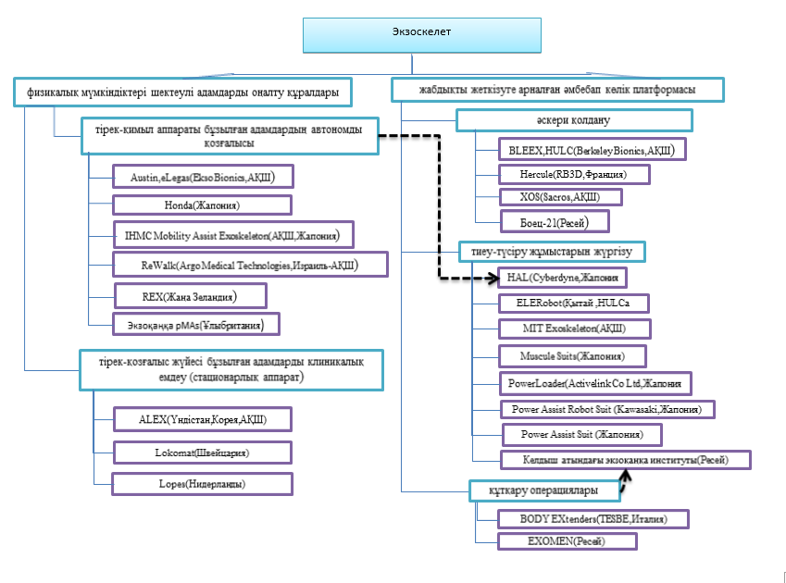

Сурет 1.1 – Қолданыстағы экзоскелеттер және өндіруші мемлекеттер

ММУ механика ҒЗИ экзоскелеттің екі түрінің жобасын жасаған – белсенді және пассивті. Белсенді экзоскелет адам денесінің бөліктерінің қозғалысын басқарумен сыртқы объектілерге күштік әсер етеді. Экзоскелетте жетек шешімдері пайдаланылады және қоректендіру көзі көмектеседі. Пассивті экзоскелет корпустан және екі үшбуынды аяқтардан тұратын жеті буынды механизм болып табылады. Экзоскелеттің әр аяғы жіліншіктен, бөкседен және табаннан тұрады. Оның қандай да бір жетектері мен қоректендіру көздері жоқ, сондықтан осындай манипулятордың үзіліссіз жұмыс істеу уақыты шектелмеген. Экзоскелеттің 7 қозғалу дәрежесі бар [9].

Екі механизм де бірдей кинематикалық сызбаға ие және жеті шарнирлі жалғанған буындардан тұрады. Белсенді экзоскелет аяқтарын тізе буындарында бүгіп-жазатын екі гидроцилиндрлермен және сәйкес басқару жүйесімен жабдықталған.

Барлық жүйенің тепе-теңдігін ұстауды экзоскелеттің жетегі емес адамның бұлшықеттері жүзеге асырады [22-25].

Өткен ғасырдың соңында ойлы-қырлы жерлерде 7 км/сағ дейін жылдамдықпен массасы шамамен 100 кг жүкті тасымалдауға есептелген Raytheon Sarcos In corporated корпорациясының XOS2 экзоскелеті әзірленген. Негізгі кемшілігі – қуатты қорек көзін қолдану қажеттілігі және оператордың мобильділігі мен қозғалыс қашықтығын шектейтін ұзын кұштік кабельдерді пайдалану қажеттелігі. Гидравликалық жетекке ие [3].

RB3D компаниясы 2012 жылы әскерилерге арналған экзоскелетті – Hercule ұсынды. Роботтандырылған қолдары мен аяқтарының есебінен экзоскелет солдаттың арқасынан жүктемені алады, осылайша жаяу солдаттың пайдалы жүктемесін ұлғайтады. Литий-ионды батареяның бір заряды 4 км/сағ жылдамдықпен жаяу 20 километр жүруге мүмкіндік береді. Роботтандырылған сыртқы механизм солдат үшін қиындықсыз 20 килограмм жүкпен, мысалы ауыр пулемет салынған жәшікпен манипуляция жасауға мүмкіндік береді. Француздық әскери механизмнің жалпы жүк көтергіштігі 100 кг дейін құрауды және жаяу солдаттың өзінің салмағына тәуелді болады. Hercule экзоскелеттердің классикалық стиленді орындалған – оператордың қозғалысын қадағалайды және оны электржетектердің көмегімен көптеген есе күшейтеді [6-20]. HAL (Hybrid AssistiveLimb, Жапония) экзоскелеті жүрген кезде қиналатын мүгедектер мен қарт адамдарға арналған. Экзоскелеттің жалпы салмағы 23 кг тең, биіктігі – 160 см. Сонымен бірге аккумулятор батареясының салмағы 10 кг, ал дербес жұмыс уақыты (ең үлкен жүктемеге тәуелді) 2,5 сағ құрайды [17].

*HAL* экзоскелетін басқару адам денесінде орналасқан және адам миынан келетін биоэлектрлік сигналдарды есептеуге мүмкіндік беретін электромиографикалық электродтардың көмегімен жүзеге асырылады. *HAL* артықшылықтарына конструкция дизайны мен модульділігін, жеңіл және ықшам энергия көздерін жатқызуға болады. Бұл сызбаның кемшіліктері нақты пайдаланушы үшін механизмді калибрлеу уақытының ұзақтығы (шамамен 2 ай) және жүктерді тасымалдау мүмкіндігіні болмауы (статикалық жағдайда ғана қамтамасыз ету жүзеге асырылған) [18-20]. 4 қозғалыс дәрежесіне ие.

Pisa италияндық қаласындағы Sant'Anna болашақта маңыздылығы жоғары зерттеулерде адам күшін 20 есеге ұлғайтатын Body Extender экзоскелеті әзірленген. Конструкцияның салмағы 160 кг және 22 қозғалыс дәрежесіне ие. Body Extender техногенді апат кезінде үйінділерді қарау үшін, сонымен бірге құрылыс жұмыстары үшін пайдаланылады [18-20]. Гидравликалық жетекпен жабдықталған.

HULC – гидравликалық жетегі бар және конструкциясы икемді экзоскелет және солдатқа жүкпен ойлы-қырлы жерлермен қозғалуға мүмкіндік береді, сондай ақ қозғалыс жылдамдығы жоғары. Ешқандай бақылау джойстиктері жоқ. HULC жүкті тасымалдаумен бірге, оны жерден көтеруге көмектеседі. Экзоскелеттің массасы 25 кг құрайды, салмағының көп бөлігі батареяларға сәйкес келеді, оның заряды 2 сағатқа жетеді. Құрылғыны қолдану климаттық жағдайлармен – жоғары және төмен температуралармен шектеледі [9,20].

ReWalk (ARGO Medical Technologies, Израиль) экзоскелеті аяқтары сал болған адамдарға (төменгі парапарез) тақятарға сүйене отырып, аяққа тұруға және жүруге мүмкіндік береді. ReWalk экзоскелеттің конструкциясы дененің алдыға қарай көлбеуін ұстайтын және сигналдарды аяқтарды ұстап тұратын аспаптарға жіберетін датчиктерге негізделген. Қоректендіру көзі арнайы рюкзакқа орналастырылған аккумулятордан жүзеге асырылады. 2 қозғалыс дәрежесіне ие. Конструкция эксплуатациясы қолдардың функциялары сақталғанда көшеден ғана жүргізіледі [8].

Осы жинақтаушы сызбаның ерекшелігі экзоскелеттің тізе және жамбас шарнирлеріне 4 электрқозғалтқыштың орналастырылуы болып табылады, тобықтың орны табанға қалыпты түрде жерге тұруға мүмкіндік беретін серіппелермен реттелінеді. *ReWalk* экзоскелетінің айтарлықтай кемшілігі ретінде механизмнің тепе-теңдігін қамтамасыз ету қиындығы және осымен байланысты оператордың қозғалыс қауіпсіздігінің мәселелерін айтцға болады. Көпшілік жағдайда экзоскелеттердің конструкциялық орындалуы реабилитациядан өтіп жатқан тренажер ретінде қолданылады [8,20].

**1.2 Белсенді экзоскелеттің ағаш тәрізді орындаушы механизмінің кинематикалық құрылымының синтезі**

Экзоскелетті әзірлеу барысында туындайтын маңызды мәселе ОМ кинематикасын талдау болып табылады. Мәселе ең алдымен жұмыс барысында талап етілетін қозғалыс дәрежесін толықтай қамтамасыз ететін экзоскелеттің кинематикалық құрылымын синтездеу, яғни қозғалыс барысында адамға барынша аз шектеу қою қажеттілігіне негізделеді. Бұл талап экзоскелет тарапынан операторға әсер ететін күш статикалық жағдайда нольге ұмтылуы керектігіне негізделеді [9].

Осы мәселені шешудің мүмкін екі тәсілі бар:

1) пайдаланушы моделін барынша қарапайым түрге келтіру (екінші ретті қозғалыс дәрежелерін, берілген жағдайда оператор жұмысына тікелей әсер етпейтін еркіндік дәрежелерін, басқаша айтқанда қозғалудың «қатыстырылмайтын» дәрежелерін болдырмау). Бұл тәсіл әлі толық жетілдірілмеген: біріншіден, ОМ берліген жағдай аясында ғана жұмысқа қабілетті болады; екіншіден нақты қандай қозғалыс дәрежелерін екінші ретті деп болжау әрқашан мүмкін болмайды; үшіншіден, осылай синтезделген КС негізделген ОМ конструкциясы қосымша қозғалу дәрежелерін жасау бағытында ары қарай толықтыруларды талап ету ықтималдылығы жоғары. Басқа жағынан осы әдістің артқышылығы кинематикалық талдаудың салыстырмалы қарапайымдылығы және салдарынан КС қарапайымдылығы;

2) Адам денесінің әрекеттерін барынша дәл қайталау. Бұл тәсілдің кемшіліктері ОМ КС және оның конструкциясының күрделілігінің жоғарылауына алып келетін адам денесінің моделінің көп есе жоғарылайтын қиындығымен байланысты. Бұл әдістің негізгі артықшылығы нәтижесінде оператордың барлық қозғалысына дәл сәйкес келетін сызбаны алатынымызда. Әрине, ОМ конструкциясын толықтыру қажеттілігің туындау мүмкіндігін толық жоққа шығара алмаймыз, бірақ берілген жағдайға толық сәйкес келмейтін КС, ары қарай конструкциясын алу қатері бірінші тәсілге қарағанда жоғарырақ [9].

Осылайша, мәселені келесідей қалыптастыруға болады: шынайы жағдайға барынша жақын пайдаланушы моделін таңдау немесе әзірлеу қажет және осының негізінде экзоскелеттің ОМ КС синтездеу керек. Қажет болған жағдайда КС қарапайым түрге келтіру жобалау сатысында жүргізіледі [10-12].

Талдаудың бастапқы сатысында CATIA (Computer Aided Three-dimensional Interactive Application) бағдарламалық кешеннің “ErgonomicsDesign&Analysis” модулінің “HumanActivityAnalysis” кіші модулінде ұсынылған модель таңдалды. Бұл бағдарлама адамның жеткілікті еркіндік дәрежесін ескереді, жүргізілген антропометриялық зерттеулерге негізделген барлық буындардың жалпыландырылған координаталарындағы өзгеріс диапазондарын ұсынады, сондай ақ эргономикалық жобалауды жүргізуге мүмкіндік береді және басқа да бірқатар пайдалы функцияларға ие.

Алдында табанның орналасуының үш нұсқасы қарастырылған [10,20]:

- Адам табанының бейтарап орналасуы және оған сәйкес келетін экзоскелеттің ОМ конфигурациясы;

- Адам табанының қиғаштығының өзгеруі;

- Адам табанының тангажының өзгеруі.

КС бірінші нұсқасын кинематикалық талдау нәтижесінде экзоскелеттің ОМ қиғаштық бойынша адам табанының орнының өзгеруін өңдей алмайтындығы анықталған. Шындығында адамның тобын буынының құрылысы бұрылу бұрыштары шектеулі сфералық шарнирдің құрылысына ұқсайды. Шарнирдің манипулятор конструкциясына енгізілуі қиындық тудыратындықтан, осьтері өзара перпендикуляр екі цилиндр шарнирді енгізу шешім қабылданған. Қосымша қозғалыс дәрежелерін енгізгеннен кейін ОМ қиғаштық бойынша адам табанының орнының өзгерісін қажетті бұрыш диапазонында қамтамасыз етпейтіндігі анықталды (сурет 1.12). Бұл 1.13 суретте Н әрпімен белгіленген шарнирдің қандай да бір осьтің бойымен табанмен бірге бұрылуға ұмтылатындығының себебінен орын алады. Конструкциямен қандай да бір оське қатысты шарнирдің бұрылуы емес, шарнирдегі бұрылу ғана қамтамасыз етілген. Мәселенің шешімі экзоскелет ОМ адамның аяғының толық жазылуына сәйкес келетін ОМ аяғын толық емес жазуды қамтамачыз ететін конфигурацияны беру болып табылады (бұл жағдайда эксзоскелет конструкциясында ұзындық бойынша қандай да бір резерв қалады және Н шарнирінің бұрылуы талап етілмейді).

ОМ адам бөксесін бекітуді енгізгеннен кейін белдің сыртқы бетіне және экзоскелеттің бөксесінің ішкі бетіне түсірілетін «беттер жанасуын» шектеудің адам бөксесінің аяналасында белдің бұрылуын қарастырылмайтындығымен байланысты туындаған қиындық анықталды. Осы қиындықты шешу үшін келесі байланыс енгізілді: ішкі сақина адам бөксесіне бекітілген және белдікке қатысты бұрыла алады. Белдікке «беттердің жанасуы» шектеуі қойылған (белдік – бөксе – ОМ). Осылайша, шығыршық белдіктің ішінде бұрыла алады және вертикаль осьтің бойымен қозғала алады, белдік горизонталь ось бойымен ОМ бөксесіне қатысты қозғала алады [11].

ЕҚР КС құрастыру үшін биологиялық прототип ретінде 300 астам еркіндік дәрежесіне ие адам қаңқасы алынған. Осындай КС техникалық түрде жасау қазіргі таңда мүмкін емес. 114 еркіндік дәрежесіне ие адам қарапайым түрге келтірілген КС 1.2 суретте ұсынылған. [19-21] жұмыстарға сәйкес осындай КС мүшелеуге қол жеткізетін бағытталған график 1.3 суретте көрсетілген. КС осындай ЕҚР құрастыру қызықты ғылыми мәселе.

[20] жұмыста РМ КС қарастырылған және талдау жүргізілген. РМ адамның масса-габариттік параметрлеріне ие антропоморфты КС ие болып, құрастырылатын экзоскелетте адам орындайтын адамға тән динамикалық сипаттамаларға ие қозғалыстарды орындауы керек (жүгіру, отырып-тұру, секіру). Бұл РМ ОМ ерекше талаптарды қояды:

• буындардың геометриялық сипаттамалары адамдікі сияқты;

• ОМ адам қозғалысына ұқсас кинематикалық ұқсастық үшін жеткілікті қозғалыс дәрежелерінің санына тең қозғалыс дәрежелеріне ие болуы керек;

• жетектердің кинематикалық, динамикалық және масса-габариттік сипаттамалары адамның аналогты сипаттамаларына сәйкес болуы керек;

• ОМ буындардың конструкциясы жеткілікті беріктілікке ие болуы керек, қорғаныш киімдерін сынау жүргізілетін агрессивті ортаның әсеріне төзімді және сынау камераларында монтаж оңайлығын қамтамасыз етуі керек;

• манекенмен сынау кешені икемді бағдарламалық құрылымға және қозғалыс режимдері мен сынау әдістемелері өзгерген кезде жылдам қайта бағдарламалануын қамтамасыз ететін дамытылған интерфейске ие болуы керек.

|  |  |
| --- | --- |
|  |  |
| Сурет 1.2 – Адамның қарапайымдандырылған кинематикалық сызбасы | Сурет 1.3 – Адамның қарапайымдандырылған КС үшін буындарының бағытталған қол жеткізілу графы |

РМ құрастыру бойынша жұмыстардың арасында Тынық мұхит солтүстік-батыс зертханаларында Battelles Applied Physics зерттеу орталығында (АҚШ) адамдардың өміріне қауіп болғанда модельденген жағдайда қорғаныс киімдерін сынауға арналған манекенді жасауды көрсетуге болады [19-21].

**1.3 Белсенді экзоскелеттің орындаушы механизмі үшін электргидравликалық жетекті таңдаудың негізделуі**

Пайдаланылатын энергия түріне байланысты жетектер гидравликалық, пневматикалық, электрлік және құрамдастырылған (мысалы электрогидравликалық, гидропневматикалық және т.б.) болып бөлінеді. 1.1 кестеде қолданыстағы жетектердің сипаттамалары келтірілген.

Кесте 1.1 – Қолданыстағы жетектерді таңдау критерилері

|  |  |  |  |
| --- | --- | --- | --- |
| Критерилер | Электржетектер | Гидрожетектер | Пневможетектер |
| Энергиямен жабдықтауға шығындар | Төмен 1 | Жоғары 3-5 | Жоғары 5-7 |
| Энергия беру | Шектелмеген арақашықтыққа, жылдамдық 300км/с дейін | 100 м дейін арақашықтықта, жылдамдық 6 м/с дейін, сигналдарды беру – 100 м/с дейін | 1000м дейін арақашықтықта, V -40 м/с, сигналдарды беру – 40м/с |
| Энергияны жинақтау | Қиын | Шектеулі | Оңай жүзеге асырылады |
| Сызықты орын ауыстыру | Қиын, қымбат, аз күш | Оңай, көп күш, жылдамдық жақсы реттелінеді | Оңай, орташа күш, жүктемеге тәуелділік |
| Айналмалы қозғалыс | Оңай, жоғары қуат | Оңай, жоғары айналдырушы момент, төмен жиілік | Оңай, орташа айналдырушы момент, жоғары жиілік |
| ОМ жұмыс жылдамдығы | Нақты жағдайларға тәуелді | 0,5 м/с дейін | 1,5 м/с және жоғары |
| Күш | Үлкен, артық жүктеме рұқсат етілмейді | 3000 кН дейін күш, артық жүктемеден қорғалған | 30 кН дейін күш, артық жүктемеден қорғалған |
| Орналастыру дәлдігі | +1 мкм және жоғары | 1 мкм дейін | 0,1 мм дейін |
| Қаттылық | Жоғары (механикалық аралық элементтер пайдаланылады) | Жоғары (гидравликалық майлар сығылмайды деуге болады) | Төмен (ауа сығылады) |
| Шығып кетулер | Жоқ | Бар және ластану тудырады | Энергия жоғалуынан басқа зияны жоқ |
| Қоршаған ортаның әсері | Температура өзгерісен тұрақты | Температура өзгерісіне сезімтал, өртке қауіпті | Температура тербелісіне тұрақты, жарылыс қауіпті |
| Қозғалыс дәрежесі | 3-6 | 3-4 | 2-3 |

Кез келген жетекке жалпы талаптар қойылады [25-29]:

– шығыс қуаттың массаға қатынасының жоғары мәнін қамтамасыз ететін жоғары энергетикалық көрсеткіштерде минималды габариттік өлшемдер;

– ауыспалы процестердің минималды уақытында екпінделудің және тежелудің оңтайлы заңдарын қамтамасыз ететін автоматты басқару және реттеу режимінде жұмыс мүмкіндігі;

– жылдам әрекет етуі, яғни жоғары жылдамдықпен және орналастырудың төмен қателігімен орындаушы механизмдердің қозғалысын жүзеге асыру;

– барлық конструкцияның ПӘК жоғары болғанда жетек элементтерінің массасының аз болуы;

– конструкция элементтерінің сенімділігі мен ұзаққа жарамдылығы;

– монтаждау, жөндеу, қызмет көрсету, қайта баптаудың қолайлылығы және жұмыстың шусыз болуы.

1.1 кестеден көріп тұрғанымыздай, пневматикалық жетектердің қозғалыс дәрежесінің саны ең төмен (2-3) және орналастыру қателігі 1 мм дейін өте жоғары, ал гидро- және электрожетектерде мкм өлшенеді. Сонымен қатар, жоғары жылдамдыққа ие, ол экзоскелеттерде пайдалану үшін бөгет болып табылады.

Реттеу қабілеттілігінің төмен болу салдарынан оларды позициялық және контурлы жұмыс режимдерінде сирек пайдаланады және олар позициялықтың қарапайым нұсқасы ретінде циклды басқаруға ие (екі нүкте – қозғалудың басы және соңы беріледі).

Гидравликалық және электрлік жетектер үлкен қозғалыс дәрежесіне ие, біріншілерінде 3-4 және екіншілерінде 3-6, сондай ақ қателік дәрежелері төмен. Бұл жетектер жақсы реттеу қабілетіне ие және оларды позициялық және контурлы жұмыс режимдерімен жетектерде пайдалануға болады.

Электржетектердің артықшылықтары жоғары үнемділігі, ПӘК, құрастыру қолайлылығы және жақсы реттеу қабілеттері болып табылады [29-31].

Негізінен, электржетектерді синхронды, қадамды және тұрақты ток қозғалтқыштары пайдаланылады. Асинхронды қозғалтқыштар сирек қолданылады, ол айналу жиілігін басқару қиындығымен байланысты. Жетектердің кестеде келтірілген қасиеттері құрамдастырылған жүйелерді құрастыруға алып келді.

Құрамдастырылған жетектер жетектердің жеке типтерінің артықшылықтарын барынша максималды түрде пайдалануға мүмкіндік береді. Көбінесе өнеркәсіптік роботтарда ӨР пневматикалық және гидравликалық жетектердің (пневмогидравликалық және гидропневматикалық), сондай ақ электрлік және гидравликалық (электргидравликалық) комбинацияларын қолданады. Өнеркәсіптік роботтардың ӨР конструкцияларында пневмогидравликалық жетектер шектеулі қолданысқа ие. Оларда орындаушы орган ретінде пневмоцилиндр пайдаланылады, ал оның жылдамдығы орнықтыру және гидравликалық бекіту гидрожүйемен жүзеге асырылады.

Гидропневматикалық жетекте орындаушы қозғалтқыш ретінде гидроқозғалтқыштарды қолданады, ал пневможүйе гидрожүйедегі қажетті қысымды қалыптастыру үшін қолданылады, бұл гидросорғы станцияларынан бас тартуға мүмкіндік береді. Бірақ, егер экзоскелеттердің ОМ үшін қарастырсақ, қажетті критерилерге сәйкес келетін электргидравликалық жетекті қолданған дұрыс (кесте 1.2).

Кесте 1.2 – Құрамдастырылған жетектер

|  |  |  |  |
| --- | --- | --- | --- |
| Жетек параметрлері | Пневмогидравликалық | Гидропневматикалық | Электргидравликалық |
| ПӘК | 0,15-0,20 | 0,4-0,6 | 0,85 |
| Жылдамдық | 0,1 м/с; <1,0 м/с | >0,5 м/с | 0,1±0,5 |
| Команда сигналын өңдеу дәлдігі | <1 мкм | 1 мм дейін | >1 мкм |

1.4 суретте Н.Э.Бауман атындағы Мәскеу мемлекеттік техникалық университетінде әзірленген ЭГҚЖ гидравликалық сызбасы келтірілген [8].

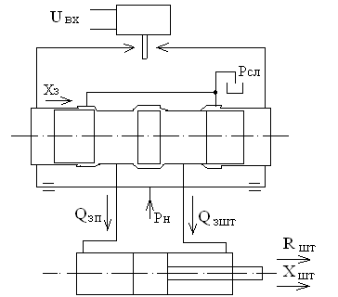

Сурет 1.4 – ЭГҚЖ гидравликалық сызбасы

Роботтың орындаушы механизмі ОМ 12 басқарылатын қозғалыс дәрежесіне ие, жетектері электргидравликалық қадағалаушы. Гидроқозғалтқыштар ретінде шток өтпейтін ГЦ гидроцилиндрлер пайдаланылған. ГЦ қуысында сұйықтық ағындарымен шүмек -жапқыш -золотник типті электргидравликалық күшейткіш ЭГК басқарады. Гидрожүйедегі қоректендіру қысымы тұрақты және 20МПа құрайды. Сорғы станциясы экзоскелет корпусында орналасады. Негізгі сорғы ретінде қуаты 8 кВт жетекті электрқозғалтқышпен бір блокқа біріктірілген аксиальді-поршеньдік сорғы пайдаланылады. Жұмыс сұйықтығының қоры ішіне шығысында кері клапан, гидроаккмулятор, сүзгі және сақтандырғыш клапан орналастырылған негізгі сорғы НС кірісінде кавитацияның алдын алатын қосымша ортадан тепкіш сорғы орналастырылған ашық бакта орналасады. Сонымен бірге айдау желісін жүктемені алу клапанының көмегімен ағызумен жалғауға болады (1.5 сурет). Ағызу желісінде май багының алдында жұмыс сұйықтығын суыту үшін арналған радиатор орналастырылған (сурет 1.5) [9].

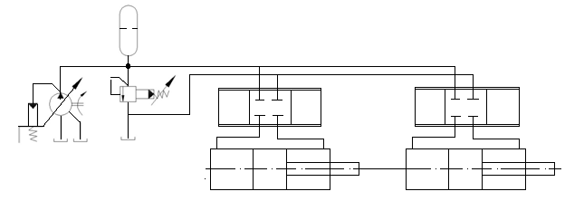

Сурет 1.5 – ЕҚР гидравликалық сызбасы

Табаннан басқа барлық ГЦ екі қуысында да, тензометрлік қысым датчиктері орнатылады. Басқарылатын қозғалу дәрежесінің бұрылу бұрышының датчигі ретінде ОМ барлық шарнирлеріне фаза айналдырушысы режимінде жұмыс істейтін синусты-косинусты айналмалы трансформаторлар СКАТ орнатылған. Экзоскелет корусында бағдарлау жүйесінің датчиктері орнатылған: үш маятникті аксертометр және үш гироскоптық бұрыштық жылдамдық датчигі БЖД. Басқару аппаратурасы ішіне АЦТ және ЦАТ, параллель порттар және ақпаратты енгізу платасы енгізілген бірыңғай блокқа жинақталған.

**1.4 Белсенді экзоскелеттің ағаш тәрізді орындаушы математикалық моделінің кинематикасын зерттеу әдістері**

Кинематика есептерін шешу үшін негізіне болжамды немесе өзінде бар буындардың өлшемдері, типтері, саны және кинематикалық жұптардың үлестірілуі негізіне қаланған роботтың есептік кинематикалық моделін құрастыру керек. ЕҚР үшін кинематикалық модель көмегімен келесі мәселе шешіледі: қозғалыс дәрежесінде жалпыландырылған координаталардың өзгеру заңын анықтау. Манипулятордың динамикасын зерттеу үшін әдетте динамикалық модельді құрастырады. Манипулятордың динамикасын зерттеу үшін әдетте динамикалық модельді құрастырады. Динамикалық модель буындардың геометриялық өлшемдері мен кинематикалық жұптардың үлестірілуін ғана ескеріп қоймай, сонымен бірге механизм буындарының массасы мен инерция тензорының таралуын ескеруі керек.

Роботтардың ОМ кинематикасы мен динамикасын математикалық сипаттауға біршама жарияланымдар арналған [32-36]. Кеңінен таралған тәсілдердің бірі (4×4) өлшемді біртекті түрлендірулердің [32] матрицалардың кинематикалық қатынастарын жазғанда пайдалану болып табылады. Жалпы айта кететініміз, мұндай тәсіл бізге айналмалы және ілгерілемелі жұптардың қозғалыстарының түрленуін біркелкі сипаттау есебінен ыңғайлы түрде теңдеуді қалыптастыруға мүмкіндік береді. Мұндай тәсіл граф теорияларына, Д-Х түрленулеріне және матрицалар теорияларына сүйенеді. Бұл кезде ОМ тізбекті кинематикалық жұптарының салыстырмалы орнының *Ai* матрицасына (ауысу матрицасына) кіретін параметрлердің саны минималды және ОМ тізбекті буындарының өзара орналасуын анықтайды. *Ai* матрицасының түрі айналмалы және ілгерілемелі буындар үшін бірдей.

Бірінші әдіс блокты матрицларды пайдалануға негізделген [18,32]. Ол аналитикалық және алгоритмдік түрлерде ОМ кинематика теңдеулерін алуға мүмкіндік береді. Осы әдісті тәжірибе жүзінде пайдалану үшін авторлар манипулятордың орындаушы жүйелерін, сонымен бірге серпімді буынды орындаушы жүйелерін талдауға және әзірлеуге мүмкіндік беретін бағдарламалық қамтамасыз етуді әзірлегендігін айта кету маңызды. [16] жұмыста қармау КС тармақталған өнеркәсіптік манипулятордың ОМ кинематика моделін құрастыруға пайдалану мысалы қарастырылған.

ЕҚР ОМ кинематикасын сипаттаудың екінші әдісін Денавит (J. Denavit) және Хартенберг (R.S. Hartenberg) [32] жұмыста ұсынған. Ол роботтың ОМ математикалық моделін құрастырудың бірмәнді және нақты ережелерін беретін біртекті түрлендіру матрицаларын (4 $×$ 4) пайдадануға негізделген. Бұл кезде ОМ тізбекті буындарының орналасуына қатысты *Ai* матрицаға кіретін параметрлер саны минимал және ОМ тізбекті буындарының өзара орналасуын анықтайды. *Ai* матрицасының түрі айналмалы және ілгерілемелі буындар үшін бірдей.

Байланысқан КЖ құрастырудың осындай әдісінің артықшылығы тізбекті екі *i-1* және *i* КЖ қатысты және сәйкесінше ***Ai*** есептеу матрицасын анықтайтын төрт қана параметрді анықтауға болатындығы.

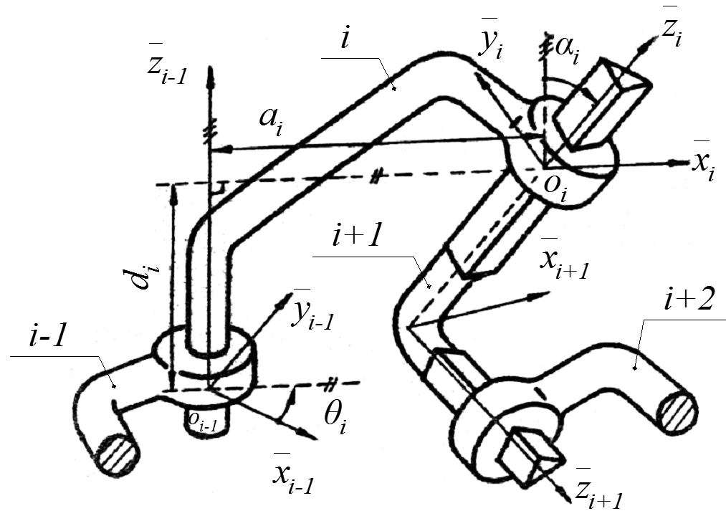

Сурет 1.6 **-** Денавит-Хартенберг КЖ құрастыруға арналған сызба

Буындардың екі қатар координата жүйелері, мысалы $i-1$ және $i$ әрқашан екі бұрылыстың [32-36], екі тасымалдың және төмендегі тәртіппен орындалатын $i-1$ координаталар жүйесімен орындалатын тағы бір бұрылыстың көмегімен біріктіріледі (сурет 1.6):

$- z_{i-1}$ осінің айналасында $x_{i-1}$ және $x_{i}$ осьтері параллель болғанға және бірдей бағытталғанға дейін $θ_{i}$ бұрышқа қарама-қарсы бағытта бұрылыс. Егер буындасу айналмалы болса, онда $θ_{i}$ бұрышы жалпыландырылған координатаға сәйкес келеді;

${- x}_{i-1}$ және $x_{i}$ осьтері сәйкес келгенге дейін $z_{i-1}$ осінің бойымен $d_{i}$ арақашықтыққа тасымалдау. Егер буындасу ілгерілемелі болса, онда $d_{i}$ жалпыландырылған координатаға сәйкес келеді;

$-$ Координаталар жүйесінің басы сәйкес келгенге дейін $x_{i}$ осінің бойымен $a_{i}$ арақашықтыққа тасымалдау. $a_{i}$ параметрі механизмнің конструкциялық тұрақтысы болып табылады (конструкция геометриясына тәуелді);

$-$ Барлық осьтер қиылысқанға дейін $x_{i}$ осіне қатысты $α_{i}$ бұрышына бұрылыс.

Егер бұрыштар көрсетілген осьтердің айналасында сағат тіліне қарама-қарсы есептелсе бұрыштар оң болып есептелінеді, ал сызықты қозғалулар сәйкес осьтердің оң бағыттарымен сәйкес келсе, оң болып есептелінеді.

Осы ығысулардың нәтижесінде $O_{i-1}x_{i-1}y_{i-1}z_{i-1}$ координаталар жүйесі кезекпен $O_{i-1}^{'}x_{i-1}^{'}y_{i-1}^{'}z_{i-1}^{'}$, $O_{i-1}^{''}x_{i-1}^{''}y_{i-1}^{''}z_{i-1}^{''}$, $O_{i-1}^{'''}x_{i-1}^{'''}y_{i-1}^{'''}z_{i-1}^{'''}$ орнына ие болады және соңында $O_{i}x_{i}y_{i}z_{i}$ орналасады. Сондай ақ әрбір келесі координаталар жүйесі алдыңғы координаталар жүйесінде қадағалау тәртібімен координаталарды түрлендірудің 4х4-матрицаларымен сипатталады.

|  |  |
| --- | --- |
| ; | ; |
| ; | . |

*i-1* және *i* КЖ байланыстыратын қорытынды *Ai* матрицасы келесі түрге ие:

$A_{i}=\left|\begin{matrix}cos\left(θ_{i}\right) & -cos\left(α_{i}\right)∙sin\left(θ_{i}\right) & sin\left(α_{i}\right)∙sin\left(θ_{i}\right) & a_{i}∙cos\left(θ_{i}\right) \\ sin\left(θ_{i}\right) & cos\left(α_{i}\right)∙cos\left(θ_{i}\right) & -sin\left(α_{i}\right)∙cos\left(θ_{i}\right) & a_{i}∙sin\left(θ_{i}\right) \\ 0 & sin\left(α_{i}\right) & cos\left(α_{i}\right) & d_{i} \\ 0 & 0 & 0 & 1\end{matrix}\right|$ (1)

(1) өрнекке кіретін ($θ_{i}$, $d_{i}$, $a_{i}$, $α_{i}$) төрт параметрден $a_{i}$ және $α_{i}$ екі параметр әрқашан тұрақты және роботтың ОМ конструкциясымен анықталады. Басқа екі параметрлердің біреуі ( $θ_{i}$ немесе $d_{i}$) айнымалы болады. Айналмалы буындасу үшін $θ_{i}$ шамасы *i-1* және *i* буындарының салыстырмалы бұрылыс бұрышын сипаттайды, ал $d_{i}$ сызықты шама тұраты болып табылады. Телескопиялық байланыс үшін керісінше $d_{i}$ айнымалы шама болып табылады. *i*-ші буындасудың ($θ_{i}$ немесе $d_{i}$) айнымалы шамасын әдетте роботтың ОМ жалпыландырылған координатасы деп атайды.

Роботтардың кинематикалық модельдерін құрастырған кезде осы әдіс әзірлеуші мамандардың арасында көрнекілігі мен ОМ конструкциялық параметрлеріне байланысты болуынан кең қолданысқа ие болды.

Алайда ағаш тәрізді КЖ ие роботтардың ОМ сипаттау үшін осы әдісті пайдалану талпыныстары оның қолданылуының белгілі бір қиындықтарын анықтады. Ағаш тәрізді ОМ буындарымен байланысқан КЖ тағайындау тәртібін қарастырайық [18, 19]. ОМ әр буынымен өзінен қанша буын шығады сонша КЖ ғана байланысады. Буынмен байланысты КЖ біреуі негізгі ретінде тағайындалады, ал қалғандары қосымша болып табылады. Мысал ретінде 1.7 суретте үш тармақ буыны бар ***i*** буынмен байланысқан үш КЖ көрсетілген. Барлық КЖ Д-Х ережелеріне сәйкес тағайындалады [32].

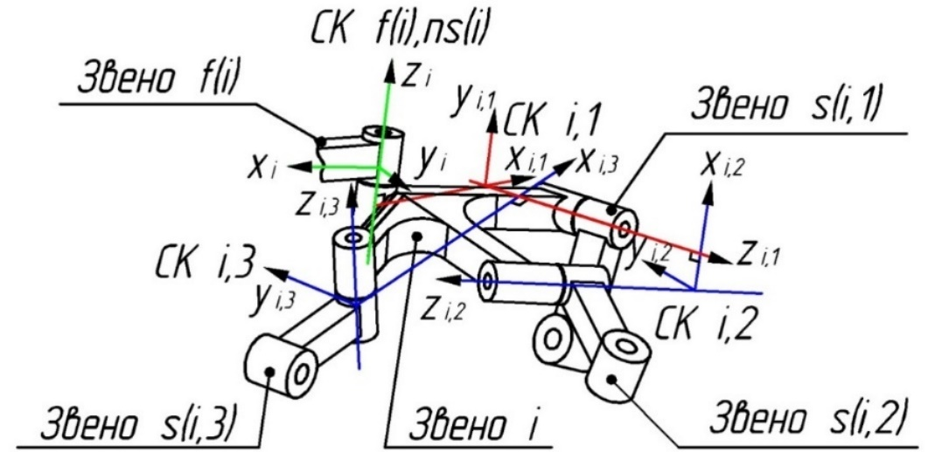

Сурет1.7 **–** Тармақталған буынмен байланысқан КЖ тағайындалуы

*i* буынның негізгі КЖ осы буынға сәйкес келетін негізгі *f(i)* буыннан ауысуы *Ai* түрлену матрицасымен анықталады:

|  |  |
| --- | --- |
| . | ( (2) |

Ал қосымша КЖ *i* буынның негізгі КЖ ауысу *Mi,ns(j)* біртекті түрленудің тұрақты матрицаларымен анықталады, бұл жерде *j* – *i* буынының тармақтарының буындарының саны:

|  |  |
| --- | --- |
|  | ((3) |
|  |  |

(2) және (3) өрнектер буындардың негізгі КЖ абсолютті КЖ ауысуын сипаттайтын Т матрицаны анықтау үшін рекуррентті қатынасты жазуға мүмкіндік береді.

Денавит-Хартенбергтің координаталар жүйесімен тағайындалған белсенді экзоскелеттің ОМ КЖ ұсынылған (1.20 сурет). Модификацияланған Д-Х [18,37] координаталар жүйесі адамның шынайы прототипінен алынған. 0-ден 5-ке дейінгі буындар жалған тұрыс [38-41]. Бұл жалған тізбек салмақсыз буындардан тұрады және абсолютті координаталар жүйесінде экзоскелет корпусының орны мен бағдарын сипаттайды. 8 қозғалыс дәрежесіне ие, барлығы кинематикалық айналмалы жұптар. Ұсынылған кинематикалық сызба бағдарланған қол жеткізу графымен ұсынылады, бұл жерде граф шыңы орындаушы механизмнің буынын білдіреді, ал доғалар – оларды байланыстыратын буындасулар (сурет 1.9).

C:\Users\user\Desktop\КС.tif

Сурет 1.8 **–** Экзоскелеттің ОМ кинематикалық сызбасы

C:\Users\user\Desktop\Fragment.tif

Сурет 1.9 – Экзоскелеттің ОМ қол жеткізу графы

Ағаш тәрізді бағдарланған граф түрінде көрсетілген роботтардың ОМ кинематикалық құрылымдарын математикалық сипаттаған кезде келесі анықтамаларды пайдаланамыз [41]:

*f(i)* – *i* буыны үшін негізгі буын болатын буынның номері;

*s(i,k)* – ***i*** буыны үшін *k*-тармақ буын болап табылатын буын номері;

*dg+(i)* – *i* бастамасының жартылай дәрежесі *i* буынның тармақ буындарының санын анықтайды;

*ns(i)* – өзінің негізгі буыны үшін *i* буынының нешінші тармақ буыны екендігін анықтайды;

$σ_{i}=\left\{0, 1\right\}$– *i* буынның буындасу түрін анықтайтын коэффициент, (1 – айналмалы, 0 – ілгерілемелі);

$σ_{i}=diag\left\{σ_{1}, …σ_{N}\right\}$– ағаш тәрізді ОМ буындарының буындасу түрін анықтайтын диагональ матрица.

ОМ ағаш тәрізді КЖ математиалық сипаттау үшін бір біріне қатысты буындардың орналасу тәртібін анықтау қажет. Ол әр элементі *dij*=1 болатын *D*– квадрат матрицамен қол жеткізу матрицасымен анықталады, егер ОМ кинематикалық құрылымын сипаттайтын бағытталған графтың i-шыңы *j* қол жетімді және егер *i*-буын буында болмаса, *dij*= 0 [41].

Осылайша, Д-Х-тің модификацияланған КЖ құрастырудың ұсынылған әдісі белсенді экзоскелеттің ОМ ағаш тәрізді негізгі және қосымша КЖ параметрлерінің мәнін анықтауға мүмкіндік береді. Д-Х экзоскелеттің орындаушы механизмінің негізгі және қосымша координаталар жүйесінің [32] параметрлерінің мәндері 1.3 және 1.4 кестеде берілген.

Кесте 1.3 – Негізгі жүйелердің Денавит-Хартенберг параметрлерінің мәндері

|  |  |  |  |  |  |  |
| --- | --- | --- | --- | --- | --- | --- |
| № КЖ | θ, рад | d, м | a, м | α, рад | f (i) | ns (i) |
| 1 | 0 | 0 | 0 | 0 | 0 | 1 |
| 2 | 0 | 0 | 0 | 0 | 1 | 1 |
| 3 | 0 | 0 | 0 | 0 | 2 | 1 |
| 4 | 0 | 0 | 0 | 0 | 3 | 1 |
| 5 | 0 | 0 | 0 | 0 | 4 | 1 |
| 6 | - π/2 | 0 | 0,238 | - π/2 | 5 | 1 |
| 7 | 0 | 0,198 | 0,167 | π/2 | 6 | 1 |
| 8 | π/2 | -0,107 | 0 | - π/2 | 7 | 1 |
| 9 | π/2 | 0 | 0,476 | 0 | 8 | 1 |
| 10 | 0 | 0 | 0,674 | π/2 | 9 | 1 |
| 11 | π | 0,198 | -0,094 | π/2 | 6 | 2 |
| 12 | π/2 | -0,107 | 0 | -π/2 | 11 | 1 |
| 13 | π/2 | 0 | 0,476 | 0 | 12 | 1 |
| 14 | 0 | 0 | 0,674 | π/2 | 13 | 1 |

Кесте 1.4 – Экзоскелеттің орындаушы механизмінің қосымша координата жүйелерінің Д-Х параметрлерінің мәндері [32].

|  |  |  |  |  |  |  |
| --- | --- | --- | --- | --- | --- | --- |
| № СК | θ, рад | d, м | a, м | α, рад | f (i) | ns (i) |
| 6,2 | π | 0 | 0,476 | 0 | 6 | 2 |

Экзоскелеттің ОМ ағаш тәрізді кинематикалық құрылымында КЖ бағдары ОМ байланысқан координаталар жүйесінің айналу осьтерінің бағытын және олардың өзара орналасуын анықтайтын *Z* блок векторының көмегімен беріледі. Ол ОМ буындарын негізгі буынның буындарымен байланыстыратын буындастарға сәйкес келетін *Z* осьтерінің орталарының ретін анықтайды. Экзоскелеттің ОМ үшін *Z* блокты векторы келесі түрге ие болады:

|  |  |
| --- | --- |
| $$\overline{z}=\left({}_{}^{0}{z_{1}},{}_{}^{0}{z_{2}},{}_{}^{0}{z_{3}},{}_{}^{0}{z_{4}},{}_{}^{0}{z_{5}},{}_{}^{0}{z_{6,1}},{}_{}^{0}{z_{7}},{}_{}^{0}{z_{8}},{}_{}^{0}{z_{9}},{}_{}^{0}{z_{10}},{}_{}^{0}{z_{6,2}},\right.{}_{}^{0}{z_{11}},$$ | (4) |
| $${\left.{}_{}^{0}{z_{12}},{}_{}^{0}{z_{13}},{}_{}^{0}{z_{14}},\right)}^{T}$$ |

Бірінші элемент абсолют КЖ z0 болып табылады. Екінші элемент – бірінші буынның z осінің ортасы.

Қол жеткізу матрицасының сандық мәндері 1.5 кестеде берілген.

Кесте 1.5 – Экзоскелеттің ОМ буындарының қол жеткізу матрицасы

|  |  |  |  |  |  |  |  |  |  |  |  |  |  |  |
| --- | --- | --- | --- | --- | --- | --- | --- | --- | --- | --- | --- | --- | --- | --- |
|  | 1 | 0 | 0 | 0 | 0 | 0 | 0 | 0 | 0 | 0 | 0 | 0 | 0 | 0 |
|  | 1 | 1 | 0 | 0 | 0 | 0 | 0 | 0 | 0 | 0 | 0 | 0 | 0 | 0 |
|  | 1 | 1 | 1 | 0 | 0 | 0 | 0 | 0 | 0 | 0 | 0 | 0 | 0 | 0 |
|  | 1 | 1 | 1 | 1 | 0 | 0 | 0 | 0 | 0 | 0 | 0 | 0 | 0 | 0 |
|  | 1 | 1 | 1 | 1 | 1 | 0 | 0 | 0 | 0 | 0 | 0 | 0 | 0 | 0 |
|  | 1 | 1 | 1 | 1 | 1 | 1 | 0 | 0 | 0 | 0 | 0 | 0 | 0 | 0 |
|  | 1 | 1 | 1 | 1 | 1 | 1 | 1 | 0 | 0 | 0 | 0 | 0 | 0 | 0 |
| *D(14 $×$ 14)=* | 1 | 1 | 1 | 1 | 1 | 1 | 1 | 1 | 0 | 0 | 0 | 0 | 0 | 0 |
|  | 1 | 1 | 1 | 1 | 1 | 1 | 1 | 1 | 1 | 0 | 0 | 0 | 0 | 0 |
|  | 1 | 1 | 1 | 1 | 1 | 1 | 1 | 1 | 1 | 1 | 0 | 0 | 0 | 0 |
|  | 1 | 1 | 1 | 1 | 1 | 1 | 0 | 0 | 0 | 0 | 1 | 0 | 0 | 0 |
|  | 1 | 1 | 1 | 1 | 1 | 1 | 0 | 0 | 0 | 0 | 1 | 1 | 0 | 0 |
|  | 1 | 1 | 1 | 1 | 1 | 1 | 0 | 0 | 0 | 0 | 1 | 1 | 1 | 0 |
|  | 1 | 1 | 1 | 1 | 1 | 1 | 0 | 0 | 0 | 0 | 1 | 1 | 1 | 1 |

D(14 $×$ 14) матрицаның алғашқы алты бағаны қозғалмайтын абсолют жүйеде жалған тұрыспен робот корпусын байланыстыратын жалған кинематикалық тізбектің буындарына сәйкес келеді. Алғашқы алты бағандардың элементтерінің бірлік мәндері осы буындардан роботтың кинематикалық тізбегінің қалған барлық буындарына қол жетімді екендігін көрсетеді.

**ТАРАУ 2. ЭКЗОСКЕЛЕТТІҢ ЭЛЕКТР-ГИДРАВЛИКАЛЫҚ ЖЕТЕГІН ӘЗІРЛЕДУІҢ НЕГІЗГІ КӨРІНІСТЕРІ**

**2.1 Электргидравликалық жетекті экзоскелеттің орындаушы механизмінің 3D моделін әзірлеу**

Қазақстанда заманауи робототехника сәтті дамуға ие болды. Роботтар бірсарынды жұмыстарды орындайтын заманауи зауыттар салынып жатыр. Жыл сайын робототехникаға деген инвестиция ұлғаюда. Қазіргі уақытта қазақстандық кәсіпорындарға әлемдік көшбасшылардан артқа кешігуді қысқарту мүмкіндігі ұсынылуда. Роботтардың жоғары икемділігі мен интеллекті оларды бұрын дәстүрлі түрде пайдаланылмаған, атап айтқанда азық түлік және сусындардың, тұтынушылық тауарлар мен фармацевтикалық дәрілердің өндірісі сияқты әр түрлі өнеркәсіп салаларында қолдануға мүмкіндік береді.

Жаңа технологиялардың дамуы өндірістік процестерді айтарлықтай өзгертеді: өнімнің тапсырыс берушінің талаптарына бейімделгіштігі маңызды, құраушылары кішкентай көлемде өндірілетін және бағасы жоғары салаларда тиімді. Сондықтан тұтынушылық тауарлар өндірісі мен автокөлік өнеркәсібі, медицина және аэроғарыш салалары ҚР басымдылыққа ие салалар болып табылады. Робототехниканың барлық түрлерінен авторлар медициналық саланы ерекше бөліп көрсетеді, екі аяқты қадамдайтын роботтың ЕҚР экзоскелеттерін әзірлеумен айналысады [[9,41]](http://www.ru.wikipedia.org/wiki/%D0%98%D0%BD%D1%82%D0%B5%D1%80%D0%BD%D0%B5%D1%82_%D0%B2%D0%B5%D1%89%D0%B5%D0%B9). ЕҚР үшін негізінен жүрістің екі түрін ажырату қабылданған: статикалық және динамикалық. Статикалық жүріс кезінде робот қозғалысы баяу болғаны соншалықты, инерция күшін ескермеуге болады. Бұл робот кинематикасын сипаттайтын теңдеулердің негізінде ғана тұрғызылған басқару алгоритмін пайдалануға мүмкіндік береді. Алайда, аппараттың қозғалыс жылдамдығы оның өлшемдеріне, динамикалық параметрлеріне, кинематикалық сызбаларына тәуелді. Көптеген қадамдаушы машиналар үшін бұл негізгі басқару тәсілі. 2.1 суретте қол жету объектісіне жанындағы экзоскелеттің кескіні көрсетілген [[17, 41]](http://www.ru.wikipedia.org/wiki/%D0%98%D0%BD%D1%82%D0%B5%D1%80%D0%BD%D0%B5%D1%82_%D0%B2%D0%B5%D1%89%D0%B5%D0%B9).

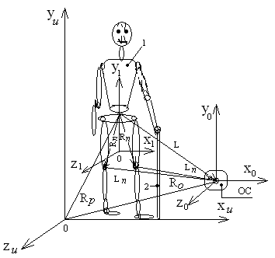

1 – робот-адамның скелеті; 2 – таяқ; ЖО – жақындау объекті

Сурет 2.1 – Екі аяқты қадамдаушы роботтың объектпен жақындасуы

ЕҚР бағытталып бара жатқан объектіге (үстел, орындық, шкаф және т.с.с.) жақындасу сатысындағы оның қозғалысын басқару процесін қарастырайық (сурет 2.1). Оператор жүзеге асыратын басқару функциясы ЕҚР О1 сипаттамалық нүктенің ағымдық координаталары мен ЖО жақындау объектіне дейін L арақашықтықты байланыстырады. RP(xP. yP.zP) – ЕҚР инерциялық координаталар жүйесіндегі сипаттамалық нүктесінің координаталары, ал R0(xP. yP.zP) – осы координата жүйесіндегі ЖО векторы. Сонда (R0 –RP) – L=0, бұл жерде L – ЕҚР сипаттамалық нүктесі мен ЖО салыстырмалы күйінің векторы (сурет 2.2).

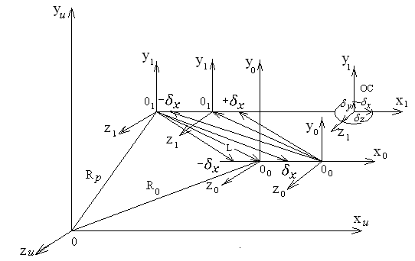

Сурет 2.2 – ЖО жанында ЕҚР басқару нүктесін анықтауға арналған сызба

Осы нүктелердің жақындау есебін шығарғанда дәлдік tk уақыт сәтіндегі маневр нүктесіндегі берілген шекті шарттарды қанағаттандыру дәрежесімен анықталады. Бұл дәлдікті ауытқу векторы сипаттайды [[5-7]](http://www.ru.wikipedia.org/wiki/%D0%98%D0%BD%D1%82%D0%B5%D1%80%D0%BD%D0%B5%D1%82_%D0%B2%D0%B5%D1%89%D0%B5%D0%B9):

$∆L\left(t_{k}\right)=L_{и}\left(t_{k}\right)-L_{P}\left(t_{k}\right)$ (2.1)

Мұндағы, Lи(tk) – tk уақыт сәтінде салыстырмалы күйдің векторының идеал мәні;

LP(tk) – tk уақытн сәтінде салыстырмалы күйдің вектордың шынайы мәні.

ΔL(tk) векторы математикалық күтім векторының және қандай да бір орталықтандырылған кездейсоқ вектордың қосындысы түрінде көрсетілуі мүмкін

$∆L\left(t_{k}\right)=M_{∆L\left(t_{k}\right)}+∆L^{0}\left(t_{k}\right)$ (2.2)

Жақындау дәлдігінің сипаттамасы ретінде корреляциялық матрицаны қабылдауға болады

$K_{L}\left(t_{k}\right)=\left[\begin{matrix}δ_{x}^{2} & k_{12} & k_{13} \\ k_{21} & δ_{y}^{2} & k_{23} \\ k_{31} & k_{32} & δ_{z}^{2}\end{matrix}\right]$ (2.3)

бұл жерде $δ_{x}^{2}, δ_{y}^{2}, δ_{z}^{2}$– салыстырмалы күйдің $∆L\left(t_{k}\right); K_{i,j}\left(i,j=1,2,3\right);\left(i≠j\right)$ вектордың орташа квадарттық ауытқуының ОКА векторы – $∆L\left(t_{k}\right)$ салыстырмалы күй векторының құраушыларының қателіктерінің арасындағы корреляция коэффициенттері. $K_{L}\left(t_{k}\right)$ матрицасы салыстырмалы күй векторының құраушысының талап етілетін шамадан ауытқу облысын сипаттайды, яғни салыстырмалы координаталар бойынша шашырау элипсоидын анықтайды.

Н.Э.Бауман атындағы Мәскеу мемлекеттік техникалық универсиететінің (ММТУ) Гидромеханика, гидромашина және гидропневматика кафедрасында өткен жүзжылдықтың 80-ші жылдаорының соңынан бастап техника мен технологияның жаңа бағыттары бойынша кадрлардың біліктілігін жоғарылату бойынша Салааралық институтпен бірлесіп қадамдаушы роботтарды құрастыру бойынша жұмыстар жүргізілуде. 1990 ж. электргидравликалық қадағалаушы жетегі бар екі аяқты қадамдаушы роботтың ЕҚР лабораториялық алғашқы үлгісі жасалған және түзу бет бойынша статикалық жүрісі жүзеге асырылған. Бұл биіктігі шамамен 1 метр және массасы 90 кг роботтың он дәрежелі ОМ болған. Авиациялық электргидравликалық күшейткіштердің негізінде құрылған гидравликалық жетектер сыртқы сорғы станциясынан жұмыс сұйықтығымен қоректендірілген. Біздің алдымызда: гидроқоректкендіретін сорғы станциясы мен басқару жүйесін тікелей робот корпусында орналастыру міндеті қойылды. Оны ММТУ ғалымдары 1996 ж. ғана жүзеге асыра алды. Жаңа роботтың биіктігі 2,2 м және салмағы 140 кг құрады. Роботты басқару жүйесінің бағдарламалық қамтамасыз етілуі БҚЕ KNX-6 шынайы уақыттағы операциялық жүйені пайдаланып құрылды. БҚЕ негізіне модульдік принцип қаланған. Экзоскелетті басқару үшін ең алдымен орындаушы механизмнің 3D моделін құрастыру керек [20,41]. ЭГҚЖ бар экзоскелеттің ОМ 3D моделі [20] жұмыста SolidWorks бағдарламалық кешенінде жобаланған. SolidWorks — өндірісті конструкциялық және технологиялық дайындау сатыларында өнеркәсіптік кәсіпорынның жұмысын автоматтандыру үшін арналған АЖЖ бағдарламалық кешені [26, 27]. Кез келген күрделілік дәрежесі мен тағайындалуында бұйымды әзірлеуді қамтамасыз етеді. Бастапқы сатыда массалар мәнін, массалар центрінің координатасын, инерция тензорларының есебін алу үшін өзекше түріндегі 3D модель алынды. Сәйкесінше КЖ ЭГҚЖ бар экзоскелеттің ОМ 3D моделі әзірленген (сурет 2.1). 3D модель негізінде автор тобық буындасуының, тізе және бөксе буындарын жеке жеке әзірледі.

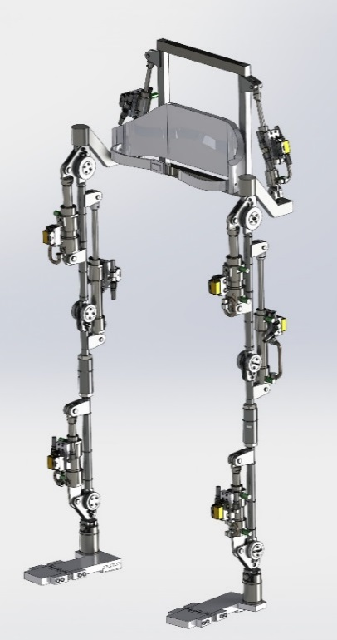

Сурет 2.3 – ЭГҚЖ бар экзоскелеттің ОМ жалпы түрінің 3D моделі

**2.2 Тобық буынының гидрожетегі**

**2.2.1 Гидроцилиндрдің есептелуі**

Экзоскелет арқылы көтерілетін жүктің массасы mгр =70 кг; қоректендіру қысымы pн = 20 МПа; ағызу қысымы pсл =0,5 МПа. Гидрожетектің жұмыс сұйықтығы: АМГ-10 майы. Жобаланатын гидрожетек 140°бастап 230° дейінгі аралықтағы бұрыштың өзгерісін қамтамасыз етуі керек. Гидроцилиндрдің есептелуін жүргізу үшін келесі шамалардың сандық мәндерін алу керек:

𝑉𝑚𝑎𝑥 – жетектің шығыс буынының ең жоғары қозғалыс жылдамдығы (жетектің шығыс буынында жүктеме болмаған кезде қол жеткізіледі, яғни орындаушы гидроқозғалтқыштың бос жүрісінде);

𝑃𝑚𝑎𝑥 – гидрожетектің шығыс буынының толық тежелу күші;

𝑦𝑚𝑎𝑥– жетектің шығыс буынының бір шеткі орыннан басқа шеткі орнына ең үлкен арақашықтықта орын ауыстыруы.

Көрсетілген шамалар бастапқы параметрлер үшін анықтаушы болып табылатын гидрожетектің сыртқы механикалық сипаттамасын және тобық буынының орындаушы механизмінің жүктеме диаграммасын құрастыру арқылы табылады. ОМ жүктеме диаграммасын тұрғызу үшін тобық буындасуында бұрыштың өзгеруі есебінен орындалатын қарапайым қозғалыс – аяғының ұшында тұрған адамды көтеру – түсіру қозғалысына зерттеу жүргізілді. Бұл кезде тіреу нүктесі ретінде экзоскелеттің шеткі нүктесі қабылданады (бұл жағдайда жүктеме ең үлкен иыққа әсер етеді, ол ең қолайсыз нұсқаға сәйкес келеді) және барлық туындайтын жүктемелер орындаушы механизмнің бір аяғымен қабылданады, бұл тағы бір қарапайым қозғалысты – сатымен жүруді қарастырмауға мүмкіндік береді [20, 38].

2.4 және 2.5 суреттерде уақыт өткенде гармониялық заңға сәйкес өзгеретін буындарға бөліну бұрышының мәніне сәйкес келетін 2 жағдайда ОМ табаны үшін кейбір геомериялық өлшемдер көрсетілген.

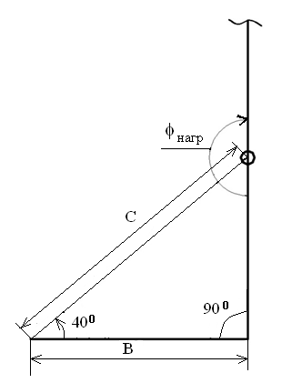

Сурет 2.4– Табанның бейтарап орналасуы

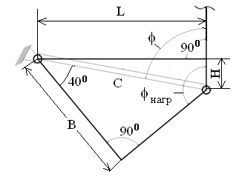

Сурет 2.5 – Еркін түрде тағдалған орындағы табан φнагр

2.5 суреттен $φ=φ_{нагр}-{50}^{0}$ көреміз. L және H төменде келтірілген формулалар бойынша анықталады:

(2.4)

(2.5)

* + - * 1. **2.2.2 Гидрожетектің жүктеме диаграммасы**

𝑚гр=70кг – жүктің массасы; 𝐵=255 мм – табанның тіреу нүктесінен тобық шарнирінің центрі арқылы өтетін вертикаль оське дейінгі арақашықтық; С = 330мм – табанның тіреу нүктесінен тобық шарнирінің центріне дейінгі арақашықтық;

Анагр =45 deg – буындасудағы бұрыштың өзгеру амплитудасы;

Ннагр=95 deg –буындасудағы бұрыштың бастапқы мәні;

T= 1,7s – адам табанының жаттығу кезеңі (көтеру-түсіру);

- буындасудағы бұрыштық жылдамдық.

Буындасудағы бұрыш уақыт бойынша гармоникалық заңға сәйкес өзгеретіндіктен, $φ_{нагр}\left(t\right)=φ_{Aнагр}sinωt+φ_{Ннагр}$, бұрыштық жылдамдық (2.4) бірінші туындысымен анықталады және 2.4 суретте көрсетілген [42-48].

$dφ_{нагр}\left(t\right)=A_{нагр}ωcos\left(ωt\right)$ (2.6)

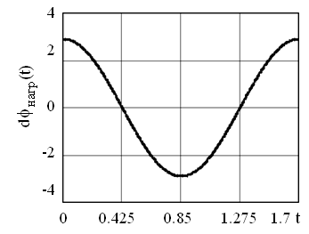

Сурет 2.6 – Буындасудағы бұрыштық жылдамдықтың өзгеру бұрышы

Үдеу 2.5 суретте $ddφ_{нагр}\left(t\right)=φ_{Анагр}ω^{2}sin\left(ωt\right)$ бойынша көрсетілген

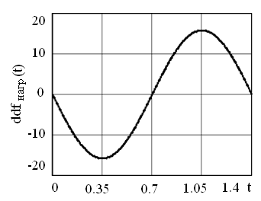

Сурет 2.7 – Буындасудағы бұрыштық үдеудің өзгеру графигі

2.8-2.10 суреттерде сәйкесінше жүктің (корпустың) орналасу орнының, оның жылдамдығының және үдеуінің өзгеріс графиктері көрсетілген.

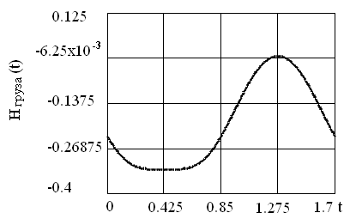

Сурет 2.8 – Вертикаль ось бойынша жүк орнының өзгеру графигі

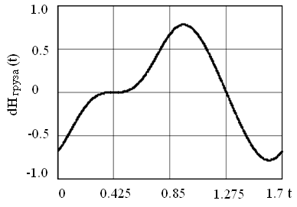

Сурет 2.9 – Вертикаль ось бойынша жүк орнының өзгеру жылдамдығының мәнінің өзгеріс графигі

Жүк деп экзоскелеттің корпусын қабылдаймыз.

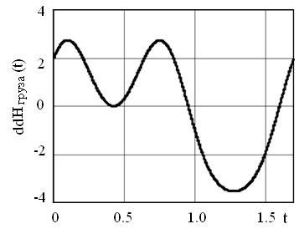

Сурет 2.10 – Вертикаль ось бойынша жүк үдеуінің мәнінің өзгеру графигі

2.11 суретте күш мәнінің өзгеріс графигі көрсетілген, ал 2.12 және 2.13 суреттерде сәйкесінше L(t) иық мәнінің өзгеріс графиктері және M(t) жүктеме моментінің өзгеру графигі көрсетілген.

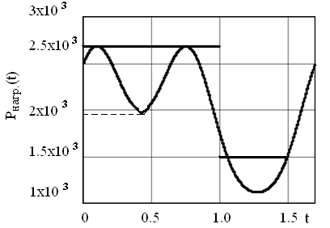

Сурет 2.11 – Орындаушы механизммен қабылданатын күш мәнінің өзгеріс графигі

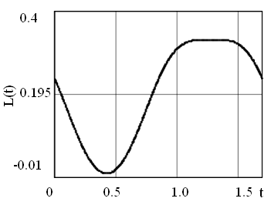

Сурет 2.12 – Жүктеме әсерінің иық мәнінің өзгеру графигі

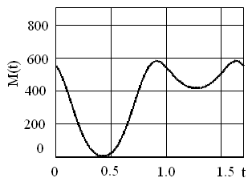

Сурет 2.13 – Буындасудағы жүктеме моментінің мәнінің өзгеру графигі

ОМ жүктеме диаграммасы 2.14 суретте көрсетілген.

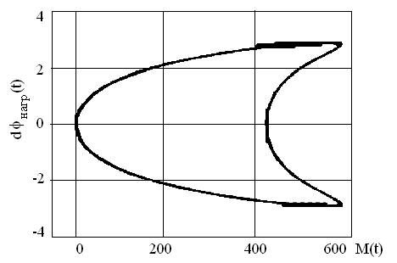

Сурет 2.14 – ОМ орындаушы механизмнің жүктеме диаграммасы

Сыртқы сипаттаманы құрастыру үшін 2.14 суреттен жүктеме (корпус) бұрышының φнагр және М моменттің координаталарын өзгерте отырып, бірнеше нұсқаны аламыз. Отырып тұру екі аяққа жүктеме ретінде қарастырылады, ал баспалдақ бойынша жүру қарапайым жүрістен ерекшеленбейді, жүктеменің орындаушы механизмнің бір аяғына түсетіндігін ескерсек, Т период ғана өзгереді. Сондықтан бұл түрлер жеке қарастырылмаған. ОМ жүктеме диаграммасын тұрғызғаннан кейін гидрожетектің сыртқы механикалық сипаттамасын тұрғызуға көшеміз.

**2.2.3 Дроссельді басқарылатын гидрожетектің сыртқы сипаттамасын құрастыру**

Сыртқы механикалық сипаттама тұрғызылған кезде [10] әдіс пайдаланылады. Бұл кезде келесі жағдайлар қабылданған:

- гидроцилиндр қуысындағы жұмыс сұйықтығының сығылғыштығымен орын алатын шығынды ескермейміз;

- ЭГҚ мен гидроцилиндр арасындағы жалғағыш сымдардың әсері ескерілмейді, себебі олар бір біріне жақын орналасқан;

- бөліп таратқышта нолдік жабын мен радиал саңылау бар;

- гидроцилиндрдегі энергияның ішкі шығыны ескерілмейді.

Гидроцилиндрмен алынатын қуат

$N_{цил}\left(t\right)=P\left(t\right)dy_{цил}(t)$ (2.7)

Гидрожетектің механикалық сипаттамасы мына формуламен анықталады:

$ω\left(t\right)=ω_{хх}\sqrt{1-\frac{M\left(t\right)}{M_{T}}}$ рад/с (2.8)

бұл жерде $ω_{хх}$– ОМ шығыс буынының бос жүрісінің жылдамдығы;

МТ – буындасудағы тежегіш момент. 2.1 кестеде ОМ сыртқы сипаттамасының есептік нүктелері көрсетілген.

Кесте 2.1 – Сыртқы сипаттаманың есептік нүктелерінің нұсқалары

|  |  |  |  |  |  |
| --- | --- | --- | --- | --- | --- |
| Нұсқалар № | 1 нұсқа | 2 нұсқа | 3 нұсқа | 4 нұсқа | 5 нұсқа |
| ω, рад/с | 5 | 4,1 | 4,4 | 4,8 | 4,4 |
| МТ , Нм | 900 | 1000 | 950 | 900 | 980 |
| N, Вт | 6,504 | 5,53 | 5,836 | 6,244 | 5,897 |

2.1 кестеден 5 нұсқаның ең тиімді екендігін көреміз (сурет 2.15).

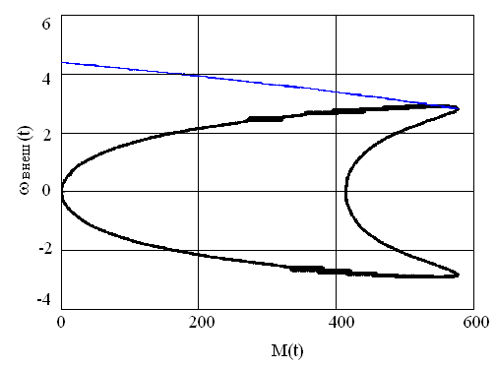

Сурет 2.15 – гидрожетектің сыртқы сипаттамасының 5 нұсқасы

Оңтайлы нұсқа – формула бойынша график ауданы (кесте 2.2):

$\int_{0}^{T}{ω_{хх}}\sqrt{1-\frac{M\left(t\right)}{M_{T}}}dt=5.897$ ( 2.9)

Кесте 2.2 – Буындасудағы механикалық сипаттаманың есептеу нәтижелері

|  |  |  |  |  |  |
| --- | --- | --- | --- | --- | --- |
| Нұсқалар | 1нұсқа | 2нұсқа | 3нұсқа | 4нұсқа | 5нұсқа |
| Механикалық сипаттаманың графигінің астындағы аудан | 6.504 | 5.53 | 5.836 | 6.244 | 5.897 |

2.16 суретте жүктеме диаграммасының есептік сызбасы көрсетілген.

Мұндағы *P(t) – t* уақыт сәтіндегігидроцилиндрмен алынатын күш;

*l*цил– тобық шарнирге қатысты күш иығы *P*, яғни шарнир центрінен гидроцилиндрден алынатын күштің әрекет сызығына түсірілген перпендикуляр;

*a,b* – гидроцилиндрдің бекіту центрінен тобық шарнирінің центріне дейінгі арақашықтық;

*y* – гидроцилиндрдің бекіту центрлерінің арасындағы арақашықтық;

$γ_{р}$– *Р* күш әрекетінің тобық шарнирінің центрі арқылы өтетін вертикаль өсіне көлбеу бұрышы;

φцил – цилиндрдің бекіту центрі мен тобық шарнирінің центрлерін байланыстыратын түзулердің арасындағы бұрыш;

*M(t)* – *t* уақыт сәтіндегі буындасудағы момент.

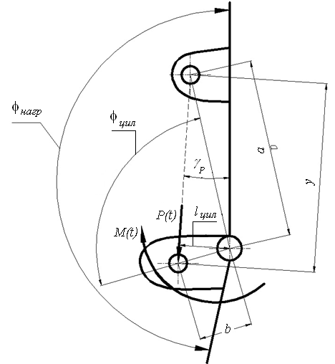

Сурет 2.16 – Гидрожетектің жүктеме диаграммасын есептеуге арналған сызба

2.16 суретте *Р* күш пен *М* моменттің *y*, $γ_{р}$, φцил және *l*цил параметрлер сияқты уақыт бойынша өзгеретіндігі, ал *a* және *b* өлшемдерінің өзгермей қалатындығы көрсетілген.

Алдын ала

*a=*310 мм; *b=*65 мм қабылдауға болады. Сонда φцил(t)=φнагр(t) –1200 болады.

2.2.1 бөлімдегі сияқты бұрыш синус заңы бойынша өзгереді, сонда y(t) бекіту центрлерінің арасындағы арақашықтық косинустар теоремасы бойынша анықталады

$y\left(t\right)=\sqrt{a^{2}+b^{2}-2abcosφ_{цил}\left(t\right)}$ (2.10)

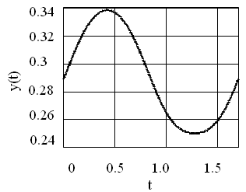

Сурет 2.17 – Бекіту центрлерінің арасындағы арақашықтықтың өзгеру графигі

Күш иығы келесі формула бойынша өзгереді

$l_{цил}\left(t\right)=\frac{absinφ_{цил}\left(t\right)}{y\left(t\right)}$ (2.11)

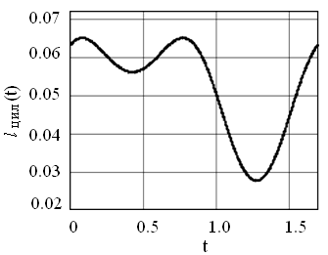

Сурет 2.18 – Күш иығының өзгеру графигі

Күш төмендегі формула бойынша өрнектеледі:

$P\left(t\right)=\frac{M(t)}{l_{цил}\left(t\right)}$ (2.12)

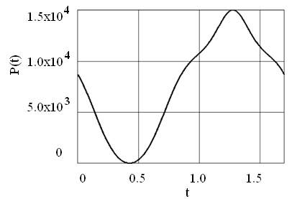

Сурет 2.19 – Күштің өзгеру графигі

Штоктың қозғалыс жылдамдығы

$dV_{цил}\left(t\right)=dφ_{нагр}\left(t\right)∙l_{цил}\left(t\right)$ (2.13)

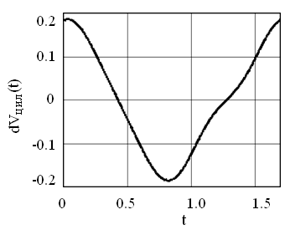

Сурет 2.21 – ГЦ штогының қозғалысының өзгеру жылдамдығы

Гидроцилиндрмен алынатын қуат

$N_{цил}\left(t\right)=P\left(t\right)dV_{цил}\left(t\right)$ (2.14)

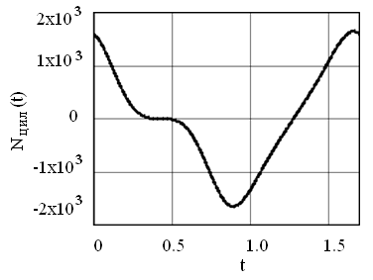

Сурет 2.22 – Қуаттың уақыт бойынша өзгерісі

Гидрожетектің жүктеме диаграммасы 2.23 суретте көрсетілген

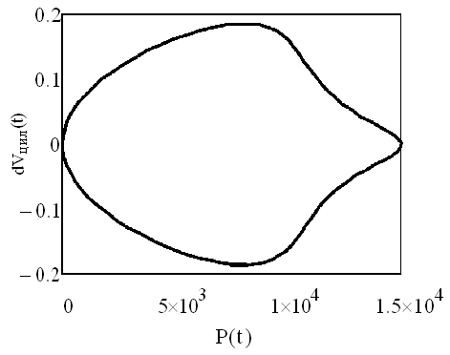

Сурет 2.23 – Гидрожетектің жүктеме диаграммасы

**2.3 Тізе буындасуының гидрожетегін жобалау**

* + - 1. **2.3.1 ОМ жүктеме диаграммасын тұрғызу**

Тізе буындасуын жобалауға арналған бастапқы мәліметтер дұрыс алынған (буындасудың жалпыландырылған координатасының өзгеріс диапазонынан басқа). Жобаланатын гидрожетек φнагр бұрыштың 90°бастап 180° дейін өзгеруін қамтамасыз етеді.

Есептеуді жүргізу үшін 2.1 бөлімнің әдістемесі негізге алынды: 𝑉𝑚𝑎𝑥– жетектің шығыс буынының максималды қозғалыс жылдамдығы (жетектің шығыс буынында жүктеме болмаған кезде қол жеткізіледі, яғни гидрожетектің ОМ бос жүрісінде); 𝑃𝑚𝑎𝑥– гидрожетектің шығыс буынының толық тежелу күші; 𝑦𝑚𝑎𝑥– жетектің шығыс буынының бір жақ шеттен басқа жақ шетке қарай максималды қозғалуы. Көрсетілген шамаларды табу үшін тізе буынының орындаушы механизмінің жүктеме диаграммасын және гидрожетектің сыртқы механикалық сипаттамасын тұрғызамыз. ОМ жүктеме диаграммасы үшін тізе буындасуындағы бұрыштың өзгерісі – отырып тұру зерттелінді, барлық туындайтын жүктемелер ОМ бір аяғымен қабылданады; буындасудағы бұрыш гармоникалық заң бойынша өзгереді деп есептейміз (кесте 2.2).

2.21 суретте дененің вертикаль қозғалуы мен тізе буынының буындасуындағы жалпыландырылған координата мәнінің байланыстары көрсетілген.

Бұл жерде 𝐻 және 𝐿 – бастапқы шамалар;

𝜑нагр–жүктеме бұрышы, яғни жіліншік пен бөксенің буындарының арасындағы бұрыш;

𝐵 – тобық және тізе шарнирлерінің центрлерінің арасындағы арақашықтық (жіліншік буынының ұзындығы);

𝐴 – тізе және бөксе центрлерінің арасындағы арақашықтық (бөксе буынының ұзындығы); 𝐻 – экзоскелеттің ОМ корпусының вертикаль орналасуы; 𝐿– жүктеменің әрекет ету иығы.

Косинустар теорамасына сәйкес:

𝐻= $\sqrt{A^{2}+B^{2}-2ABcosφ_{нагр}}$ (2.15)

2.24 суреттен келесі қатынас анықталады:

𝐿=𝐴∙𝑠i𝑛𝛼. (2.16)

Синустар теоремасы бойынша: $\frac{B}{sinα}=\frac{H}{sinφ_{нагр}}$, сонда $sinα=\frac{Bsinφ_{нагр}}{H}$*,*  Осылайша,

$L=\frac{ABsinφ_{нагр}}{H}$ (2.17)

Кесте 2.3 – Буындасу бұрышының мәнінің өзгеруі

|  |  |  |  |  |  |  |  |  |
| --- | --- | --- | --- | --- | --- | --- | --- | --- |
| Сипаттамалық нүктелердің параметрлері | Төменгі нүктелер | Төменгі нүктелер | ось | ось | ось | Жоғарғы нүктелер | Жоғарғы нүктелер | Жоғарғы нүктелер |
| φ, рад | 1,55 | 2,0 | 2,4 | 2,4 | 2.4 | 2,5 | 3,0 | 3.2 |
| t, сек | 1.05 | 0,875 | 0 | 0,7 | 1,4 | 0,08 | 0,175 | 0.35 |

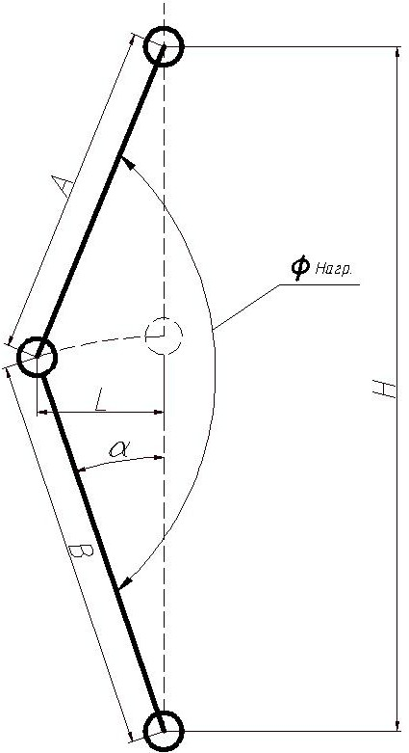

Сурет 2.24 – Жүктің вертикаль орын ауыстыруы мен буындасудағы жалпыландырылған координатаның мәндерінің арасындағы байланысты анықтауға арналған сызба

* + - 2. Кесте 2.4 – Буындасудағы бұрыштық жылдамдықтың өзгеру параметрлері

|  |  |  |  |  |  |  |  |  |  |
| --- | --- | --- | --- | --- | --- | --- | --- | --- | --- |
| Сипаттамалық нүктелердің параметрлері | Төменгі нүктелер | Төменгі нүктелер | Төменгі нүктелер | ось | ось | Жоғарғы нүктелер | Жоғарғы нүктелер | Жоғарғы нүктелер | Жоғарғы нүктелер |
| φ', рад | -4,0 | -0,36 | -2,0 | 0 | 0 | 2,0 | 2,0 | 3,0 | 3.0 |
| t, сек | 1.05 | 0,7 | 0,525 | 0,35 | 1,05 | 0,175 | 1,175 | 0 | 1,4 |

Кесте 2.5 – Бұрыштық үдеудің өзгеру параметрлері

|  |  |  |  |  |  |  |  |  |  |
| --- | --- | --- | --- | --- | --- | --- | --- | --- | --- |
| Сипаттамалық нүкте параметрлері | Төменгі нүктелер | Төменгі нүктелер | ось | ось | ось | Жоғарғы нүктелер | Жоғарғы нүктелер | Жоғарғы нүктелер | Жоғарғы нүктелерКесте |
| φ'', рад | -15,0 | -10,36 | 0 | 0 | 0 | 5.0 | 10,0 | 17,0 | 10,0 |
| t, сек | 0,35 | 0,175 | 0,0 | 0,7 | 1,4 | 0,8 | 1,175 | 1,05 | 0,875 |

* 1. Кесте 2.6 – Жүк орнының вертикаль ось бойынша өзгеру жылдамдығының параметрлері

|  |  |  |  |  |  |  |  |
| --- | --- | --- | --- | --- | --- | --- | --- |
| параметрлері | төменгі нүктелер | төменгі нүктелер | төменгі нүктелер | ось | ось | жоғарғы нүктелер | жоғарғы нүктелер |
| dH | -0,877 | -0,45 | -0,45 | 0 | 0 | 0,45 | 0,877 |
| t, с | 0,875 | 0,616 | 0,975 | 0,425 | 1,05 | 1,225 | 1,27 |

* + - 1. Кесте 2.7 – Жүктің өзгеру параметрлері

|  |  |  |  |  |  |  |  |  |  |  |
| --- | --- | --- | --- | --- | --- | --- | --- | --- | --- | --- |
| параметрлер | центр | центр | төмен | төмен | төмен | жоғары | жоғары | жоғары | жоғары | жоғары |
| H, | 0,825 | 0,825 | 0,73 | 0,73 | 0,67 | 0,87 | 0,87 | 0,962 | 0,913 | 0,913 |
| t, с | 0,875 | 1,225 | 0,875 | 1,225 | 1,05 | 0 | 0,7 | 0,35 | 0,614 | 0,086 |

* + - 1. Кесте 2.8 – Вертикаль ось бойынша жүк үдеуінің мәнінің өзгеру параметрлері

|  |  |  |  |  |  |  |  |  |  |  |  |
| --- | --- | --- | --- | --- | --- | --- | --- | --- | --- | --- | --- |
| параметрлер | жоғары | жоғары | жоғары | жоғары | жоғары | жоғары | жоғары | төмен | төмен | центр | жоғары |
| ddH | 5,0 | 7,5 | 0 | 3,0 | 5,0 | 7,5 | 5,0 | -8,0 | -5,0 | 0 | 5,0 |
| t, с | 0 | 0,15 | 0,3 | 0,5 | 0,6 | 0,7 | 0,78 | 1,0 | 1,25 | 1,43 | 1,5 |

Кесте 2.9 – ОМ қабылданатын күш мәндерінің өзгеру параметрлері

|  |  |  |  |  |  |  |  |  |  |  |  |  |  |
| --- | --- | --- | --- | --- | --- | --- | --- | --- | --- | --- | --- | --- | --- |
| параметрлер | төмен | төмен | центр | центр | центр | центр | центр | жоғары | жоғары | жоғары | жоғары | жоғары | төмен |
| P, н | 0,9 | 0,8 | 1,5 | 1,2 | 1,0 | 1,0 | 1,5 | 2,0 | 2,4 | 2,5 | 2,0 | 1,5 | 0,95 |
| t, c | 0 | 0,1 | 0,35 | 0,5 | 0,55 | 0,65 | 0,75 | 0,85 | 1,0 | 1,1 | 1,25 | 1,35 | 1,5 |

Кесте 2.10 – Жүктеме әрекетінің иығының мәндерінің өзгеру параметрлері

|  |  |  |  |  |  |  |  |  |
| --- | --- | --- | --- | --- | --- | --- | --- | --- |
| параметрлер |  | төмен | төмен | төмен | жоғары | жоғары | жоғары |  |
| L | 0 | -0,01 | -0,45 | -0,01 | 0,195 | 0,3 | 0,195 | 0 |
| t, c | 0 | 0,25 | 0,375 | 0,5 | 0,75 | 1,0 | 1,125 | 1,5 |

Кесте 2.11 – Моменттің өзгеру параметрлер

|  |  |  |  |  |  |  |  |  |
| --- | --- | --- | --- | --- | --- | --- | --- | --- |
| Параметрлер |  |  |  |  |  |  |  |  |
| M, Нм | 250 | 0 | 100 | 500 | 950 | 1000 | 500 | 250 |
| t, c | 0 | 0,3 | 0,5 | 0,8 | 1,0 | 1,1 | 1,375 | 1,5 |

**2.3.2 Сыртқы механикалық сипаттама**

Сыртқы механикалық сипаттаманы тұрғызу үшін 2.1 бөлім бойынша жүктеме диаграммасын тұрғызу керек.

* 1. 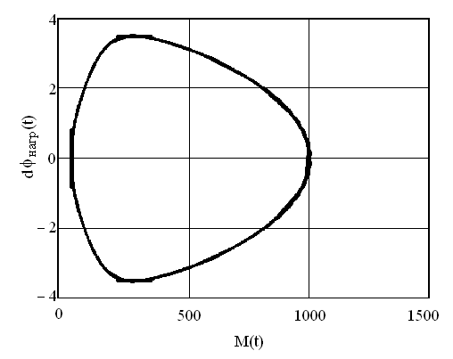

Сурет 2.25 – ОМ жүктеме диаграммасы

Жүктеме диаграммасын тұрғызу үшін арналған бастапқы мәліметтер:

𝑚гр=200кг – жүк массасы; 𝐴=462 мм – тізе және бөксе шарнирлерінің центрлерінің арасындағы арақашықтық (бөксе буынының ұзындығы); 𝐵=483 мм – тобық және тізе шарнирлерінің центрлерінің арасындағы арақашықтық (жіліншік буынының ұзындығы); Анагр =45 deg – амплитуда; буындасудағы бұрыш өзгерісі; Ннагр=135 deg – буындасудағы бұрыштың бастапқы мәні; T= 1,4s – жаттығулар периоды, мысалы аяғының ұшымен тұрған адамды көтеру және түсіру; сонда буындасудағы бұрыштық жылдамдық 4,488 1/s тең болады.

Буындасудағы бұрыштық жылдамдықтың өзгерісі, буындасудағы бұрыш өзгерісінің амплитудасы, бұрыштық үдеу және басқа параметрлер 2.1 бөлімге сәйкес.

Кесте 2.12 – Буындасудағы механикалық сипаттаманың есептеу мәліметтері

|  |  |  |  |  |  |
| --- | --- | --- | --- | --- | --- |
| Нұсқалар № | 1 нұсқа | 2 нұсқа | 3 нұсқа | 4 нұсқа | 5 нұсқа |
| ω, рад/с | 5 | 4,1 | 4,4 | 4,8 | 4,4 |
| МТ , Нм | 900 | 1000 | 950 | 900 | 980 |
| N, Вт | 6,504 | 5,53 | 5,836 | 6,244 | 5,897 |

Кесте 2.13 – Сыртқы сипаттаманың есептік нүктелерінің нұсқалары

|  |  |  |  |  |  |
| --- | --- | --- | --- | --- | --- |
| Нұсқалар № | 1 нұсқа | 2 нұсқа | 3 нұсқа | 4 нұсқа | 5 нұсқа |
| ω, рад/с | 4,3 | 4,2 | 4,0 | 4,2 | - |
| МТ , Нм | 1050 | 1150 | 1300 | 1100 | - |
| N, Вт | 4,536 | 4,626 | 4,592 | 4,539 | - |

Механикалық сипаттама келесі формула бойынша анықталады

$ω\left(t\right)=ω_{хх}\sqrt{1-\frac{M\left(t\right)}{M_{T}}}$ (2.18)

бұл жерде $ω_{хх}$– ОМ бос жүрісінің жылдамдығы; МТ – буындасудың тежеу моменті.

Гидрожетекті қарастырғанда 2.1 сипатталған жағдайлар қабылданады.

Орындау механизмнің жүктеме диаграммасының координаталарында дроссельді басқарылатын гидрожетектің сыртқы механикалық сипаттамасы парабола түріне ие болады.

ωх.х. және 𝑀𝑇 мәндерін өзгерте отырып, қоректендіруші қондырғының минималды қуатына сәйкес келетін сипаттамаға қол жеткіземіз (бұл жағдайда графиктің астындағы ауданның барынша кішкентай болуы керектігі белгілі). Сондай ақ іріктелетін сипаттаманың орындау механизмінің жұмысқа қабілеттілігін қамтамасыз ету керектігін қадағалау керек, графикалық түрде оның жоғары орналасуымен немесе орындау механизмінің механикалық сипаттамасына қатысты болуымен көрсетіледі.

Осылайша, гидрожетектің сыртқы механикалық сипаттамасын құрастырудың бірнеше нұсқасын қарастырамыз және олардың ішінен тұтынылатын қуаттың төмен болу критериі бойынша ең жақсысын таңдаймыз. Барлық нұсқалар 2.1 бөлімге сәйкес қарастырылады.

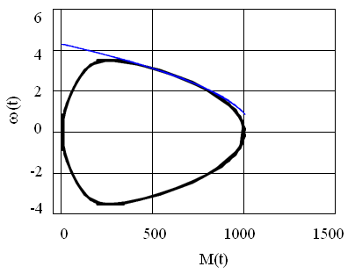

Сурет 2.26 – Гидрожетектің сыртқы сипаттамасы

Тұтынылатын қуат критериі бойынша ең оңтайлы 1 нұсқаға сәйкес келетін гидрожетек болатындығы белгілі (кесте 2.14).

Кесте 2.14 – Сыртқы сипаттаманың есептік нүктелерінің нұсқалары

|  |  |  |  |  |  |
| --- | --- | --- | --- | --- | --- |
| Нұсқалар № | 1 нұсқа | 2 нұсқа | 3 нұсқа | 4 нұсқа | 5 нұсқа |
| ω, рад/с | 4,3 | 4,2 | 4,0 | 4,2 | - |
| МТ, Нм | 1050 | 1150 | 1300 | 1100 | - |
| N, Вт | 4,536 | 4,626 | 4,592 | 4,539 | - |

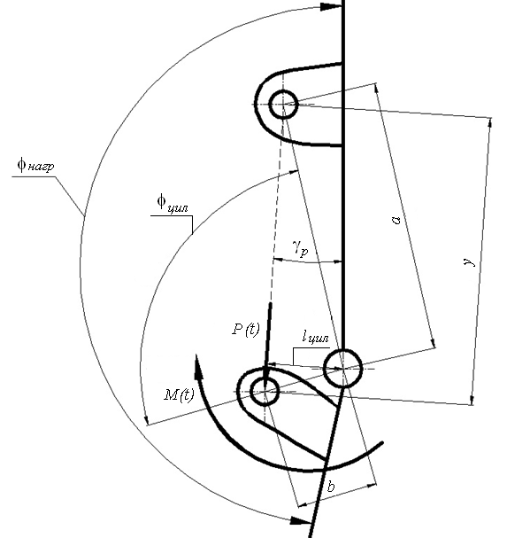

Сурет 2.27 – Гидрожетектің жүктеме диаграммасын есептеуге арналған сызба

2.27 суретте 𝑃(𝑡) – 𝑡 уақыт сәтінде гидроцилиндрден алынатын күш;

𝑙цил – тізе шарниріне қатысты 𝑃 күш иығы, яғни шарнир центрінен гидроцилиндрден алынатын күштің әрекет сызығына түсірілген перпендикуляр; 𝑎,𝑏 – гидроцилиндрлерді бекіту центрінен тізе шарнирінің центріне дейінгі арақашықтық; 𝑦 – гидроцилиндрді бекіту центрлерінің арасындағы арақашықтық; 𝛾𝑃 – 𝑃 күштің әрекет ету сызығының тізе шарнирінің центрі арқылы өтетін вертикаль оське көлбеу бұрышы; 𝜑цил– цилиндрді бекіту центрі мен тізе шарнирінің центрін байланыстыратын түзулердің арасындағы бұрыш; 𝑀(𝑡) – 𝑡 уақыт сәтіндегі буындасудағы момент.

Гидроцилиндрден туындайтын күштің әрекет сызығы үзік сызықпен белгіленеді.

2.27 суретте күш факторларының (𝑃 күш және 𝑀 момент) уақыт өте келе өзгеретіндігі көрсетілген және 𝛾𝑃,𝑦,𝜑цил және 𝑙 параметрлері де уақыт бойынша өзгереді, ал 𝑎 және 𝑏 өлшемдері өзгермей қалады.

Осылайша, сызбада =370мм; 𝑏=130мм болып белгіленетін параметрлердің келесі мәндері алдын ала қабылданған.

Осылайша, бекітудің қабылданған өлшемдерінен (2.1 бөлім) келесі өрнек анықталады

𝜑цил(𝑡)=𝜑нагр(𝑡)−38° (2.19)

𝑦(𝑡) гидроцилиндрді бекіту центрлерінің арасындағы арақашықтық косинустар теоремасымен анықталады.

$\int_{0}^{T}{ω_{хх}}\sqrt{1-\frac{M\left(t\right)}{M_{T}}}dt=5.897$ (2.20)

**2.4 Жамбас буындасуының гидрожетегін жобалау**

Жамбас буындасуын жобалау үшін бастапқы мәліметтер тобық буындасуы үшін арналған деректер үшін де дұрыс (2.1 бөлім) (буындасудың жалпыландырылған координатасының өзгеру диапазонынан басқа).

Жобаланатын гидрожетек φнагр бұрыштың 120° бастап 184° дейін өзгеруін қамтамасыз етуі керек.

**2.4.1 Гидроцилиндрдің есебі**

Гидроцилиндрдің есептеуді жүргізу үшін келесі шамалардың сандық мәндерін алу керек:

𝑉𝑚𝑎𝑥– жетек шығыс буынының максималды қозғалыс жылдамдығы (жетектің шығыс буыныныда жүктеме болмағанда қол жеткізіледі, яғни орындаушы гидроқозғалтқыштың бос жүрісі кезінде);

𝑃𝑚𝑎𝑥– гидрожетектің шығыс буынының толық тежелу күші;

𝑦𝑚𝑎𝑥 – жетектің шығыс буынының бір шеткі орыннан басқа шетке қарай максималды орын ауыстыруы.

Көрсетілген шамаларды табу үшін бөксе буынының орындаушы механизмінің диаграммасын және бастапқы параметрлер үшін анықтаушы болып табылатын гидрожетектің сыртқы механикалық сипаттамасын тұрғызамыз.

Орындаушы механизмнің жүктеме диаграммасын алу үшін бөксе буынындағы бұрыштың өзгеру есебінен жүргізілетін қарапайым қозғалыстарды қарастырып және зерттеу керек, атап айтқанда ол қозғалыстар:

* корпус тангажының өзгеруімен бірге жүретін оператор адам орнында қалатын екі аяқ үшін бұрыштың бір уақытта өзгеруі, яғни корустың алдыға және артқа көлбеуленуі.
* оператор адам орнында қалатын және корпус орны уақыт бойынша өзгермейтін аяқпен кезекпен сермеулер. Бұл жағдайда біріншіден ижүктеменің инерциялық құраушысы туындамайды, екіншіден орындаушы механизмнің аяғының салмағы корпус пен жүктің қосынды салмағымен салыстырғанда елеусіз аз, ол қозғалыстың осы түрін зерттеудің міндетті емес екендігінің негізі.
* жүру кезінде жасалатын аяқпен кезекті сермеулер, бұл кезде корпустың вертикаль координатасы уақыт бойынша өзгереді.

Осылайша, жүктемесі жоғары нұсқаны табу мақсатында қарапайым қозғалыстардың бірінші және үшінші нұсқаларын қарастырайық.

Туындайтын жүктемелер орындаушы механизмнің бір аяғымен қабылданады; сондай ақ буындасудағы бұрыш уақыт бойынша гармоникалық заңға сәйкес өзгереді деп есептейміз.

**2.4.2 Корпустың орны өзгерген жағдай үшін орындаушы механизмнің жүктеме диаграммасын тұрғызу**

Жүктеме диаграммасын есептеу үшін арналған сызбаны салайық және одан жүктің масса центрінің орналасуын, сондай ақ кейбір геометриялық өлшемдерді көрсетеміз.

2.28 суретте бөксе буынының екі орны көрсетілген, бұл жерде 𝐻 және 𝐿– бастапқы шамалар;

𝜑нагр– жүктеме бұрыштары, яғни бөксе мен жамбас буындарының арасындағы бұрыш;

𝐵 – тізе және бөксе шарнирлерінің центрлерінің арасындағы арақашықтық (бөксе буынының ұзындығы);

𝐴 – бөксе шарнирі мен масса центрінің центрлерінің арасындағы арақашықтық;

𝐻 – экзоскелеттің ОМ корпусының вертикаль орналасуы;

𝐿– жүктеменің әсер ету иығы;

𝛽 – бөксе шарнирі мен масса центрінің центрлерін байланыстыратын түзудің вертикальдан ауытқу бұрышы.

2.25 суреттен анықтаймыз:

𝛽=𝜑нагр−128° (2.21)

𝐻=𝐵+𝐴∙𝑐𝑜𝑠𝛽=𝐵+𝐴∙𝑐𝑜𝑠(𝜑нагр−128°) (2.22)

𝐿=𝐴∙𝑠i𝑛𝛽=𝐴∙sin(𝜑нагр−128°) (2.23)

Орындау механизмінің екі орындағы конфигурациясын қарастырамыз: массалар центрі мен бөксе және тізе буындасуының шарнирлерінің центрлері бір түзуде орналасқан 𝜑нагр=128° бұрышының мәніне сәйкес келетін орында (ОМ корпусының осылай орналасуын бейтарап деп атайық), сондай ақ қандай да бір еркін түрде орналасқанда.

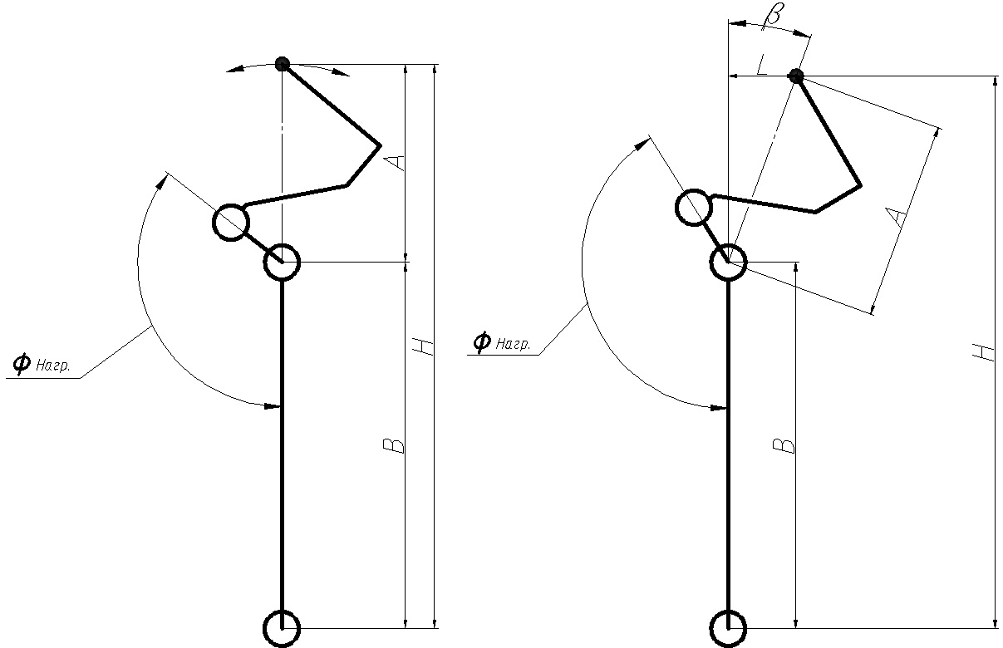

Сурет 2.28 – Жүктің вертикаль жылжуы мен буындасудағы жалпыландырылған координата мәнінің байланысын анықтауға арналған сызба

**Жүктеме диаграммасын тұрғызуға арналған бастапқы мәліметтер**

𝑚гр=200кг – жүк салмағы;

𝐴=272мм – бөксе шарнирі мен масса центрінің центрлерінің арасындағы арақашықтық;

𝐵=462мм – тізе және бөксе шарнирлерінің центрлерінің арасындағы арақашықтық (бөксе буынының ұзындығы);

Буындасудағы бұрыштың өзгеру амплитудасы 32 deg; буындасудағы бұрыштың бастапқы мәні 152deg; өзгеру уақыты $T=1.5S$.

Мысалы, тангаж бойынша корпустың орны, яғни ОМ екі аяқтары үшін 𝜑нагр жүктеме бұрышының бір уақытта гармоникалық өзгеруі; $ωT=2π$ деп есептейміз және буындасудағы бұрыштық жылдамдықты аламыз $ω=\frac{2π}{T}=4.189\frac{1}{S}$.

Буындасудағы бұрыш, жылдамдық, үдеу және басқа параметрлер 2.1 бөлімге сәйкес.

2.27 суретте 𝐻 және 𝐿 – бастапқы шамалар ; 𝜑нагр – жүктеме бұрышы, яғни бөксе мен жамбас буындарының арасындағы жүктеме бұрышы;𝐵 – тізе және бөксе шарнирлерінің центрлерінің арасындағы арақашықтық (бөксе буынының ұзындығы);

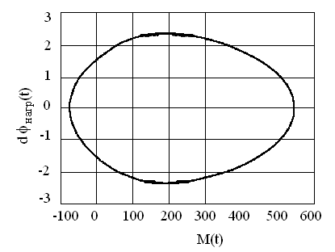

Сурет 2.29 – Орындаушы механизмнің жүктеме диаграммасы

* + - * 1. Жүру барысында буындасу бұрышы өзгерген жағдай үшін орындаушы механизмнің жүктеме диаграммасын тұрғызу

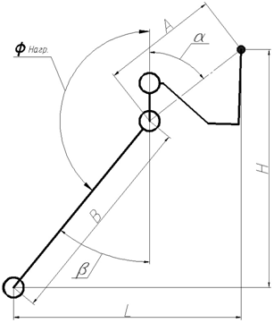

Сурет 2.30 – Дененің вертикаль орын ауыстыруы мен буындасудағы жалпыландырылған координаталардың байланысын анықтауға арналған сызба

𝐻 – экзоскелеттің ОМ корпусының вертикаль орналасуы;

𝐿– жүктеме әсерінің иығы; 𝛼 – жамбас пен бөксе шарнирі мен масса центрлерінің центрлерін байланыстыратын түзудің арасындағы бұрыш, толықтай ОМ конструкциясымен анықталатын тұрақты шама болып табылады; 𝛽 – 𝜑нагр бұрышын жайылған түрге дейін толықтыратын бұрыш.

ОМ корпусының вертикаль орны 𝐻 және жүктеме иығы 𝐿 үшін:

H және L 2.1 бөлімге сәйкес анықталады.

2.31 суретте есептік нүктелер бойынша тұрғызылған гидрожетектің сыртқы сипаттамасы көрсетілген (кесте 2.15).

Кесте 2.15 – Бөксенің сыртқы сипаттамаларының есептік нүктелерінің нұсқалары

|  |  |  |  |  |  |
| --- | --- | --- | --- | --- | --- |
| Нұсқалар № | 1 нұсқа | 2 нұсқа | 3 нұсқа | 4 нұсқа | 5 нұсқа |
| ω, рад/с | 4,0 | 3,2 | 3,0 | - | - |
| МТ , Нм | 1700 | 1800 | 1950 | - | - |
| N, Вт | 3,918 | 3,305 | 3,259 | - | - |

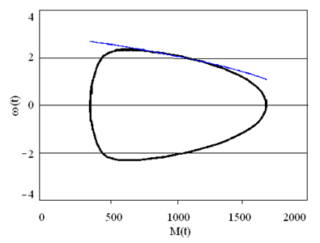

Сурет 2.31 – Гидрожетектің сыртқы сипаттамасы

Тұтынылатын қуаттың оңтайлылық критериі бойынша сипаттамасы III нұсқаға сәйкес келетін гидрожетек екендігі белгілі.

**3 ТАРАУ БЕЛСЕНДІ ЭКЗОСКЕЛЕТТІҢ АҒАШ ТӘРІЗДІ ОРЫНДАУШЫ МЕХАНИЗМІНІҢ ДИНАМИКАСЫНЫҢ МАТЕМАТИКАЛЫҚ МОДЕЛІН ӘЗІРЛЕУ**

**3.1 Экзоскелет буындарының орындаушы механизмдерінің массаларының мәндерін, массалар центрін, инерция тензорларын есептеу**

Буындардың келесі параметрлерін анықтайық:

1. массалары;
2. осы буындардың байланысқан негізгі КЖ буындарының масса центрінің координаталары;
3. осьтері осы буындардың байланысқан негізгі осьтеріне параллель, ал координаталар басы буындардың МЦ орналасатын КЖ қатысты буындардың инерция тензорлары;
4. осы буындардың байланысқан негізгі КЖ орындыушы механизмдегі буындарға сыртқы күш түсіру нүктелерінің координаталары;
5. осы буындардың байланысқан негізгі КЖ механизм буындарына реакция күшін түсіру нүктелерінің коодинаталары.

Сыртқы күшті түсіру нүктелерінің координаталары:

6 буын массасына пайдалы жүктеме массасы қосылған (70 кг).

Реакция күштерін түсіру координаталары:

Тіреу реакция күштері табанның осьтік сызығында аяқтың ұшында орналасқан сол және оң жақтағы екі нүктеге түсірілген. Тіреу нүктелері көк үшбұрыштармен белгіленген [49-51].

Экзоскелеттің ОМ масса-инерциялық параметрлері SolidWorks бағдарламалық кешенінде 3D модельдеу нәтижелері бойынша алынған. 2.2-2.10 суретте ОМ 3D модельдері көрсетілген және сәйкесінше 4-12 кестелерде экзоскелеттің ОМ масса-инерциялық параметрлері көрсетілген.

ОМ буындарының масса-инерциялық параметрлері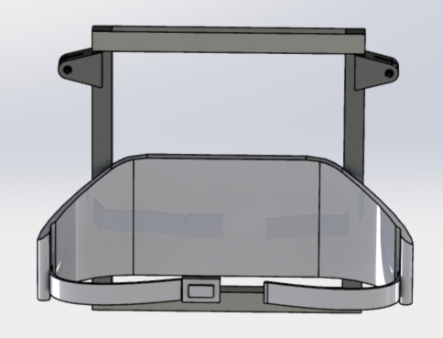

Сурет 3.1– 6 буын

Кесте 3.1 – 6 буынның масса-инерциялық параметрлері

|  |  |
| --- | --- |
| Масса, [кг] | $$M=82.35379515$$ |
| Массалар центрінің координаталары, [м] | $$X=0.00167451$$ |
| $Y=$ 0.00193510 |
| $$Z=0.23529767$$ |
| Инерция тензорлары, $\left[кг∙м^{2}\right]$ | $I_{x}=$ 4.99974584 |
| $I_{y}=$ 3.89204735 |
| $I_{z}=$ 1.14422619 |
| $I_{xy}=$-0.00065630 |
| $I_{xz}=$-0.01372725 |
| $I_{yz}=$ 0.00602987 |

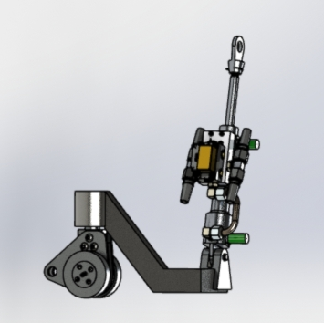

Сурет 3.2 – 7 буын

Кесте 3.2– 7 буынның масса-инерциялық параметрлері

|  |  |
| --- | --- |
| Масса, [кг] | $$M=9.79481173$$ |
| Масса центрлерінің координаталары, [м] | $$X=-0.57554557$$ |
| $$Y=-0.07619089$$ |
| $Z=-$ 0.20894688 |
| Инерция тензорлары, $\left[кг∙м^{2}\right]$ | $$I_{x}=0.52381594$$ |
| $$I_{y}=5.65924037$$ |
| $$I_{z}=5.28749585$$ |
| $$I_{xy}=0.07096446$$ |
| $$I_{xz}=1.38590490$$ |
| $$I_{yz}=0.00461992$$ |

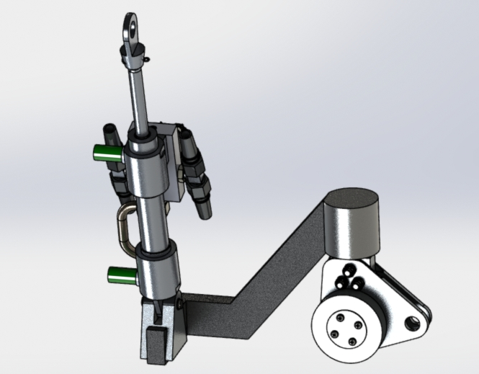

Сурет 3.3 – 11 буын

Кесте 3.3 **–** 11 буынныңмасса-инерциялық параметрлері

|  |  |
| --- | --- |
| Масса, [кг] | $$M=9.79481173$$ |
| Массалар центрінің координаталары, [м] | $$X=0.57554557$$ |
| $$Y=-0.07619089$$ |
| $Z=-$ 0.20894688 |
| Инерция тензорлары, $\left[кг∙м^{2}\right]$ | $$I_{x}=0.52381594$$ |
| $$I_{y}=5.65924037$$ |
| $$I_{z}=5.28749585$$ |
| $$I_{xy}=-0.07096446$$ |
| $$I_{xz}=-1.38590490$$ |
| $$I_{yz}=0.00461992$$ |

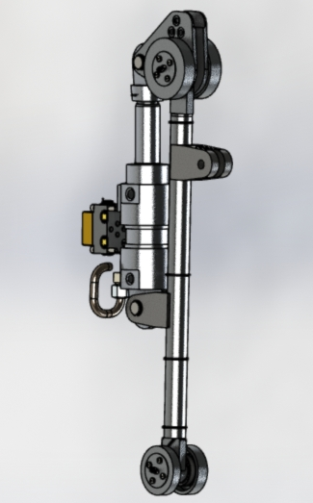

Сурет 3.4– 8 буын

Кесте 3.4 – 8 буынның масса-инерциялық параметрлері

|  |  |
| --- | --- |
| Масса, [кг] | $$M=4.76673760$$ |
| Массалар центрінің координаталары, [м] | $$X=-0.03892818$$ |
| $$Y=-0.00026844$$ |
| $$Z=0.08972806$$ |
| Инерция тензорлары, $\left[кг∙м^{2}\right]$ | $$I_{x}=0.11674009$$ |
| $$I_{y}=0.12773751$$ |
| $$I_{z}=0.01318478$$ |
| $$I_{xy}=0.00005254$$ |
| $$I_{xz}=0.00419648$$ |
| $$I_{yz}=0.00003189$$ |

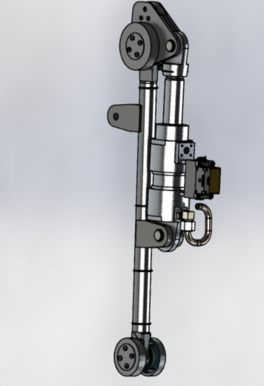

Сурет 3.5 – 12 буын

Кесте 3.5 – 12 буынның масса-инерциялық параметрлері

|  |  |
| --- | --- |
| Масса, [кг] | $$M=4.76673760$$ |
| Масса центрлерінің координаталары, [м] | $$X=-0.03892818$$ |
| $$Y=-0.00026844$$ |
| $$Z=-0.08972806$$ |
| Инерция тензорлары инерции, $\left[кг∙м^{2}\right]$ | $$I_{x}=0.11674009$$ |
| $$I_{y}=0.12773751$$ |
| $$I_{z}=0.01318478$$ |
| $$I_{xy}=0.00005254$$ |
| $$I_{xz}=-0.00419648$$ |
| $$I_{yz}=-0.00003189$$ |

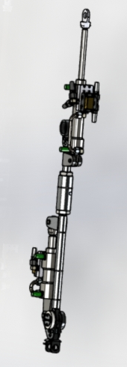

Сурет 3.6 – 9 буын

Кесте 3.6 – 9 буынның масса-инерциялық параметрлері

|  |  |
| --- | --- |
| Масса, [кг] | $$M=8.36217328$$ |
| Масса центрлерінің координаталары, [м] | $$X=-0.00434194$$ |
| $$Y=-0.03884998$$ |
| $$Z=0.00029488$$ |
| Инерция тензорлары, $\left[кг∙м^{2}\right]$ | $$I_{x}=0.71946350$$ |
| $$I_{y}=0.05400681$$ |
| $$I_{z}=0.76869996$$ |
| $$I_{xy}=-0.14927912$$ |
| $$I_{xz}=0.00021547$$ |
| $$I_{yz}=0.00020624$$ |

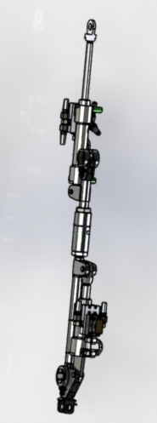

Сурет 3.7 – 13 буын

Кесте 3.7 – 13 буынның масса-инерциялық параметрлері

|  |  |
| --- | --- |
| Масса, [кг] | $$M=8.36217328$$ |
| Массалар центрінің координаталары, [м] | $$X=-0.00434194$$ |
| $$Y=-0.03884998$$ |
| $$Z=-0.00029488$$ |
| Инерция тензорлары, $\left[кг∙м^{2}\right]$ | $$I_{x}=0.71946350$$ |
| $$I_{y}=0.05400681$$ |
| $$I_{z}=0.76869996$$ |
| $$I_{xy}=-0.14927912$$ |
| $$I_{xz}=-0.00021547$$ |
| $$I_{yz}=-0.00020624$$ |

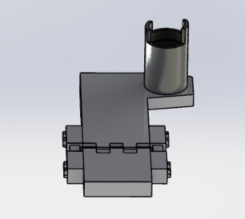

Сурет 3.8 – 10 буын

Кесте 3.8 – 10 буының

|  |  |
| --- | --- |
| Масса, [кг] | $$M=7.60822700$$ |
| Массалар центрінің координаталары, [м] | $$X=0.06150354$$ |
| $$Y=0.05504941$$ |
| $$Z=0.12844091$$ |
| Инерция тензорлары, $\left[кг∙м^{2}\right]$ | $$I_{x}=0.07701307$$ |
| $$I_{y}=0.08658967$$ |
| $$I_{z}=0.01058238$$ |
| $$I_{xy}=-0.00017268$$ |
| $$I_{xz}=0.00349863$$ |
| $$I_{yz}=-0.00093428$$ |

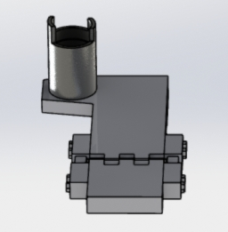

Сурет 3.9 – 14 буын

Кесте 3.9 **–** 14 буынның масса-инерциялық параметрлері

|  |  |
| --- | --- |
| Масса, [кг] | $$M=7.60822700$$ |
| Массалар центрінің координаталары, [м] | $$X=-0.06150354$$ |
| $$Y=0.05504941$$ |
| $$Z=0.12844091$$ |
| Инерция тензорлары $\left[кг∙м^{2}\right]$ | $$I_{x}=0.07701307$$ |
| $$I_{y}=0.08658967$$ |
| $$I_{z}=0.01058238$$ |
| $$I_{xy}=0.00017268$$ |
| $$I_{xz}=-0.00349863$$ |
| $$I_{yz}=-0.00093428$$ |

**3.2 Роботтардың орындаушы механизмдерінің динамикасының математикалық модельдерін құрастыру әдістірі**

Робототехникалық жүйелерді әзірлеу мәселесі ғылым мен техниканың әр түрлі салаларындағы көптеген кішкентай мәселелерден құралады. Робот дөңгелекті платформада, шынжырлы табанда, қадамдаушы немесе ұшатын болуы мүмкін. Оның сыртқы әлеммен өзара әрекеттесу үшін арналған манипуляторлары және деректері қабылданатын және өңделетін көптеген сенсорлары болады. Кинематика, динамика, электроника, машиналық көру, навигация және басқа да бір бағытқа мамандандырылған пәндерді білмей, заманауи талаптарға сәйкес келетін робототехникалық жүйені құрастыру мүмкін емес [51-55].

Осындай жүйелерді құрастырудың алғашқы сатыларының бірінде олардың динамикасын математикалық модельдеу жүргізеді. Бүгінгі таңда осы мәселені шешудің көптеген әдістері ұсынылған. Олардың барлығы механиканың жалпы қағидалары мен заңдарына негізделген:

Даламбер түріндегі қозғалыс теңдеуі

xOy инерциялық санақ жүйесінің кеңістігіндегі материалды нүктелердің ${\left\{M_{k}\right\}}_{n}$ механикалық жүйесінің қозғалысын қарастырайық.

${\overline{\left\{F_{k}^{e}\right\}}}_{n}$– жүйе нүктесіне әсер ететін сыртқы күштер, ал ${\overline{\left\{F_{k}^{i}\right\}}}_{n}$– жүйенің ішкі күштері, $\overline{a_{k}}$– массасы mk болатын қандай да бір Mk нүктенің үдеуі, $\overline{Ф_{k}}= -m_{k}∙\overline{a_{k}}$– осы нүктенің инерция күші болсын.

Жеке нүкте үшін Даламбер принцибі мына түрде жазылады:

$\left(\overline{Ф_{k}},\overline{F_{k}^{i}},\overline{F_{k}^{e}}\right)\sim 0$. (3.1)

Барлық механикалық жүйе үшін оны келесі түрде жазуға болады

$\left({\left\{\overline{Ф_{k}}\right\}}_{n},{\left\{\overline{F_{k}^{i}}\right\}}_{n},{\left\{\overline{F_{k}^{e}}\right\}}_{n}\right)\sim 0$. (3.2)

Механикалфқ жүйеге әсер ететін сыртқы және ішкі күштер жүйе бөлшектерінің инерция күштерімен күштердің теңескен жүйесін қалыптастырады. Даламбер принцибінің көмегімен динамика есебін шығару үшін күш жүйелерінің тепе-теңдік шартын құрастыру керек. Сондай ақ ішкі күштердің негізгі векторы мен негізгі моменті нольге тең болғандықтан, алдыңғы теңдеуді $\left({\left\{\overline{Ф_{k}}\right\}}_{n},{\left\{\overline{F_{k}^{e}}\right\}}_{n}\right)\sim 0$ түрде жазуға болады.

Даламбер – Лагранж принцибі

Бұл принципті аксиома ретінде қабылдайтын болсақ, механиканың негізін қалаушы бастапқы ретінде қабылдануы мүмкін, статиканың барлық жағдайын құрастырудың негізі болуы мүмкін. Кез келген сәтте байланыстары идеал, голономды, стационар жүйелер үшін берілген белсенді күштердің элементар жұмысының және жүйенің кез келген мүмкін болатын қозғалысындағы даламбер инерция күштерінің қосындысы нольге тең болады.

Даламбер – Лагранж принцибі кез келген мүмкін болатын орын ауыстыру үшін орындалуы керек, алайда егер жүйеде s еркіндік дәрежесі болса, онда жалпыландырылған координаталардың өзгеруіне сәйкес келетін осы орын ауыстырулардың s ғана тәуелсіз болады. Демек, тәуелсіз парциал қозғалыстар үшін Даламбер – Лагранж принцибінің орындалуы жеткілікті.

Даламбер – Лагранж принцибіні сәйкес материалық нүктелер жүйелері үшін

1. II текті Лагранж теңдеуі

Лагранждың негізгі идеясы жоғарыда алынған динамика теңдеулерін екі қосылғыш түрінде көрсету

$\sum_{k=1}^{n}{F_{k}}⋅\frac{dr_{k}}{dq_{j}}+\sum_{k=1}^{n}{Ф_{k}}\frac{dr_{k}}{dq_{j}}=0,(j=1,s).$ (3.3)

Бірінші қосындыны Лагранж жалпыландырылған күш деп атады. Ол сыртқы күштердің механикалық жүйеге әсерінің шамасын анықтайды.

$\sum_{k=1}^{n}{F_{k}}⋅\frac{dr_{k}}{dq_{j}}=Q_{j},(j=1,s).$ (3.4)

Механикалық жүйенің жалпыландырылған күшін есептеу үшін әдетте келесі екі әдістің біреуін пайдаланады:

1. Жүйеге бір ғана жалпыландырылған координата өзгеретін, ал басқалары бұл кезде өзгермей қалатын мүмкін орын ауыстыруды беру керек.

Осы орын ауыстыруда белсенді күштердің элементар жұмысы есептеледі және  кезінде коэффициент болатын шама  жалпыландырылған координатаға сәйкес келетін $Q_{1}$ жалпыландырылған күш болады. Одан кейін жүйеге $q_{2}$ ғана өзгеретін орын ауыстыру беріледі және осы сияқты $Q_{2}$ күш табылады және ары қарай.

1. Жалпыландырылған координаталар функциясы ретінде жүйенің потенциал энергиясына арналған өрнек жазылады:

$П=П(q_{1},q_{2},...,q_{s});$ (3.5)

Сонда берілген күштер жалпыландырылған координаталар бойынша потенциал энергиядан кері таңбамен алынған жеке туынды ретінде анықталады:

$Q_{j}=-\frac{dП}{dq_{j}}$ (3.6)

Бұл әдіс жүйенің барлық күштері потенциал болған жағдайларда ыңғайлы.

Екінші қосылғыш жүйе қозғалысына тәуелді болады. Ол жүйенің механикалық қозғалысының шамасы болып табылады. Лагранж бұл шаманы кинематикалық энергия ретінде өрнектеген.

- Лагранж туындысы, басқаша айтқанда сатылы немесе вариациялық туынды.

Қорыта келгенде, II текті Лагранж теңдеуі

$\frac{d}{dt}\left(\frac{∂Τ}{∂{\dot{q}}_{j}}\right)-\frac{∂Τ}{∂q_{j}}=Q_{j},(j=1,s)$ (3.7)

$\sum_{k=1}^{n}{Ф_{k}}\frac{dr_{k}}{dq_{j}}=\frac{∂Τ}{∂q_{j}}-\frac{d}{dt}\left(\frac{∂Τ}{∂{\dot{q}}_{j}}\right)$ (3.8)

1. Гаусс принцибі (ең кіші мәжбүрлеу принцибі) [55-59].

Гаусс принцибі әр уақыт сәтінде белсенді күштердің әсерінде болатын және идеал байланысқа бағынған жүйенің шынайы қозғалысы бастапқы конфигурациямен және сондай бастапқы жылдамдықтармен орындалатын барлық кинематикалық мүмкін қозғалыстардан шынайы қозғалыс үшін еркін қозғалыстан ауытқу шамасы, яғни мәжбүрлеу, минимум қасиетімен ерекшеленеді.

Ең кіші мәжбүрлеу принцибі механиканың дифференциал вариациялық принциптерінің қатарына жатқызылады.

$Z=\frac{1}{2}\sum_{i=1}^{N}{m_{i}}{\left(w_{i}-\frac{F_{i}}{m_{i}}\right)}_{}^{2}$ (3.9)

бұл жерде N — жүйеге кіретін нүктелердің саны,  mi — i-ші нүктенің массасы, Fi — оған түсірілетін белсенді күштердің тең әсер етушісі,  wi — осы нүктенің үдеуі. Осыдан кейін ең кіші мәжбүрлеу принцибінің математикалық өрнегімен функцияда минимум анықталды.

Ағаш тәрізді жүйелердің кинематика және динамика теңдеулері тармақталған түрде өте үлкен және талдау мен басқару есептерін шығару үшін қолайсыз. Робототехникалық жүйелерді әзірлеу мәселесінде ғылым мен техниканың әр түрлі салаларының қосымша кішігірм мәслелері жинақталған. Робот дөңгелекті платформада, шынжыр табанды, қадамдаушы немесе ұшқыш болуы мүмкін. Оның сыртқы әлеммен өзара әрекеттесу үшін арналған манипуляторлары және деректері қабылданатын және өңделетін көптеген сенсорлары болады. Кинематика, динамика, электроника, машиналық көру, навигация және басқа да бір бағытқа мамандандырылған пәндерді білмей, заманауи талаптарға сәйкес келетін робототехникалық жүйені құрастыру мүмкін емес

**3.3 Модификацияланған координаталар жүйесі мен Д'аламбер принцибінің негізіндегі ағаш тәрізді орындаушы механизмнің динамикасының математикалық моделін әзірлеу**

Осындай жүйелерді құрастырудың алғашқы сатыларының бірінде олардың динамикасына математикалық модельдеу жүргізеді. Бүгінгі таңда осы мәселені шешудің көптеген әдістері ұсынылған. Олардың барлығы механиканың жалпы принциптері мен заңдарына негізделген [60-65]:

Белсенді экзоскелеттің ағаш тәрізді ОМ динамика теңдеуі:

Осылайша, егер Д-Х $θ_{i}$, $d_{i}$, $a_{i}$, $α_{i}$ дәстүрлі параметрлерді *f(i)*, *ns(i)*, параметрлерімен сондай ақ $\overline{z}$ блокты вектормен, *σ* диагональ матрицамен және нақты КЖ ерекшеліктерін сипаттайтын *D*, қол жеткізу матрицасымен толықтырса, онда еркін ағаш тәрізді кинематикалық тізбекті роботтың ОМ үшін кинематика теңдеуін жазуды қалыптастыруға болады.

Роботтың ағаш тәрізді ОМ кинематикасын сипаттаудың жоғарыда ұсынылған әдісін пайдалана отырып, Д-Х модификацияланған КЖ көмегімен ОМ барлық буындары үшін кинематикалық тәуелділіктерді блокты-матрицалы түрде жазамыз [18, 19]. Буындардың бұрыштық жылдамдықтарын ${}_{}^{0}W$ және бұрыштық үдйеулерін ${}_{}^{0}e$ анықтауға арналған өрнектерді келесі түрде жазамыз:

${}_{}^{0}W=\left(D∙{}_{}^{0}{z^{d}}∙σ\right)\dot{q}$; (3.10)

${}_{}^{0}e=\left(D∙{}_{}^{0}{z^{d}}∙σ∙\ddot{q}+D∙σ∙{\dot{q}}^{d}∙{}_{}^{0}{\dot{z}}\right)$ (3.11)

Буындардың негізгі КЖ жылдамдықтарын ${}_{}^{0}V$ және үдеулерін ${}_{}^{0}{\dot{V}}$ табуға арналған өрнектерді жазамыз:

|  |  |
| --- | --- |
| $${}_{}^{0}V=\left(Λ^{T}\left({}_{}^{0}{l_{D}}\right){}_{}^{0}{z^{d}}∙σ+D∙{}_{}^{0}{z^{d}}∙\left(E-σ\right)\right)\dot{q};$$ | (3.12) |
| $${}_{}^{0}{\dot{V}}=\left(Λ^{T}\left({}_{}^{0}{l_{D}}\right){}_{}^{0}{z^{d}}∙σ+D∙{}_{}^{0}{z^{d}}∙\left(E-σ\right)\right)\ddot{q}+$$ $+\left(Λ^{T}\left({}_{}^{0}{{\dot{l}}_{D}}\right){}_{}^{0}{{\dot{z}}^{d}}∙σ+Λ^{T}\left({}_{}^{0}{{\dot{l}}_{D}}\right){}_{}^{0}{z^{d}∙σ}+D∙{}_{}^{0}{{\dot{z}}^{d}}∙\left(E-σ\right)\right)\dot{q}$. | (3.13) |

ОМ буындарының массалар центрінің үдеуін келесі өрнектің көмегімен анықтаймыз:

|  |  |  |
| --- | --- | --- |
| $${}_{}^{0}{{\overline{a}}_{ц.м.}}=\left(D∙{}_{}^{0}{z^{d}}∙\left(E-σ\right)+Λ^{T}\left({{}_{}^{0}C}_{fD}\right){}_{}^{0}{z^{d}}∙σ\right)\ddot{q}+$$ $$+Λ^{T}\left({{}_{}^{0}C}_{fD}\right)Λ^{T}\left({}_{}^{0}{z^{d}}∙σ∙{\dot{q}}^{d}\right)\left(D-E\right){}_{}^{0}{z^{d}}∙σ∙\dot{q}+$$ $$+Λ^{T}\left(\left.\left.Λ^{T}\left({{}_{}^{0}C}_{fD}\right)∙σ∙{{}_{}^{0}{\dot{q}}}^{d}∙{}_{}^{0}{{\dot{z}}^{d}}+D+\right.\left.Λ^{T}\left({{}_{}^{0}C}_{fD}\right)\right.\right.∙\right.$$ $$∙\left.\left.\left(\left.\left(D-E\right)∙σ∙{}_{}^{0}{z^{d}}∙{\dot{q}}^{d}\right)\right.\right)\right.{}_{}^{0}{z^{d}}∙σ∙\dot{q}+$$ $+2∙D∙Λ^{T}\left({}_{}^{0}{z^{d}}\right)∙\left(E-σ\right)∙{\dot{q}}^{d}\left(D-E\right){}_{}^{0}{z^{d}}∙σ∙\dot{q}$. | (3.14) |  |

(3.10 $÷$ 3.14) барлық өрнектерге жоғарыда анықталған *D* қол жеткізу матрицасы, буындармен байланысты КЖ *z* орталарының ретін анықтайтын *z* блокты вектор және ОМ буындары үшін буындасу түрлерін анықтайтын *σ* диагональ матрица (іргелілемелі немесе айналмалы). «0» жоғарғы индекс барлық алынған өрнектердің «0» базалық КЖ жазылғандығын көрсетеді.

Жоғарыда ұсынылған әдіс сонымен бірге роботтың ОМ барлық буындары үшін динамикалық қатынасты блокты-матрицалы түрде жазуға мүмкіндік береді. Ағаш тәрізді ОМ буындарының арасындағы әсер ететін күштер мен моменттердің әсер ету сызбасы 3.10 суретте көрсетілген.



Сурет 3.10 – роботтың ағаш тәрізді ОМ буындарының арасында әсер ететін күш пен моменттер

Динамикалық қатынастарды сипаттайтын өрнектерді келесі шарттар орындалған кезде жазамыз [66-70]:

* Роботтың ОМ буындарының арасында әсер ететін күш пен моменттерді негізгі буынның тарапынан буынға әсер ететін күш пен моменттер арқылы қарастырамыз;
* Негізгі буындар тарапынан әсер ететін күштер мен буындарға әсер ететін сыртқы күштер осы буындарға сәйкес келетін негізгі буындардың КЖ басына келтіріледі;
* Буындарға әсер ететін моменттерде осы күштерді сәйкес КЖ басына келтіретін моменттер болады.

Сонда ОМ буындарының арасында әсер ететін ***0f*** күш пен ***0n*** моменттерді анықтауға арналған блокты-матрицалы өрнектер келесі түрде жазылады:

|  |  |
| --- | --- |
| ${}_{}^{0}f=D^{T}∙m^{d}∙{}_{}^{0}a∙D^{T}∙{}_{}^{0}{f_{в}}$; | (3.15) |
| $${}_{}^{0}n=-{\left[Λ^{T}\left({{}_{}^{0}C}_{fD}\right)\right]}^{T}∙m^{d}∙{}_{}^{0}a+D^{T}∙{}_{}^{0}{J_{C}^{d}}∙{}_{}^{0}e+D^{T}∙Λ\left({}_{}^{0}{W_{}^{d}}\right)∙{}_{}^{0}{J_{C}^{d}}∙$$ $∙{}_{}^{0}W-\left(D^{T}-E\right)∙Λ\left({}_{}^{0}{s^{d}}\right)∙D^{T}∙{}_{}^{0}{f_{в}}-D^{T}∙{}_{}^{0}{n_{в}}-D^{T}∙Λ\left({}_{}^{0}{t^{d}}\right)∙{}_{}^{0}{f_{в}}$; | (3.16) |
|  |  |

Роботтың ОМ жетектерінен туындайтын күш пен моменттерді анықтауға арналған өрнектерді жоғарыда анықталған буындардың өзара әрекеттесу күштері мен моменттерін осы буындарды негізгі буындармен байланыстыратын сәйкес буындасулардың *z* КЖ осіне проекциялау кезінде аламыз.

|  |  |
| --- | --- |
| $$τ=σ∙{\left({}_{}^{0}{z^{d}}\right)}^{T}∙\left.\left[-\right.{\left(Λ\left({{}_{}^{0}C}_{fD}\right)\right)}^{T}∙m^{d}∙{}_{}^{0}a+D^{T}∙{}_{}^{0}{J_{C}^{d}}∙{}_{}^{0}e\right.+$$ $$+D^{T}∙Λ\left({}_{}^{0}{W_{}^{d}}\right)∙{}_{}^{0}{J_{C}^{d}}∙{}_{}^{0}W-\left(\left(D^{T}-E\right)∙Λ\left({}_{}^{0}{s^{d}}\right)∙D^{T}\right.+$$ $$\left.+D^{T}∙Λ\left({}_{}^{0}{t^{d}}\right)∙{}_{}^{0}{f_{в}}-D^{T}∙{}_{}^{0}{n_{в}}\right]+$$ $+\left(E-σ\right)∙{\left({}_{}^{0}{z^{d}}\right)}^{T}∙\left(D^{T}∙m^{d}∙{}_{}^{0}a-D^{T}∙{}_{}^{0}{f_{в}}\right)$. | (3.17) |
|  |  |

Егер (3.17) өрнекте жетектерден туындайтын күш үшін жылдамдық пен үдеуді *q* жалпыландырылған координаталар және олардың туындылары арқылы өрнектесе және қосылғыштарды абсолют жылдамдық пен үдеу кезінде топтастырса, онда ағаш тәрізді кинематикалық құрылымға ие роботтың ОМ динамикасының келесі теңдеуін аламыз:

|  |  |
| --- | --- |
| $A\left(q\right)∙\ddot{q}+B\left(q,\dot{q}\right)-C\left(q\right)∙{}_{}^{0}{f_{в}}-H\left(q\right)∙{}_{}^{0}{n_{в}}=τ$, | (3.18) |
|  |  |

бұл жерде  - орындаушы механизмнің жалпыландырылған координатларының векторы;

 - робот жетектерінен туындайтын күш, момент векторлары;

${\bar{{}_{}^{0}f}}_{в}$, ${\bar{{}_{}^{0}n}}_{в}$- қоршаған орта тарапынан буындарға түсірілетін сыртқы күш пен моменттердің блокты матрицалары;

$A(q)$, $B(q,\dot{q})$, $C(q)$ және $H(q)$- төменде келтірілген тәуелділіктерге сәйкес есептелетін матрицалық коэффициенттер.

бұл жерде:

$$A\left(q\right)=σ∙{\left({}_{}^{0}{z^{d}}\right)}^{T}∙\left.\left(-{\left(Λ\left({{}_{}^{0}C}_{fD}\right)\right)}^{T}∙m^{d}∙\left(D∙{}_{}^{0}{z^{d}}∙\left(E-σ\right)+Λ^{T}\left({{}_{}^{0}C}_{fD}\right)∙\right.\right.\right.$$

$$\left.∙{}_{}^{0}{z^{d}}∙σ\right)+D^{T}∙{}_{}^{0}{J_{C}^{d}}∙D∙{}_{}^{0}{z^{d}}∙$$

$\left.∙σ\right)+\left(E-σ\right)∙{\left({}_{}^{0}{z^{d}}\right)}^{T}∙D^{T}{∙m}^{d}∙\left(\begin{aligned}D∙{}_{}^{0}{z^{d}}∙\left(E-σ\right)+Λ^{T}\left({{}_{}^{0}C}_{fD}\right) \\ ∙{}_{}^{0}{z^{d}}∙σ\end{aligned}\right)$ (3.19)

$$B\left(q,\dot{q}\right)=σ∙{\left({}_{}^{0}{z^{d}}\right)}^{T}∙\left\{-{\left(Λ\left({{}_{}^{0}C}_{fD}\right)\right)}^{T}\right.∙m^{d}∙\left[Λ^{T}\left({{}_{}^{0}C}_{fD}\right)∙\right.∙Λ^{T}\left({}_{}^{0}{z^{d}}∙σ∙{\dot{q}}^{d}\right)∙\left(D-E\right)+$$

$$+Λ^{T}\left(\left.Λ^{T}\left({{}_{}^{0}C}_{fD}\right)\right.∙σ∙{\dot{q}}^{d}∙{}_{}^{0}{z^{d}}∙D+Λ^{T}\left({{}_{}^{0}C}_{fD}\right)∙{\left(\left.\left(D-E\right)\right.∙σ∙{}_{}^{0}{z^{d}}∙\dot{q}\right)}^{d}\right)+$$

$$+\left.2∙D∙Λ^{T}\left({}_{}^{0}{z^{d}}∙\left(E-σ\right)∙{\dot{q}}^{d}\right)∙\left(D-E\right)\right]+D^{T}∙{}_{}^{0}{J_{C}^{d}}∙D∙σ∙{\dot{q}}^{d}∙Λ^{T}∙∙\left({}_{}^{0}{z^{d}}\right)∙\left(D-E\right)+$$

$$\left.+D^{T}∙Λ{\left(D∙{}_{}^{0}{z^{d}}∙σ∙\dot{q}\right)}^{d}∙{}_{}^{0}{J_{C}^{d}}∙D\right\}∙{}_{}^{0}{z^{d}}∙σ∙\dot{q}+\left(E-σ\right)∙$$

$$∙{\left({}_{}^{0}{z^{d}}\right)}^{T}∙D^{T}∙m^{d}∙\left[Λ^{T}\left({{}_{}^{0}C}_{fD}\right)∙\right.Λ^{T}\left({}_{}^{0}{z^{d}}∙σ∙{\dot{q}}^{d}\right)∙$$

$$∙\left(D-E\right)+2∙D∙Λ^{T}\left({}_{}^{0}{z^{d}}∙\left(E-σ\right)∙{\dot{q}}^{d}\right)∙\left(D-E\right)+$$

$$+Λ^{T}\left(Λ^{T}\left({{}_{}^{0}C}_{fD}\right)∙σ∙{\dot{q}}^{d}∙{}_{}^{0}{z^{d}}∙D+\right.$$

$$\left.+Λ^{T}\left(\left.Λ^{T}\left({{}_{}^{0}C}_{fD}\right)∙σ∙{\dot{q}}^{d}∙{}_{}^{0}{z^{d}}∙D+Λ^{T}\left({{}_{}^{0}C}_{fD}\right)∙\right.\right.\right.$$

${\left.\left.{∙\left(\left(D-E\right)∙σ∙{}_{}^{0}{z^{d}}∙\dot{q}\right)}^{d}\right)\right]}^{0}∙{}_{}^{0}{z^{d}}∙σ∙\dot{q}$ (3.20)

$$C\left(q\right)=σ∙{\left({}_{}^{0}{z^{d}}\right)}^{T}∙\left(\left(D^{T}-E\right)∙Λ\left({}_{}^{0}{s^{d}}\right)∙D^{T}+D^{T}∙Λ\left({}_{}^{0}{t^{d}}\right)\right)+$$

$+\left(E-σ\right)∙{\left({}_{}^{0}{z^{d}}\right)}^{T}∙D^{T}$ (3.21)

$H\left(q\right)=σ∙{\left({}_{}^{0}{z^{d}}\right)}^{T}∙D^{T}$ (3.22)

Бұл өрнектерде:

 – ОМ буындарының массаларының матрицасы;

 – буындардың инерция тензорларының блокты матрицасы;

 – $f\left(i\right)$, $ns\left(i\right)$ буындардың координата жүйесінің басын $i$ буындарға түсірілген тең әрекетті сыртқы күштер өтетін нүктелермен байланыстыратын векторлардың диагональ матрицасы.

 – $f\left(i\right)$, $ns\left(i\right)$ буындардың координата жүйесінің басын $i$ буындардың масса центрімен $D$ матрицамен сипатталатын буындардың өзара қол жеткізілуімен сәйкес байланыстыратын векторларды біріктіретін матрица; оң жақтағы $d$ жоғарғы индекс диагональ түрдегі векторлы шаманың көрінісін білдіреді [65].

**3.4 Белсенді экзоскелеттің ағаш тәрізді орындаушы механизмінің динамика теңдеуіне қосылған сыртқы кинематикалық байланыстарды ескеру**

Белсенді экзоскелеттің қозғалысы барысында оның табандары тіреу бетімен өзара әрекеттеседі. Сонда экзоскелеттің ОМ динамикасының теңдеуі сыртқы күштер мен моменттердің өзара әрекеттесуін, сондай ақ қосылған сыртқы кинематикалық байланыстарды ескере отырып, келесі түрде жазамыз:

$$\left(\begin{matrix}A\left(q\right) & -{J_{V}^{T}}_{R}\left(q\right) \\ J_{t}\left(q\right) & 0\end{matrix}\right)⋅\left(\begin{matrix}\ddot{q} \\ {{}_{}^{0}R}_{f}\end{matrix}\right)+\left(\begin{matrix}B\left(q,\dot{q}\right) \\ P\left(q\right)\end{matrix}\right)-\left(\begin{matrix}L\left(q\right)⋅F_{в} \\ 0\end{matrix}\right)=\left(\begin{matrix}τ \\ 0\end{matrix}\right), (3.23)$$

бұл жерде q – ОМ жалпыландырылған координаталарының векторы;

$τ$– ОМ жетектерінен туындайтын моменттердің баған-векторы.

(26) теңдеудің қалған блокты векторлары мен матрицаларының мәндері [35, 36] сәйкес анықталады.

Бұл теңдеу келесі жағдайларды орындағанда дұрыс болады:

* Экзоскелеттің ОМ буындары абсолютті қатты;
* Экзоскелеттің буындасуларының байланыстары – голономды;
* Ағаш тәрізді кинематикалық құрылымды құрайтын кинематикалық жұптар – тармақталған.

Қалыптасу негізін Денавит-Харенбергтің модификацияланған КЖ құрайтын алынған (13) теңдеу *D* қол жеткізу матрицаларымен, $\overline{z}$ блокты векторларымен және *σ* диагональ матрицалармен анықталатын ағаш тәрізді кинематикалық құрылымды ОМ бүтін класы үшін әмбебап болып табылады.

**4 ТАРАУ ЭЛЕКТРГИДРАВЛИКАЛЫҚ ҚАДАҒАЛАУШЫ ЖЕТЕКТІҢ АВТОМАТТАНДЫРЫЛҒАН СЫЗБАСЫН ӘЗІРЛЕУ**

**4.1 Экзоскелеттің орындаушы механизмінің бағдарламасының құрылымын әзірлеу**

Экзоскелеттің ағаш тәрізді ОМ сыртқы күштер мен моменттердің әсерін ескере отырып модельдеу бағдарламасы [37].

$A(q)⋅\ddot{q}+B(\text{q,}\dot{\text{q}})-C(q)⋅f_{в}^{0}-H(q)⋅n_{в}^{0}=τ$ (3.24)

Сыртқы түсірілген байланыстар мен ығысуларды [71-75] есепке ала отырып экзоскелеттің ағаш тәрізді ОМ модельдеу бағдарламасы (3.24) теңдеумен анықталады.

Кешеннің артықшылықтары:

* Буындарына сыртқы кинематикалық байланыстар мен ығысулар қосылған еркін ағаш тәрізді КЖ экзоскелеттің ОМ жобалауға және зерттеуге мүмкіндік береді;
* Модельдеу MATLAB ортасында m-файлдар түрінде жазылған арнайы әзірленген процедуралар жиынтығының көмегімен жүргізіледі;
* Экзоскелеттің ОМ нақты КЖ ерекшелігі қосылған байланыстар қосылған сыртқы байланыстар мен ығысулардың, модификацияланған Денавит-Хартенберг параметрлерінің, массалар, инерция тензорларының, буындардың массалар центрінің координаталарының, жетектерді басқару заңдарының сипаттары туралы ақпараттар орналасқан іске қосу файлының болуында;
* Кешен SolidWorks 3-D модельдеу бағдарламалық кешендерімен біріктірілген.

Модельдеу кезінде пайдаланылатын бағдарламалар процедураларының сипаттамасы.

L(a) функциясы

Бұл функция а кіріс матрицаның келесі формулаға сәйкес түрленуін жүзеге асырады:

 (3.25)

Егер а вектор массиві болса, түрлендіру массивтің әр векторына қолданылады.

L_t(a) функциясы

Бұл функция а кіріс матрицасының төмендегі формулаға сәйкес түрленуін жүзеге асырады:

 (3.26)

Егер а массивті вектор болса, түрлену массивтің әр векторына қолданылады.

MM(varargin) функциясы

Бұл функция матрицалардың көбейтілген еркін санын жүзеге асырады (оны varargin аргументі көрсетеді). Сондай ақ функция аргументтерінің бірнеше жеке жағдайлары болуы мүмкін (екі матрица мысалында):

- A және B матрицалары – ұяшықтардың массивтері;

- А матрицасы – ұяшықтардың массиві, В – қарапайым матрица;

- А матрицасы – қарапайым, В матрицасы – ұяшықтардың массиві;

- А және В матрицалары – қарапайым матрицалар.

SM функциясы (varargin)

Бұл функция матрицалардың еркін санының қосылуын жүзеге асырады (оны varargin аргументі көрсетеді). Сондай ақ функция аргументтері үшін бірнеше жеке жағдайлар болуы мүмкін (екі матрица мысалында):

- А және В матрицалары – ұяшықтардың массивтері;

- А матрицасы – ұяшықтар массиві, В – қарапайым матрица;

- А матрицасы – қарапайым, В матрицасы – ұяшықтар массиві;

- А және В матрицалары – қарапайым матрицалар.

ErzAM (DHrob) функциясы

Бұл функция робот құрылымы туралы мәліметтер негізінде қол жеткізу матрицасын генерациялайды. DHrob аргументі N×6 өлшемділік матрицасы болып табылады және келесі құрылымға ие болады:

Кесте 4.1 – атауы.

|  |  |  |  |  |  |
| --- | --- | --- | --- | --- | --- |
| θ, град | d, м | a, м | α, град | f(i) | ns(i) |
|  |  |  |  |  |  |
| θ1 | d1 | a1 | α1 | f(1) | ns(1) |
| ∙∙∙ | ∙∙∙ | ∙∙∙ | ∙∙∙ | ∙∙∙ | ∙∙∙ |
| θN | dN | aN | αN | f(N) | ns(N) |

1 – 4 бағандарда роботтың координаталар жүйесінің (КЖ) негізгі жүйелері үшін Денавит-Хартенберг параметрлері болады.

5 бағанда *i* әрбір буыны үшін негізгі буындардың номерлері болады.

6 бағанда 6 буын өзінің негізгі буыны үшін қандай буын (реттік номері) болатындығын көрсетеді (*i*-1).

DHrob матрицасы әр кинематикалық сызба үшін іске қосу файлында беріледі және әдетте IC.DXn атауына ие болады, бұл жерде IC – механизм туралы ақпараты бар құрылым:

- буындардың массалар центрінің координаталары;

- буындар массалары;

- буындардың инерция моменттері;

- қол жеткізу матрицасы;

- экзоскелеттің буындарының негізгі және қосымша КЖ үшін Денавит-Хартенберг параметрлері;

- буындасу типтері;

- негізгі буындардың қосымша координата жүйелерінен негізгі жүйелерге ауысу матрицалары (барлық тармақталған буындар үшін).

Механизмнің қол жеткізу матрицасы Dhrob бастапқы матрицасының бесінші және алтыншы бағандарының негізінде қалыптасады.

Aufbau(IC,s) функциясы

Бұл функция жетек моменттерін ары қарай есептеу үшін қажетті механизм туралы мәліметі бар х құрылымды генерациялайды. Механизмді бастапқы (нольдік) орында сипаттайтын IC құрылымға қосымша құрылымда механизмді s құрылыммен тағайындалатын қандай да бір орында сипаттайтын параметрлер болады. s құрылым үш бөліктен тұрады:

s.q – роботтың жалпыландырылған координаталарының баған-векторы;

s.dq - роботтың жалпыландырылған жылдамдықтарының баған-векторы;

s.ddq - роботтың жалпыландырылған үдеулерінің баған-векторы.

Жұмыс барысында st(IC,s) функциясы келесі есептеуді орындайды:

- Денавит-Хартенбергтің келтірілген (s.q есепке алып) параметрлерінің матрицалары;

- Ti ауысуының матрицалары;

- механизм буындарына әсер ететін ауырлық күштерінің матрицалары;

- механизм буындарына әсер ететін ауырлық күшінен моменттер матрицалары;

- D қол жеткізу матрицасымен сипатталатын буындардың өзара қол жеткізілуіне сәйкес *Cfi,j* векторларды біріктіретін 0*C*fD матрицалары (*Cfi,j* – *f(j),ns(j)* буынның коорлинаталар жүйесінің басын *i* буындар массасының центрімен байланыстыратын вектор);

- орындаушы механизмнің барлық буындары үшін *si* векторларды біріктіретін 0*s*d блокты диагональ векторды (*si* – *f(f(i)),ns(f(i))* буынның координаталар жүйесін *f(i),ns(i)* координаталар жүйесінің басымен байланыстыратын вектор);

- *zf(i),ns(i)* векторын біріктіретін 0*z*d блокты диагональ вектордың (*zf(i),ns(i)* – *i* буынына сәйкес келетін *f(i)* буынмен байланысқан z координаталар жүйесінің осінің ортасын);

- робот буындарының инерция тензорларының массивінің [76-81].

MatKin (IC,x,s) функциясы

Бұл функция IC, х және s мәліметтер құрылымының негізінде сызықты және бұрыштық жылдамдықтарды, сондай ақ буындардың сызықты және бұрышты үдеулерін анықтайды. Бұл кезде өрнектер матрицалық түрде жазылады, ол көрнекілікті жоғарылатады, бірақ матрицалардың үлкен өлшемділіктері кезінде бағдарламаның жылдам әрекеттілігін төмендетеді

MatDin(IC,x,s) функциясы

Бұл функция IC, х және s мәліметтер құрылымының негізінде буындардың өзара әрекеттесу күштері мен моменттерін анықтайды. Бұл кезде өрнектер матрицалы түрде зжазылады, ол көрнекілікті жоғарылатады, бірақ матрицалардың үлкен өлшемділіктері кезінде бағдарламаның жылдам әрекеттілігін төмендетеді.

RecKin(IC,x,s) функциясы

Бұл функцияның жұмысы MatKin(IC,x,s) функциясының жұмысына ұқсас – IC, х және s мәліметтер құрылымының негізінде буындардың бұрыштық және сызықтық жылдамдықтары, бұрыштық және сызықтық үдеулерін анықтау. Алайда бұл жағдайда өрнектер рекурентті түрде жазылады, ол жалпы көрнекілікті төмендетеді, бірақ матрицалардың өлшемдіктері үлкен болғанда бағдарламаның жылдам әрекеттілігін жоғарылатады.

RecDin(IC,x,RK) функциясы

Бұл функция IC, х және s мәліметтер құрылымының, сондай ақ RecKin(IC,x,s) функцияларының жұмысының нәтижелерінде негізінде механизмнің өзара әрекеттесу буындаының күші мен моменттерін анықтайды:

RK = RecKin(IC,x,s)

Бұл кезде өрнектер рекурентті түрде жазылады, бұл жалпы көрнекілікті төмендетеді, бірақ матрицалардың өлшемдіктері үлкен болғанда бағдарламаның жылдам әрекеттілігін жоғарылатады.

tau(IC,x,s) функциясы

Бұл функция (26) теңдеуге сәйкес роботтың жетектерінің моменттерінің (күштерінің) баған-векторын анықтайды:

$A(q)$, $B(\text{q,}\dot{\text{q}})$, $C(q)$ және $H(q)$ матрицалық коэффициенттері (82-86) сәйкес есептелінеді. Бұл тәуелділіктер tau(IC,x,s) функциясына тікелей бағдарламалық код түрінде салынған. Жалпыландырылған координаталар, жылдамдықтар мен үдеулер туралы бастапқы мәліметтер ретінде s құрылымы пайдаланылады. IC және х құрылымы механизмнің қалған параметрлерін анықтайды.

tauABCH(IC,x,s) функциясы

Бұл функция tau(IC,x,s) функциясы сияқты міндеттерді орындайды, бірақ оның мүмкіндіктері көбірек.

1. Есептеулер келесі теңдеуге сәйкес жүргізіледі:

$A(q)⋅\ddot{q}+B(\text{q,}\dot{\text{q}})-C(q)⋅f_{в}^{0}-C_{R}(q)⋅R_{f}^{0}-H(q)⋅(n_{в}^{0}+R_{n}^{0})=τ$ (3.27)

бұл жерде $R_{f}^{0}$- орындаушы механизмнің буындарына түсірілген байланыстардың күш-реакцияларының блокты векторы;

- орындаушы механизмнің буындарына түсірілген байланыстардың момент-реакцияларының блокты векторы.

 матрицалық коээфициент келесі формулаға сәйкес есептелінеді:

(3.28)

2. , , , және матрицалы коэффициенттерін Matlab жаһандық айнымалы жүйелер кеңістігіне шығару мүмкіндігі бар.

DDq(IC,x,s,tau) функциясы

Бұл функция келесі теңдеуге сәйкес жалпыландырылған үдеулердің баған-векторын есептеуді орындайды:

$A(q)⋅\ddot{q}+B(\text{q,}\dot{\text{q}})-C(q)⋅f_{в}^{0}-H(q)⋅n_{в}^{0}=τ$ (3.29)



$$b=τ-B(\text{q,}\dot{\text{q}})-C(q)⋅f_{в}^{0}-H(q)⋅n_{в}^{0}$$

$$A(q)⋅\ddot{q}=b$$

Соңғы өрнек sae(A,b) қосымша функцияның көмегімен есептелінеді (төменірек қараңыз) [73-75].

sae(A,b) функциясы

Бұл функция келесі теңдеуге сәйкес вектор-бағанды есептеуді орындайды:



 (3.30)

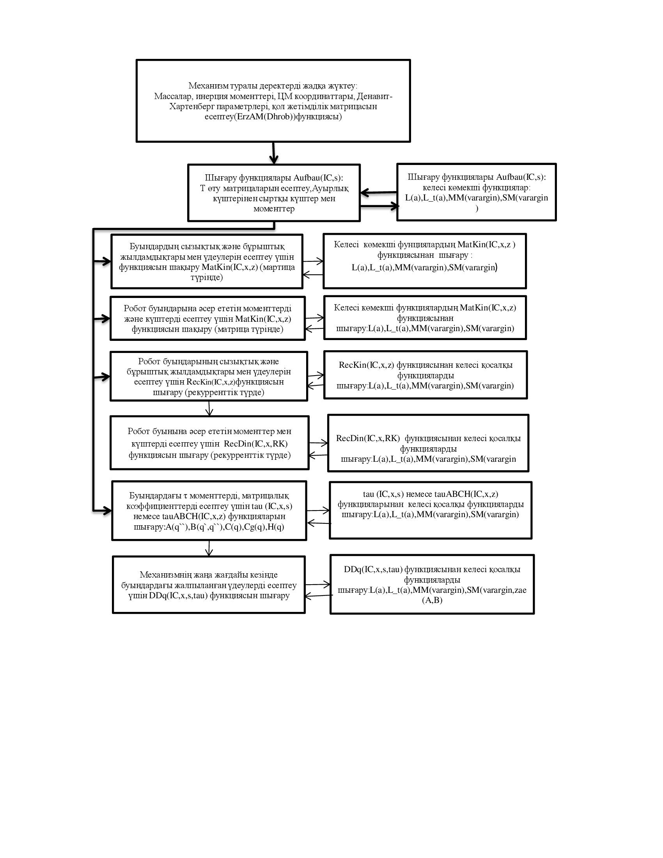

Сурет 4.1 – Қадамдаушы роботтардың ағаш тәрізді орындаушы механизмдерін модельдеу бағдарламасының блок-сызбасы

**4.2 Белсенді экзоскелеттің орындаушы механизмінің қозғалғыштық дәрежесінде басқару заңын таңдау**

**Буындасулардағы жалпыландырылған координаталардың өзгеру заңдары**

Жетектермен жабдықталған буындасулар үшін жалпыландырылған координаталардың өзгеру заңдары мен диапазондарын жазамыз [20,68]:

$q_{9}\left(t\right)=q_{13}\left(t\right)={-45}^{°}∙sin\left(90∙t\right)$ (3.31)

$$q_{10}\left(t\right)=q_{14}\left(t\right)={45}^{°}∙sin\left(90∙t\right) (3.32)$$

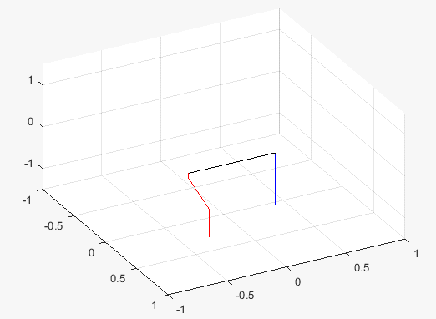

Сурет 4.2 – Экзоскелеттің зерттелінетін жағдайы

**4.3 Белсенді экзоскелеттің орындаушы механизмінің қозғалу дәрежесіндегі жетектердің динамика және қуат теңдеуіне кіретін матрица элемерттерін есептеу нәтижелері мен зерттелетін қозғалыс буындарының графиктері**

A

|  |  |  |  |  |  |  |  |  |  |  |  |  |  |
| --- | --- | --- | --- | --- | --- | --- | --- | --- | --- | --- | --- | --- | --- |
| 17,39 | 17,39 | 17,39 | 17,39 | 17,39 | 17,39 | 5,31 | 2,96 | -3,51 | -1,48 | 0,70 | 0,0005 | 1,09 | 0,39 |
| 17,39 | 17,39 | 17,39 | 17,39 | 17,39 | 17,39 | 5,31 | 2,96 | -3,51 | -1,48 | 0,70 | 0,0005 | 1,09 | 0,39 |
| 17,39 | 17,39 | 17,39 | 17,39 | 17,39 | 17,39 | 5,31 | 2,96 | -3,51 | -1,48 | 0,70 | 0,0005 | 1,09 | 0,39 |
| 17,39 | 17,39 | 17,39 | 17,39 | 17,39 | 17,39 | 5,31 | 2,96 | -3,51 | -1,48 | 0,70 | 0,0005 | 1,09 | 0,39 |
| 17,39 | 17,39 | 17,39 | 17,39 | 17,39 | 17,39 | 5,31 | 2,96 | -3,51 | -1,48 | 0,70 | 0,0005 | 1,09 | 0,39 |
| 17,39 | 17,39 | 17,39 | 17,39 | 17,39 | 17,39 | 5,31 | 2,96 | -3,51 | -1,48 | 0,70 | 0,0005 | 1,09 | 0,39 |
| 5,32 | 5,32 | 5,32 | 5,32 | 5,32 | 5,32 | 8,16 | 3,26 | 0,96 | 0,003 | 0 | 0 | 0 | 0 |
| 2,96 | 2,96 | 2,96 | 2,96 | 2,96 | 2,96 | 3,26 | 1,83 | -0,27 | -0,25 | 0 | 0 | 0 | 0 |
| -3,51 | -3,51 | -3,51 | -3,51 | -3,51 | -3,51 | 0,96 | -0,27 | 7,16 | 2,82 | 0 | 0 | 0 | 0 |
| -1,48 | -1,48 | -1,48 | -1,48 | -1,48 | -1,48 | 0,003 | -0,25 | 2,82 | 1,79 | 0 | 0 | 0 | 0 |
| 0,7 | 0,7 | 0,7 | 0,7 | 0,7 | 0,7 | 0 | 0 | 0 | 0 | 5,13 | -0,24 | -0,009 | -0,02 |
| 0,0005 | 0,0005 | 0,0005 | 0,0005 | 0,0005 | 0,0005 | 0 | 0 | 0 | 0 | -0,24 | 0,09 | -0,28 | -0,20 |
| 1,09 | 1,09 | 1,09 | 1,09 | 1,09 | 1,09 | 0 | 0 | 0 | 0 | -0,009 | -0,28 | 4,10 | 2,12 |
| 0,36 | 0,36 | 0,36 | 0,36 | 0,36 | 0,36 | 0 | 0 | 0 | 0 | -0,014 | -0,20 | 2,12 | 1,29 |

B

|  |
| --- |
| -1,310e-32 |
| -1,310e-32 |
| -1,310e-32 |
| -1,310e-32 |
| -1,310e-32 |
| -1,310e-32 |
| -4,808e-33 |
| -7,209e-35 |
| 5,801e-33 |
| 5,801e-33 |
| 0 |
| 0 |
| 0 |
| 0 |

C

|  |  |  |  |  |  |  |  |  |  |  |  |  |  |
| --- | --- | --- | --- | --- | --- | --- | --- | --- | --- | --- | --- | --- | --- |
| [-0,20 -1,77 0] | [-0,20 -1,77 0] | [-0,20 -1,77 0] | [-0,20 -1,77 0] | [-0,20 -1,77 0] | [-0,20 -1,77 0] | [-0,86 -1,19 0] | [-0,41 -0,70 0] | [-0,41 -0,69 0] | [-0,41 -0,54 0] | [0,67-0,71 0] | [0,31 -0,12 0] | [0,27 -0,12 0] | [0,23 -0,14 0] |
| [-0,20 -1,77 0] | [-0,20 -1,77 0] | [-0,20 -1,77 0] | [-0,20 -1,77 0] | [-0,20 -1,77 0] | [-0,20 -1,77 0] | [-0,86 -1,19 0] | [-0,41-0,70 0] | [-0,41 -0,69 0] | [-0,41 -0,54 0] | [0,67-0,71 0] | [0,31 -0,12 0] | [0,27 -0,12 0] | [0,23 -0,14 0] |
| [-0,20 -1,77 0] | [-0,20 -1,77 0] | [-0,20 -1,77 0] | [-0,20 -1,77 0] | [-0,20 -1,77 0] | [-0,20 -1,77 0] | [-0,86 -1,19 0] | [-0,41-0,70 0] | [-0,41 -0,69 0] | [-0,41 -0,54 0] | [0,67-0,71 0] | [0,31 -0,12 0] | [0,27 -0,12 0] | [0,23 -0,14 0] |
| [-0,20 -1,77 0] | [-0,20 -1,77 0] | [-0,20 -1,77 0] | [-0,20 -1,77 0] | [-0,20 -1,77 0] | [-0,20 -1,77 0] | [-0,86 -1,19 0] | [-0,41-0,70 0] | [-0,41 -0,69 0] | [-0,41 -0,54 0] | [0,67-0,71 0] | [0,31 -0,12 0] | [0,27 -0,12 0] | [0,23 -0,14 0] |
| [-0,20 -1,77 0] | [-0,20 -1,77 0] | [-0,20 -1,77 0] | [-0,20 -1,77 0] | [-0,20 -1,77 0] | [-0,20 -1,77 0] | [-0,86 -1,19 0] | [-0,41-0,70 0] | [-0,41 -0,69 0] | [-0,41 -0,54 0] | [0,67-0,71 0] | [0,31 -0,12 0] | [0,27 -0,12 0] | [0,23 -0,14 0] |
| [-0,20 -1,77 0] | [-0,20 -1,77 0] | [-0,20 -1,77 0] | [-0,20 -1,77 0] | [-0,20 -1,77 0] | [-0,20 -1,77 0] | [-0,86 -1,19 0] | [-0,41-0,70 0] | [-0,41 -0,69 0] | [-0,41 -0,54 0] | [0,67-0,71 0] | [0,31 -0,12 0] | [0,27 -0,12 0] | [0,23 -0,14 0] |
| [-3,74e-17 -0,97 1,58] | [-3,74e-17 -0,97 1,58] | [-3,74e-17 -0,97 1,58] | [-3,74e-17 -0,97 1,58] | [-3,74e-17 -0,97 1,58] | [-3,74e-17 -0,97 1,58] | [2,10e-17 -0,97 0,63] | [4,49e-17 -0,91 0,17] | [3,60e-17 -0,76 0,17] | [3,13e-17 -0,69 0,178] | [0 0 0] | [0 0 0] | [0 0 0] | [0 0 0] |
| [-1,22 -1,09 0] | [-1,22 -1,09 0] | [-1,22 -1,09 0] | [-1,22 -1,09 0] | [-1,22 -1,09 0] | [-1,22 -1,09 0] | [-0,51 -1,09 0] | [-0,002 -0,50 0] | [-0,002 -0,49 0] | [-0,005 -0,34 0] | [0 0 0] | [0 0 0] | [0 0 0] | [0 0 0] |
| [0,87 -5,41e-17 0,89] | [0,87 -5,41e-17 0,89] | [0,87 -5,41e-17 0,89] | [0,87 -5,41e-17 0,89] | [0,87 -5,41e-17 0,89] | [0,87 -5,41e-17 0,89] | [0,87 -5,41e-17 0,89] | [0,87 -2,99e-17 0,49] | [0,65 -2,99e-17 0,49] | [0,58 -2,08e-17 0,34] | [0 0 0] | [0 0 0] | [0 0 0] | [0 0 0] |
| [0,69 -3,29e-17 0,54] | [0,69 -3,29e-17 0,54] | [0,69 -3,29e-17 0,54] | [0,69 -3,29e-17 0,54] | [0,69 -3,29e-17 0,54] | [0,69 -3,29e-17 0,54] | [0,69 -3,29e-17 0,54] | [0,69 -2,08e-17 0,34] | [0,58 -2,08e-17 0,34] | [0,234 -9,89e-20 0,002] | [0 0 0] | [0 0 0] | [0 0 0] | [0 0 0] |
| [2,08e-16 -2,02 1,38] | [2,08e-16 -2,02 1,38] | [2,08e-16 -2,02 1,38] | [2,08e-16 -2,02 1,38] | [2,08e-16 -2,02 1,38] | [2,08e-16 -2,02 1,38] | [0 0 0] | [0 0 0] | [0 0 0] | [0 0 0] | [1,50e-16 -2,02 -0,423] | [1,28e-16 -2,03 -0,07] | [1,12e-16 -1,81 -0,03] | [7,94e-17 -1,31 0,01] |
| [0,98 -0,51 1,25e-16] | [0,98 -0,51 1,25e-16] | [0,98 -0,51 1,25e-16] | [0,98 -0,51 1,25e-16] | [0,98 -0,51 1,25e-16] | [0,98 -0,51 1,25e-16] | [0 0 0] | [0 0 0] | [0 0 0] | [0 0 0] | [0,26 -0,51 1,25e-16] | [-0,03 0,09 -2,08e-17] | [-0,08 0,09 -2,08e-17] | [-0,11 0,07 -1,55e-17] |
| [1,92 5,72e-17 0,32] | [1,92 5,72e-17 0,32] | [1,92 5,72e-17 0,32] | [1,92 5,72e-17 0,32] | [1,92 5,72e-17 0,32] | [1,92 5,72e-17 0,32] | [0 0 0] | [0 0 0] | [0 0 0] | [0 0 0] | [1,92 5,72e-17 0,32] | [1,92 -1,56e-17 -0,09] | [1,70 -1,56e-17 -0,09] | [1,20 -1,16e-17 -0,07] |
| [1,31 2,48e-17 0,134] | [1,31 2,48e-17 0,134] | [1,31 2,48e-17 0,134] | [1,31 2,48e-17 0,134] | [1,31 2,48e-17 0,134] | [1,31 2,48e-17 0,134] | [0 0 0] | [0 0 0] | [0 0 0] | [0 0 0] | [1,31 2,48e-17 0,14] | [1,31 -1,16e-17 -0,07] | [1,20 -1,16e-17 -0,07] | [0,73 -1,16e-17 -0,07] |

H

|  |  |  |  |  |  |  |  |  |  |  |  |  |  |
| --- | --- | --- | --- | --- | --- | --- | --- | --- | --- | --- | --- | --- | --- |
| [0 0 -1] | [0 0 -1] | [0 0 -1] | [0 0 -1] | [0 0 -1] | [0 0 -1] | [0 0 -1] | [0 0 -1] | [0 0 -1] | [0 0 -1] | [0 0 -1] | [0 0 -1] | [0 0 -1] | [0 0 -1] |
| [0 0 0] | [0 0 -1] | [0 0 -1] | [0 0 -1] | [0 0 -1] | [0 0 -1] | [0 0 -1] | [0 0 -1] | [0 0 -1] | [0 0 -1] | [0 0 -1] | [0 0 -1] | [0 0 -1] | [0 0 -1] |
| [0 0 0] | [0 0 0] | [0 0 -1] | [0 0 -1] | [0 0 -1] | [0 0 -1] | [0 0 -1] | [0 0 -1] | [0 0 -1] | [0 0 -1] | [0 0 -1] | [0 0 -1] | [0 0 -1] | [0 0 -1] |
| [0 0 0] | [0 0 0] | [0 0 0] | [0 0 -1] | [0 0 -1] | [0 0 -1] | [0 0 -1] | [0 0 -1] | [0 0 -1] | [0 0 -1] | [0 0 -1] | [0 0 -1] | [0 0 -1] | [0 0 -1] |
| [0 0 0] | [0 0 0] | [0 0 0] | [0 0 0] | [0 0 -1] | [0 0 -1] | [0 0 -1] | [0 0 -1] | [0 0 -1] | [0 0 -1] | [0 0 -1] | [0 0 -1] | [0 0 -1] | [0 0 -1] |
| [0 0 0] | [0 0 0] | [0 0 0] | [0 0 0] | [0 0 0] | [0 0 -1] | [0 0 -1] | [0 0 -1] | [0 0 -1] | [0 0 -1] | [0 0 -1] | [0 0 -1] | [0 0 -1] | [0 0 -1] |
| [0 0 0] | [0 0 0] | [0 0 0] | [0 0 0] | [0 0 0] | [0 0 0] | [-1 -6,13e-17 -6,13e-17] | [-1 -6,13e-17 -6,123e-17] | [-1 -6,13e-17 -6,13e-17] | [-1 -6,13e-17 -6,13e-17] | [0 0 0] | [0 0 0] | [0 0 0] | [0 0 0] |
| [0 0 0] | [0 0 0] | [0 0 0] | [0 0 0] | [0 0 0] | [0 0 0] | [0 0 0] | [0 0 -1] | [0 0 -1] | [0 0 -1] | [0 0 0] | [0 0 0] | [0 0 0] | [0 0 0] |
| [0 0 0] | [0 0 0] | [0 0 0] | [0 0 0] | [0 0 0] | [0 0 0] | [0 0 0] | [0 0 0] | [0 -1 -6,13e-17] | [0 -1 -6,13e-17] | [0 0 0] | [0 0 0] | [0 0 0] | [0 0 0] |
| [0 0 0] | [0 0 0] | [0 0 0] | [0 0 0] | [0 0 0] | [0 0 0] | [0 0 0] | [0 0 0] | [0 0 0] | [0 -1 -6,13e-17] | [0 0 0] | [0 0 0] | [0 0 0] | [0 0 0] |
| [0 0 0] | [0 0 0] | [0 0 0] | [0 0 0] | [0 0 0] | [0 0 0] | [0 0 0] | [0 0 0] | [0 0 0] | [0 0 0] | [-1 -6,13e-17 -6,13e-17] | [-1 -6,13e-17 -6,13e-17] | [-1 -6,13e-17 -6,137e-17] | [-1 -6,13e-17 -6,13e-17] |
| [0 0 0] | [0 0 0] | [0 0 0] | [0 0 0] | [0 0 0] | [0 0 0] | [0 0 0] | [0 0 0] | [0 0 0] | [0 0 0] | [0 0 0] | [2,47e-32 -2,45e-16 -1] | [2,47e-32 -2,451e-16 -1] | [2,47e-32 -2,45e-16 -1] |
| [0 0 0] | [0 0 0] | [0 0 0] | [0 0 0] | [0 0 0] | [0 0 0] | [0 0 0] | [0 0 0] | [0 0 0] | [0 0 0] | [0 0 0] | [0 0 0] | [-2,47e-32 -1 1,84e-16] | [-2,47e-32 -1 1,84e-16] |
| [0 0 0] | [0 0 0] | [0 0 0] | [0 0 0] | [0 0 0] | [0 0 0] | [0 0 0] | [0 0 0] | [0 0 0] | [0 0 0] | [0 0 0] | [0 0 0] | [0 0 0] | [-2,476e-32 -1 1,84e-16] |

3.24 теңдеуге қажетті компоненттерді анықтағаннан кейін, зерттелетін қозғалысқа керекті графиктерді (4.3, 4.4 - суреттер) тұрғызамыз.

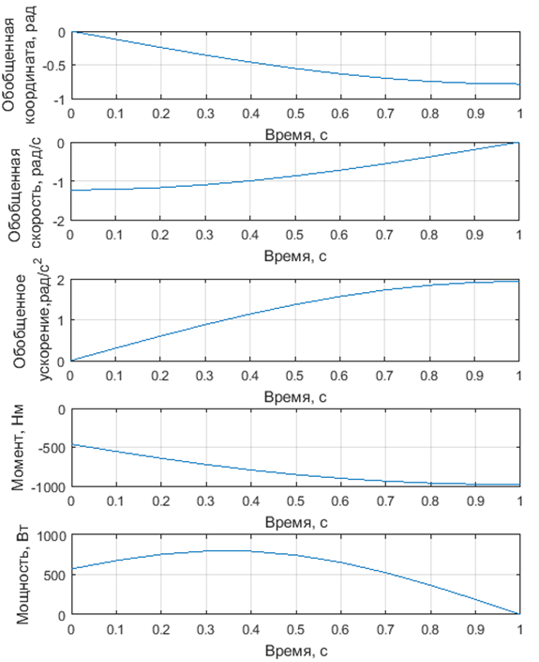

Сурет 4.3 – 9-шы буын графиктері

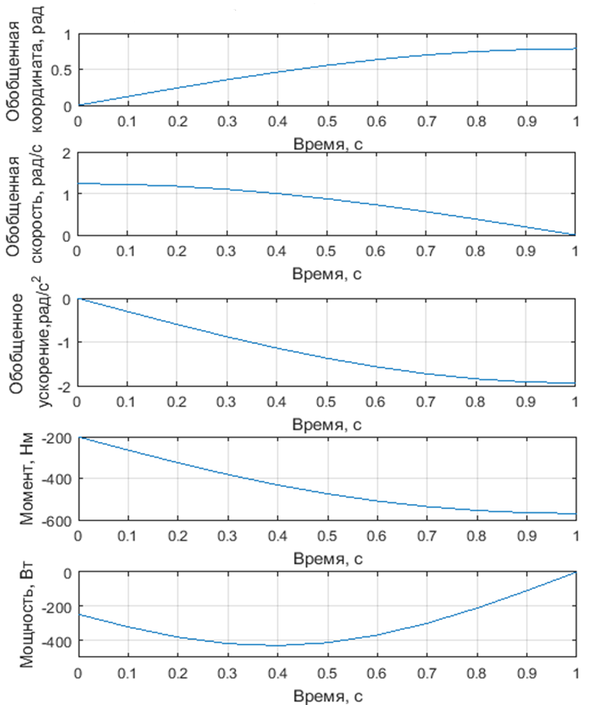

Сурет 4.4– 10-шы буын графиктері

**4.4 Электргидравликалық қадағалаушы жетектің автоматтандырылған сызбасы**

Сызбаны сипаттағанда келесі жағдайлар қабылданған:

* + - * ОМ механизмінің буындары абсолют қатты болып есептелінеді;
      * ГЦ гидроцилиндрлердің шарнирлеріндегі люфттар ескерілмейді;
      * ЭГК электргидравликалық күштейткіштің динамикалық қасиеттері 2-ші ретті беріліс функциясымен аппроксимацияланады;
      * Қоректендіру және ағызу қысымы тұрақты болып есептеледі;
      * ЭГК және ГЦ байланыстыратын желідегі толқындық процестер ескерілмейді.

**4.4.1 ЭГҚЖ құрылымдық сызбасын әзірлеу**

Мәселені шешу үшін ЭГҚЖ сызықты математикалық модельдері қалыптастырылды. 𝑇г уақыт тұрақтысымен біріктіруші буын ГЦ қуысында жұмыс сұйықтығын үзіліссіз беру және ығыстыру процесін сипаттау үшін қолданылады.

Тербелмелі апериодты екінші ретті буын гидроцилиндрдегі сұйықтықтың сығылғыштығын және 𝑚 массалы дененің сояушымен жалғанған қозғалысын сипаттайды.

Сызбадағы кері байланыс 𝑦шт шамасының сояуыштағы позициялық жүктеменің болу есебінен 𝑥з шамаға тікелей өзгерте отырып, сұйықтық шығынына әсер ететіндігін көрсетеді [10, 76]. ЭГК ретінде келесі сипаттамаларға ие 6Ц201В түрі қабылданған:

Максималды басқару тогы: iу𝑚𝑎𝑥=12.5мА; максималды шығыны: Qmax=18л/мин; бөліп таратқыш диаметрі: 𝑑з=5мм; бөліп таратқыштың бейтарап орыннан максималды ығысуы: 𝑥з𝑚𝑎𝑥 = 0.73 мм; уақыт тұрақтысы: 𝑇ЭГУ=8.1мс; оң жабын: 𝑆 = 10мкм.

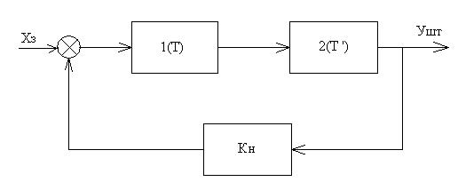

Сурет 4.5 – ЭГҚЖ күш бөлігінің құрылымды сызбасы

Сызбада келесі белгіленулер қабылданған 1(T) =1/Tг S; КН – жүктеме коэффициенті.

2(T1) =TЦ2S2 +2ΔЦТЦS+1 (4.1)

Есептеулерді жүргізу үшін буындардың жағдайларына талдау жүргізу керек. 4.2-4.4 кестелерде буындардың негізгі параметрлері бойынша есептеулер келтірілген.

Кесте 4.2 – Тобық қозғалысы механизмінің буындасу параметрлері

|  |  |  |  |  |  |  |
| --- | --- | --- | --- | --- | --- | --- |
| Нұсқа номері | ω,, рад/с | МТ , Нм | N, Вт | V, м/с | t, c | Δх, мм |
| 1 | 5,0 | 900 | 6,504 | 0,2 | 0 | 0,0065 |
| 2 | 4.1 | 1000 | 5,53 | -0,005 | 0,5 | 0,119 |
| 3 | 4.4 | 950 | 5,836 | -0,25 | 1,0 | 0,129 |
| 4 | 4,8 | 900 | 6,244 | 0,1 | 1,375 | 0,13 |
| 5 | 4,4 | 980 | 5,897 | 0,75 | 1,5 | 0,132 |

Кесте 4.3 – Тізенің буындасу параметрлері

|  |  |  |  |  |  |  |
| --- | --- | --- | --- | --- | --- | --- |
| Нұсқа номері | ω,, рад/с | МТ , Нм | N, Вт | V, м/с | t, c | Δх, мм |
| 1 | 4,3 | 1050 | 4,536 | 4,2 | 0,25 | 0,0065 |
| 2 | 4.2 | 1150 | 4,626 | 3,5 | 0,5 | 0,119 |
| 3 | 4.0 | 1300 | 4,592 | 2,5 | 1,0 | 0,129 |
| 4 | 4,2 | 1100 | 4,539 | 1,5 | 1,375 | 0,13 |
| 5 | 4,4 | 995 | 4,602 | 1,0 | 1,5 | 0,132 |

Кесте 4.4 – Бөксенің буындасу параметрлері

|  |  |  |  |  |  |  |
| --- | --- | --- | --- | --- | --- | --- |
| Нұсқа номері | ω,, рад/с | МТ , Нм | N, Вт | V, м/с | t, c | Δх, мм |
| 1 | 4,0 | 1700 | 3,918 | 3,8 | 0 | 0,01 |
| 2 | 3.1 | 1800 | 3,305 | 2,2 | 0,5 | 0,001 |
| 3 | 3.2 | 1950 | 3,259 | 2,0 | 0,875 | 0,002 |
| 4 | 3,0 | 1900 | 3,275 | 1,8 | 1,375 | 0,013 |
| 5 | 3,75 | 1980 | 3,715 | 1,0 | 1,5 | 0,0025 |

**4.4.2 Тобық ЭГҚЖ сызықты математикалық моделі**

Күшею коэффиценті 𝑘рег болатын пропорционал реттегішті ЭГҚЖ сызықты математикалық моделінің құрылымдық сызбасы 4.6 суретте көрсетілген.

Қабылданған есептеулерден кейін біздің процесс үшін жарамайтын ауыспалы процесті және жиілік сипаттамаларын аламыз (4.7 сурет) [10, 87-91].

Сызбада келесі белгілеулер қабылданған: кос2 – ГЦ қуыстарында қысым өзгеруі бойынша кері байланыс коэффициенті, аналогы сояуыштың үдеуі болады, яғни кос2=1/ω2; yшт.тр – ГЦ шығыс буынының координатасының талап етілетін мәні; yшт1 =dy/dt; yшт11=dy/dt; 1(T)=1/Tг S; 2(T1) =TЦ2S2+2ТЦS+1; 3(T11) =TS/(TS+1).

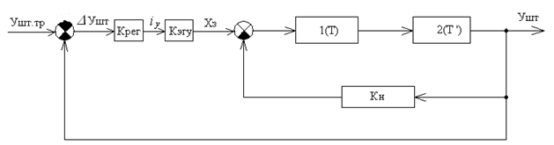

Сурет 4.6 – сП-реттегіші бар ЭГҚЖ сызықты математикалық моделінің құрылымдық сызбасы

Мұндағы 𝑦шт.треб. – ГЦ шығыс буынының координатасының талап етілетін мәні.

$T_{Г}S\left(Т_{Ц}^{2}S^{2}+2∆_{Ц}Т_{Ц}S+1\right)V_{шт}\left(S\right)=X_{3}\left(S\right)-K_{H}V_{шт}\left(S\right)$ (4.2)

бұл жерде $Т_{Г}=\frac{S_{П}}{K_{Qx}}$; ХЗ – бөліп таратқыштың орын ауыстыруы; KQx – кіріс коэффициенті; S(SП) – сояуыш ауданы; ΔЦ – ГЦ коэффициенті; ТЦ – ГЦ сояуыштың қозғалыс уақыты.

Сояуыштың максималды жылдамдығы $dV_{Цmax}=0.186m/s$

Үйкелу қуаты $Р_{тр}=K_{тр}\frac{dV_{m}}{dt}$, бұл жерде Vm=Vшт.

Ктр =500Hc/м – тұтқыр үйкеліс коэффициенті

dVm/dt – сояуышқа келтірілген массамен дененің қозғалыс жылдамдығы;

k'З – бөліп таратқыштың гильзасының терезесінің меншікті өткізгіштігі;

$Q_{З}=k_{Qx}Х_{З}-k_{Qp}p_{H}$ (4.3)

бұл жерде рН – ГЦ қысым, pH=p1 – p2,

бұл жерде 𝑝1 және 𝑝2 – сәйкесінше ГЦ сол және оң жақ қуыстарындағы қысым;

$k_{Qx}=k_{З}^{'}\sqrt{\frac{р_{п}-р_{сл}}{2}}$ (4.4)

$k_{Qp}=\frac{k_{З}^{'}Х_{З0}}{2\sqrt{2\left(р_{п}-р_{сл}\right)}}$ (4.5)

$k_{З}^{'}=μ_{З}πd_{З}k_{п}\sqrt{\frac{2}{ρ}}$ (4.6)

бұл жерде 𝜇з– сояуыштың шығын коэффициенті; 𝑘п – сояуыш периметріне терезелердің қосынды ұзындығының қатынасын білдіретін тығын терезелерімен үлестіргіш периметрлерін пайдаланудың толықтық коэффициенті [92-97].

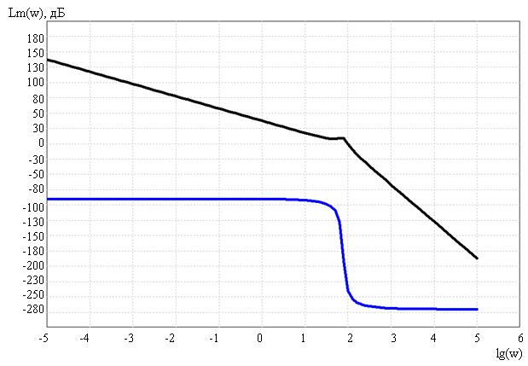

Сурет 4.7 – ГЦ қуыстарында қысымның өзгеруі бойынша кері байланыссыз тобық буындасуының ЭГҚЖ жиілікті сипаттамалары

$Е_{ц}=\frac{В_{Ж}}{1+{\frac{7_{л}}{7_{0}}+\frac{2S_{п}^{2}В_{ж}}{7_{0}С_{оп}}}_{}}$ (4.7)

бұл жерде Соп– гидроцилиндрдің сыртқы тіреуінің қаттылығы.

АМГ-10 жұмыс сұйықтығы үшін серпімділік және тығыздық модулі:

Вж=13 Н/м2; ρ=850кг/м3

Жүйені түзету үшін кері байланыс к.б. енгізу керек (сурет 4.8)

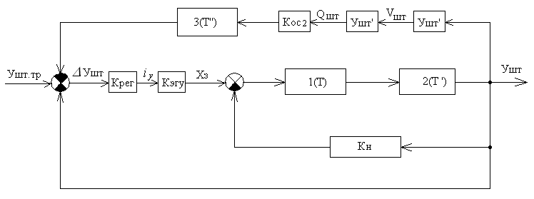

Сурет 4.8 – ГЦ қуыстарында қысым өзгеруі бойынша түзетуші кері байланыспен ЭГҚЖ құрылымдық сызбасы

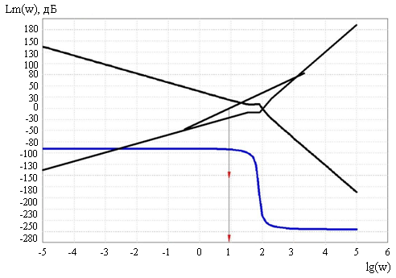

Сурет 4.9 – Кері САС көмегімен түзетуші кері байланыстың параметрлерін анықтау

Қысым өзгеруі бойынша және реттегіштің күшею коэффициентімен 𝑘рег=1.68 кері байланысты енгізгеннен кейінгі ауыспалы процесс [98-101]:

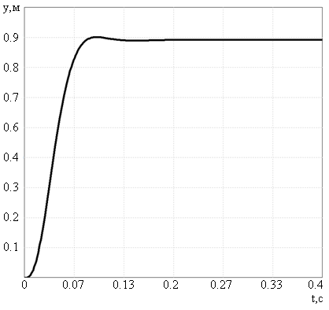

Сурет 4.10 – ГЦ қуыстарындағы қысымның өзгеруі бойынша кері байланысты тобық буындасуының ЭГҚЖ ауыспалы процесі: тобық

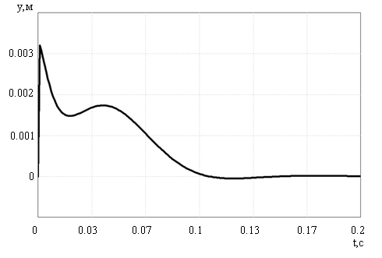

Сурет 4.11 – ГЦ қуыстарындағы қысымның өзгеруі бойынша кері байланысты сояуыш үшін тобық буындасуының ЭГҚЖ ауыспалы процесі: сояуыш

Сипаттама параметрлерін модельдей отырып, топтасуды алуға болады (Қосымша)

4.12 суреттерде ГЦ жиілік сипаттамалары көрсетілген.

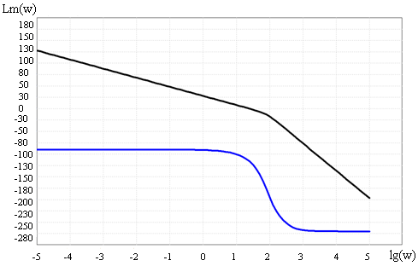

Сурет 4.12 – ГЦ қуыстарындағы қысымның өзгеруі бойынша кері байланысты тобық буындасуының ЭГҚЖ тармақталған контурының жиілік сипаттамалары: САС, ФЖС

* 1. **4.4.3 Тізе буындасуының ЭГҚЖ сызықты математикалық моделі**
  2. 2.4.2 сияқты тізедегі ауыспалы процестерді аламыз

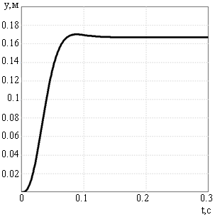

Сурет 4.13 – ГЦ қуыстарындағы қысымның өзгеруі бойынша тізе буындасуындағы ЭГҚЖ ауыспалы процесі

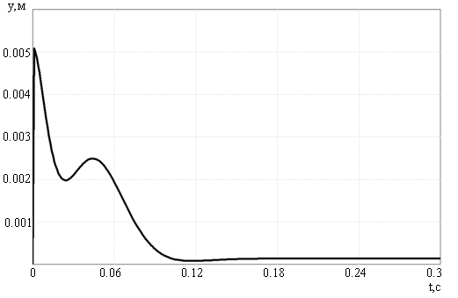

Сурет 4.14 – ГЦ қуыстарындағы қысымның өзгеруі бойынша тізе буындасуының ЭГҚЖ сояуышының ауыспалы процесі

Сипаттамалар тобы Қосымашада

* 1. 

Сурет 4.15 – ГЦ қуыстарындағы қысымның өзгеруі бойынша тізе буындасуындағы ЭГҚЖ тармақталған контурының жиілік сипаттамалары

* 1. **4.4.4 Бөксенің ЭГҚЖ сызықты математикалық моделі**

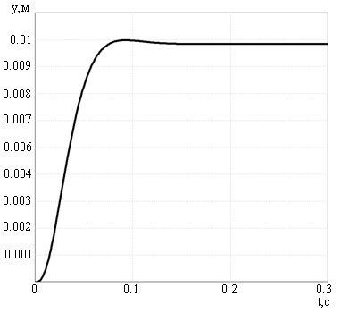

Сурет 4.16 – ГЦ қуыстарындағы қысым өзгеруі бойынша кері байланысты бөксе буындасуының ЭГҚЖ ауыспалы процесі

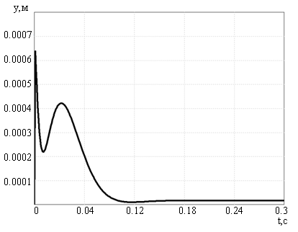

Сурет 4.17 – ГЦ қуыстарындағы қысым өзгеруі бойынша кері байланысты бөксе буындасуының ЭГҚЖ сояуышы үшін ауыспалы процесі



Сурет 4.18 – ГЦ қуыстарындағы қысым өзгеруі бойынша кері байланысты бөксе буындасуының ЭГҚЖ тармақталған контурының жиілік сипаттамалары

**ҚОРЫТЫНДЫ**

Диссертация тақырыбы шеңберінде жүргізілген зерттеу жұмыстары және алынған нәтижелер келесідей қорытынды жасауға мүмкіндік береді:

1. Аяқтары зақымданып, мүгедектікке ұшыраған адамдарды реабилитациялау үшін пайдаланылатын экзоскелеттерге қазіргі таңдағы әзірлемелерге сыни талдау жасалды;

2. Экзоскелетінің ОМ ағаш тәрізді кинематикалық құрылымының синтезі жүргізіліп, адам қозғалысына минималды шектеу қоятын жаңадан экзоскелеттің КС құрастырылды және экзоскелеттің кинематикасының математикалық моделін құру жүргізілді.

3.ОМ жүктеме диаграммасы мен гидрожетектің сыртқы сипаттамалары алынды.

4. Экзоскелеттің зерттелген қозғалысының буындарының орындаушы механизмдерінің момент, қуат, үдеу, жылдамдық сипаттамалары алынды;

5. MatLab бағдарламалық пакеттерін пайдалану негізінде зерттелген қозғалысқа тұтынылатын қуат 1227 Вт болды;

6. Экзоскелеттің буындарының ОМ гидроцилиндрлердің қуыстарындағы қысымның өзгеруі бойынша кері байланыспен ЭГҚЖ тармақталған контурының жиілікті және амплитудалық сипаттамаларыны алынды.

7. Роботтың жұмыс сипаттық нүктелеріне әр түрлі кіріс әсер еткенде экзоскелеттің ОМ ЭГҚЖ өңдеген кезде ауыспалы процестердің сипаттамалары алынды. Модельдеу нәтижелерін талдау ағаш тәрізді кинематикалық құрылымды экзоскелет үшін ЭГҚЖ ұсынылған жүйесінің тиімділігін растады.

**ПАЙДАЛАНЫЛҒАН ӘДЕБИЕТТЕР ТІЗІМІ**

1. <https://ru.wikipedia.org/wiki/Экзоскелет>
2. <http://inventors.about.com/od/estartinventions/a/Exoskeleton.htm>
3. Raytheon XOS 2 Exoskeleton, Second-Generation Robotics Suit, United States of America// Army Technology: website. Режим доступа: [www.army-technology.com/projects/raytheon-xos-2-exoskeleton-us/](http://www.army-technology.com/projects/raytheon-xos-2-exoskeleton-us/).
4. Послание Президента страны К.К.Токаева народу Казахстана «Единство народа и системные реформы – прочная основа процветания страны» от 1 сентября 2021 года. «Экономическое развитие в постпандемический период». – Алматы: Время, 2021. – №137. –С.2-3.
5. S/ Song and S.H. Collins “Optimizing Exoskeleton Assistance for Faster Self-Selected Walking”, in IEEE Transactions on Neural Systems and Rehabilitation Engineering, vol.29, pp. 786-795, 2021, doi: 10.1109/TNSRE.2021.3074154.
6. R.W. Jackson, C.L. Dembia, S.L. Delp and S.H. Collins, “Muscletendonmechanics explain unexpected effects of exoskeleton assistance on metabolic rate during walking”, J. Exp. Biol., vol. 220, no. 11, pp. 2082-2095, 2017.
7. H.G. Kang and J.B. Dingwell, “Effects of walking speed, strength and range of motion on gait stability in healthy older adults”, J. Biomech., vol. 41, no. 14, pp. 2899-2905, Oct. 2008.
8. ReWalk™ Rehabilitation. – URL: [http://rewalk.com/products/rewalk-rehabilitation /](http://rewalk.com/products/rewalk-rehabilitation%20/).
9. Ковальчук А.К., Кулаков Д.Б., Семенов С.Е. Управление исполнительными системами двуногих шагающих роботов. –М.: МГТУ им. Н.Э. Баумана, 2007. – 160 с.
10. Кулаков Д.Б. Разработка и исследование исполнительного механизма с электрогидравлическими приводами для системы управления движением двуногого шагающего робота. –М.: БГТУ им.Н.Э.Баумана, 2009. – 173с.: дис.канд.техн.наук.
11. Лавровский Э.К., Письменная Е.В., Комаров П.А. О задаче организации ходьбы экзоскелетона нижних конечностей при помощи управления в коленных шарнирах. Российский журнал биомеханики. №2, 2015, стр. 158-176.
12. Джолдасбеков У.А. Манипуляционные устройства и адаптивные захваты на основе механизмов высоких классов//6 Всесоюзный съезд по теоретической и прикладной механике: тез.докладов –Ташкент, 1986. –с.248.
13. Тулешов А.К. Особенности решения задач динамики механизмов высоких классов//Труды Международной конференции RDAMM-2001. –Спец.вып. –Алматы:, 2001. –Т.6. –Ч.2. –С.377-379.
14. Тулешов А.К., Ожикенов К.А. Аналоговое моделирование системы следящих приводов манипулятора//Вестник НИА РК. Раздел механики машиностроения. –Алматы, 2010. –т №3. –С.93-98.
15. Ожикенов К.А. Исследование динамики манипулятора на базе замкнутой кинематической цепи с координатно-параметрическим регулированием: автореф. к.т.н. –Алматы: КазНТУ, 2010. – 30с.
16. K. Vassin, Y. Yedygenov, N.Aldiyarov, V.Voronin. Development and bench test of a programmable logic controller “Simens LOGO” based control system of an electromagnetic hammer for destruction of bulders. E3S Web of Conference 192, 01031 (2020).
17. Асжан Ш.Н. Требования к точности управления нижними конечностями экзоскелета вблизи объекта./ Материалы международной научно-практической конференции, посвященной 30-летию независимости Республики Казахстан «Современный Казахстан: реформы образования и науки». –Алматы: ЕТУ, 2021. –С.248-251.
18. Исабеков Ж.Н., Цибрий И.К., Мороз К.А. Организация ходьбы экзоскелетона нижних конечностей при помощи управления опорной стопы. –Ростов на Дону: ДГТУ (РФ), 2021. –Т.21. – №3. –С.247-252.
19. Исабеков Ж.Н. Проектирование кинематической схемы древовидного исполнительного механизма экзоскелета. –М.: - МГТУ им. Н.Э.Баумана, Молодежный научно-технический вестник. – 2016. –Выпуск 11. –С. 5-10.
20. Исабеков Ж.Н. Проектирование и исследование исполнительного механизма экзоскелета с электрогидравлическим следящим приводом: магистр.работа. -М.: МГТУ им. Н.Э.Баумана, 2017. – 88с.
21. ИсабековЖ.Н.,Ковальчук А.К., Жетенбаев Н.Т. Экзоскелеты нижних конечностей: краткий обзор. – Алматы: Вестник КазАТК. - № (108), 2019 –С.78-83.

22. Боканова А.А., Асжан Ш.Н. Разработка автоматизированной системы управления исполнительным механизмом робота-манипулятора//Материалы

23. Жетенбаев Н.Т., Балбаев Г.К., Исабеков Ж.Н., Нургизат Е.С.Медициналық робот - экзоскелеттің болашағы. GLOBAL SCIENCE AND INNOVATIONS 2020: CENTRAL ASIA», СЕРИЯ «ТЕХНИЧЕСКИЕНАУКИ». Т.1.№ 4(3). Июнь-июль 2020. –С.26-32.

24. Бессонов А.П. Динамика механизмов с несколькими степенями свободы//ред.Артоболевский И.И. Теория механизмов и машин. -М.: -Наука, 1988. -С. 356-361.

25. Джолдасбеков У.А., Слуцкий Л.И., Ожикенов К.А. Анализ динамики привода дистанционно управляемого робота//Сб. Научных статей «Математическое моделирование задач теории механизмов и машин». -Алма-Ата: КазГУ,1987. -С.16-20.

26. Ожикенов К.А. Особенности динамики системы следящих приводов при параметрическом регулировании//Вестник КазНПУ. Серия «Физико-математические науки». -Алматы, 2010. - №2(30). -С. 168-171.

27. Тулешов А.К., Ожикенов К.А. Анализ динамики следящего привода манипулятора//Известия НАН РК. Раздел механики и машиностроения.-Алматы, 2010. №3(271). - С. 91-95.

28. Тулешов А.К., Ожикенов К.А. Динамика манипулятора на основе пятизвенного механизма замкнутой цепи//Фундаментальные и прикладные науки. -Т.1 -Тр 1 международного симпозиума. -М.: РАН, 2010. -С. 223-228.

29. Тулешов А.К., Ожикенов К.А. Моделирование системы следящих приводов манипулятора на SIMULINK//Вестник КазНУ. Серия математика, механика, информатика. -Алматы, 2010. Спец.вып. №4(67). -С.252-259.

|  |  |  |
| --- | --- | --- |
| 30. K Vasin, Y Yedygenov, N Aldiyarov, V Voronin. [Development of an electronic control module and research of dynamic and power characteristics of an electromagnetic hammer for destruction of boulders.](https://scholar.google.com/citations?view_op=view_citation&hl=ru&user=GfHDW6UAAAAJ&citation_for_view=GfHDW6UAAAAJ:ldfaerwXgEUC) E3S Web of Conferences 56, 01024. №2, 2018.  31. K Vassin, Y Yedygenov, N Aldiyarov, V Voronin. [Development and bench tests of a programmable logic controller “Simens Logo” based control system of an electromagnetic hammer for destruction of boulders](https://scholar.google.com/citations?view_op=view_citation&hl=ru&user=GfHDW6UAAAAJ&citation_for_view=GfHDW6UAAAAJ:pqnbT2bcN3wC)// E3S Web of Conferences192, 01031. 2020.  32. Ковальчук А.К. Модифицированная система координат Денавита-Хартенберга для исполнительных механизмов роботов с древовидной кинематической структурой // Наука и образование. МГТУ им.Н.Э.Баумана. Электрон.журн. 2015. №11. Режим доступа: <http://technomag.bmstu.ru/doc/826673.html>  33.Зенкевич С.Л., Ющенко А.С. Основы управления манипуляционными роботами. – М.: Изд-во МГТУ им. Н.Э.Баумана, 2004. – 480с.  34.Исабеков Ж.Н. Математическая модель кинематики и динамики древовидного исполнительного механизма активного экзоскелета // Политехнический молодежный журнал. МГТУ им. Э.Н. Баумана. Электронный журнал. 2016.№11. Режим доступа:[http://ptsj.ru/catalog/menms/robots/34.html](https://vk.com/away.php?to=http%3A%2F%2Fptsj.ru%2Fcatalog%2Fmenms%2Frobots%2F34.html)  35. Ковальчук А.К., Кулаков Б.Б.,Кулаков Д.Б.,Семёнов С.Е.,ЯроцВ.В. Основы теории исполнительных механизмов шагающих роботов/Ковальчук А.К. М.: Изд-во Рудомино, 2010. – 170 с.  36. Ковальчук А.К., Яроц В.В. Проектирование исполнительного механизма и расчет мощности приводов робота специального назначения // Естественные и технические науки. 2016. № 10. С. 101-106.  37. Ковальчук А.К. Расчет мощности приводов робота с учетом динамики его исполнительного механизма // Естественные и технические науки. 2014. № 1 (69). С. 128-131.  38. Ковальчук А.К., Верейкин А.А., Каргинов Л.А., Цепкова А.А. Проектирование и расчёт мощности приводов медицинского робота с учётом динамики его исполнительного механизма // Техника и технология: новые перспективы развития. 2014. № XII. С. 28-41.  39. Ковальчук А.К., Ромашко А.М., Верейкин А.А., Каргинов Л.А., Малякина Е.А., Статива В.А. Определение моментов в сочленениях шестиногого шагающего робота // Теоретические и прикладные аспекты современной науки. 2014. № 3-1. С. 78-85.  40. Верейкин А.А., Ковальчук А.К., Кулаков Д.Б., Семенов С.Е. Анализ и выбор кинематической структуры исполнительного механизма экзоскелета // Наука и образование.МГТУ им. Н.Э. Баумана. Электронный журнал. 2014. №7. Режим доступа: <http://technomag.bmstu.ru/doc/717676.html>  41. Исабеков Ж.Н., Алдияров Н.У., Керимжанова М.Ф. Исследование динамики исполнительного механизма экзоскелета с учётом реакций опорной поверхности. –Белгород: БГТУ им. В.Г. Шухова, 2021. –№11. – С.114-121.   1. Артоболевский И.И. Теория механизмов и машин: Учеб. для втузов. – 4-е изд.,перераб.и доп.–М.:Наука.Гл.ред.физ.-мат.лит.,1988.– 640 с. 2. [http://www.gidmash.ru/catalog/materials/55](http://www.gidmash.ru/catalog/materials/55%20)[Электронныйресурс:каталогпродукции компанииHMGroup]. 3. http://www.skbis.ru [Электронный ресурс: страница СКБ ИС]. 4. G.Berdibayeva, O.Bodin, K.Ozhikenov, R.Berdibayev. Bionic method for Controlling Robotic Mechanisms during Search and Rescue Operations. International Journal of Mechanical Engineering and Robotics Research. 2021, 10(3), pp. 128-136. 5. Попов Д.Н.: “Механика гидро-ипневмосистем”,учеб.ДляВУЗов, 2-е изд.стереотип.– М.:изд.МГТУим.Н.Э.Баумана,2002.–320с.:ил.(Сер.Механикавтехническомуниверситете; Т.7).   48. Хурс С. П., Верейкин А. А**.** Состояние и тенденции развития антропоморфной робототехники // Машины и Установки: проектирование, разработка и эксплуатация. МГТУ им. Н.Э. Баумана. Электрон. журн. 2016. № 04. С. 25–52. DOI: 10.7463/aplts.0416.0846436.   1. Sankai Y. Hal: Hybrid Assistive Limb based on Cybernics. Global COE Cybernics, Systemand Information Engineering, University of Tsukuba. Режим доступа:<http://sanlab.kz.tsukuba.ac.jp/sonota/ISSR_Sankai.pdf>. 2. Верейкин А.А., Ковальчук А.К., Кулаков Д.Б., Семенов С.Е. Анализ и выбор кинематической структуры исполнительного механизма экзоскелета // Наука и образование.МГТУ им. Н.Э. Баумана. Электронный журнал. 2014. №7.Режим доступа: <http://technomag.bmstu.ru/doc/717676.html>. 3. Ожикенов К.А. Исследование динамики манипулятора на базе замкнутой кинематической цепи с координатно-параметрическим регулированием: дисс.к.т.н. –Алматы, 2010. – 100с. 4. Ковальчук А.К. Использование биологического прототипа при проектировании древовидных исполнительных механизмов двуногих шагающих роботов// Известия высших учебных заведений. Машиностроение. 2011. № 9. С. 49-56. 5. Лесков А.Г. Теоретические основы моделирования и анализа динамики манипуляционных роботов, их приложение к задачам проектирования и подготовки операторов. Дисс. … докт. техн. наук. М.: МГТУ им. Н.Э. Баумана, 2002. – 329 с. 6. Denavit J., Hartenberg R.S. Kinematic notation for Lower-Pair Mechanisms Based on Matrices // J. Appl. Mech, 77. – 1955. – P. 215-221.   55. Ковальчук А.К., Кулаков Д.Б., Семенов С.Е. Блочно-матричные уравнения движе­ния исполнительных механизмов роботов с древовидной кинематиче­ской структурой // Известия высших учебных заведений. Машиностроение. – 2008. –№ 12. – С. 5-21.  56. Крутько П.Д. Управление исполнительными системами роботов. – М.: Наука, 1991. – 336 с.  57.Зенкевич С.Л., Ющенко А.С. Основы управления манипуляционными роботами. – М.: Изд-во МГТУ им. Н.Э. Баумана, 2004. – 480 с.  58.Ковальчук А.К. Разработка математической модели исполнительного механизма роботизированного манекена // Научный Вестник МГТУ ГА. 2011. № 168 (6). С. 128-131.  59.Ковальчук А.К., Кулаков Д.Б., Семенов С.Е. Математическое описание кинематики и динамики исполнительных механизмов роботов с древовидной кинематической структурой // Известие вузов. Машиностроение. М., 2008. № 11. С. 13—25.  60. https://ru.wikipedia.org/wiki/SolidWorks.  61.Верейкин А.А., Ковальчук А.К., Каргинов Л.А. Исследование динамики исполнительного механизма экзоскелета нижних конечностей с учётом реакций опорной поверхности // Наука и образование. МГТУ им. Н.Э. Баумана. Электрон. журн. 2014. № 12. С. 256-278. DOI: 10.7463/0815.9328000  62.Ковальчук А.К., Семенов С.Е., Кулаков Б.Б., Кулаков Д.Б., Яроц В.В. Математическое моделирование систем приводов роботов с древовидной кинематической структурой: Учебное пособие для вузов. М.: Изд-во «Рудомино». 2008. 64 с  63.Ковальчук А.К. Система координат денавита-хартенберга для исполнительных механизмов роботов с древовидной кинематической структурой // Естественные и технические науки. 2016. № 9. С. 73-79.  64. Ковальчук А.К., Яроц В.В. Математическая модель древовидного исполнительного механизма шагающего робота с учётом наложенных связей // Известия Московского государственного технического университета МАМИ. 2015. Т. 4. № 4 (26). С. 59-63.  65.Ковальчук А.К. Учет наложенных внешних связей в математической модели древовидного исполнительного механизма двуногого шагающего робота // Известия высших учебных заведений. Машиностроение. 2011. № 7. С. 59-62.  66. Ковальчук А.К., Каргинов Л.А., Кулаков Б.Б, Кулаков Д.Б, Семенов С. Е., Яроц В.В. Программа моделирования древовидных исполнительных механизмов шагающих роботов: свидетельство о гос. регистрации программ для ЭВМ № 2012610348 от 10.01.12.  67. Ковальчук А.К., Каргинов Л.А., Кулаков Б.Б, Кулаков Д.Б, Семенов С. Е., Яроц В.В., Верейкин А.А. Моделирование древовидных исполнительных механизмов шагающих роботов с учётом внешних наложенных связей: свидетельство о гос. регистрации программ для ЭВМ № 2014612547 от 28.02.2014.  68. Яроц В.В. Система управления двуногим шагающим роботом с электрогидравлическими следящими приводами: Дис. .канд.тех.наук. Москва. 1992. 180 с.  69. Ковальчук А.К. Стабилизация движения двуногого шагающего робота управлением моментами на стопах // Известия высших учебных заведений. Машиностроение. 2011. № 4. С. 40-45.  70. Ковальчук А.К., Калинов М.Н. Разработка системы управления робота специального назначения // Известия высших учебных заведений. Машиностроение. 2011. № 8. С. 58-64.  71.Лавровский Э.К., Писменная Е.В. О регулярной ходьбе экзоскелетона нижних конечностей при дефиците управляющих воздействий // Россиский журнал биомеханики. 2014. Т. 18, № 2. С. 208-225.  72.Роботы-футболисты. Проблемы создания и управления/ А.К. Ковальчук и др.; Под редакцией А.К. Ковальчука. М.: Изд-во МГОУ, 2007. 108 с.  73.Ковальчук А.К., Яроц В.В. Проектирование исполнительного механизма и расчет мощности приводов робота специального назначения // Естественные и технические науки. 2016. № 10. С. 101-106.  74.Ковальчук А.К., Верейкин А.А., Каргинов Л.А., Цепкова А.А. Проектирование и расчёт мощности приводов медицинского робота с учётом динамики его исполнительного механизма // Техника и технология: новые перспективы развития. 2014. № XII. С. 28-41.  75.Асжан Ш.Н. Разработка автоматизированной системы управления исполнительным механизмом робота-манипулятора//Материалы научно-технической конференции «Инновационные технологии в инжиниринге» -Алматы: ЕТУ, 2021. -С.176-179.   1. Mukhidinov T.M.and Sholanov K.S. (2015). The movement of the biped walking robots. European research, 1(2), 9-14.   77.ToygozhinovaA.Zh. (2017). Research and development of automated deployment of air ozonisation. PhD thesis, Almaty, 98-109.  78.D. A. Elias, D. Cerna, C. Chicoma and R. Mio, "Characteristics of a lower limb exoskeleton for gait and stair climbing therapies" in Interdisciplinary Applications of Kinematics, Springer, pp. 81-92, 2019.   1. Issabekov Z.N., Tsybrii I.K., Moroz K.A.Organization of walking of the lower-extremity exoskeleton using the control of the supporting foot. Advanced Engineering Research. Series Machine Building and Machine science. 2021;21(3):247-252. 2. R.W. Jackson, C.L. Dembia, S.L. Delp and S.H. Collins, “Muscletendon mechanics explain unexpected effects of exoskeleton assistance on metabolic rate during walking”, J. Exp. Biol., vol. 220, no. 11, pp. 2082-2095, 2017. 3. Isembergenov N.T., Taissariyeva K.N., Seidalieva U.O., Danilchenko V.V. Microprocessor control system for solar power station. News of National Academy of sciences of the Republic of Kazakhstan. Series of geology and technical sciences ISSN 2224-5278. Vol.1 N 433 (2019). P.107-111. (inEng.) <https://doi.org/1032014/2019.2518-170X.13>. 4. Huamanchahua D., Tasa-Aquino Y., Figueroa-Bados J., Alanja-Villanueva J., Vargas-Martinez A., Ramirez-Mendoza R.A. Mechatronic Exoskeletons for Lower-Limb Rehabilitation: An Innovative Review. 2021 IEEE International IOT, Electronics and Mechatronies Conference (IEMTRONICS). 2021. Pp.1-8. doi: 10.1109/IEMTRONICS 52119.2021.9422513. 5. Prado G.V., Yli-Peltola R., Sanchez M.B.C. Design and analysis of a lower limb exoskeleton for rehabilitation. Interdisciplinary Applications of kinematics. 2019. Pp.103-114. 6. Tanyildizi A.K., Yakut O., Tasar B. Mathematical modeling and control of lower extremity exoskeleton. Biomedical Research. 2018. 29(9). Pp.1947-1952. 7. Sarsenbaev N.S. (2008). The twin-engined electric drive of coherent rotation based on asynchronous-valve stage and dual-fuel car. Dissertationthesis.Almaty. 8. Zhirov M.V. Makarov V.V. and Soldatov V.V. (2011). Identification and adaptive control of technological processes with unsteady parameters. Bauman MSTU, Moskow. 9. Bahtaev Sh., ToigozhinovaA.Zh., Zhirnova O.V., Wojcik W.T., Suleimenov B.A., KoshimbayevSh.K. (2017) Modeling of processes in the zone of corona discharge ionization // News of National Academy of sciences of the Republic of Kazakhstan. Series of geology and technical sciences. Almaty, Kazakhstan. 1:421. ISSN 2224-5278. P. 197. (in Eng.). 10. Isembergenov N.T., Taissariyeva K.N., Seidalieva U.O., Danilchenko V.V. Microprocessor control system for solar power station. News of National Academy of sciences of the Republic of Kazakhstan. Series of geology and technical sciences ISSN 2224-5278. Vol.1 N 433 (2019). P.107-111. (inEng.).https://doi.org/1032014/2019.2518-170X.13. 11. A.S.Abishova1,A.A. Bokanova2, A.I. Kamardin3, U. M. Mataev2, T.Y.Meshcheryakova4.Development of optimal conditions for obtaining ozone for decontamination of warehouse air.News of National Academy of sciences of the Republic of Kazakhstan. Series of geology and technical sciences ISSN 2224-5278.Vol.3 N 4447 (2021). P.6-11. (inEng.).https://doi.org/1032014/2021.2518-170X.54. 12. Hyun D.J., Park H., Ha T., Park S., Jung K. Biomechanical design of an agile, electricity-powered lower-limb exoskeleton for weight-bearing assistance//Robotics and Autonomous Systems. 2017. V. 95. P.181-195. Doi: 10.1016/j.robot.2017.06.010. 13. A.Toigozhinova, Sh.A.Bakhtaev, Sh. Koshimbaev (2015) To Research and Development of system elements of automatic control and regulation of ozone concentration in enclosed space. Research Jr. of applied Sciences 10(12), P.947-955. ISSN: 1815-932X. (in Eng.) 14. A.U.Utegenova, B. Kubekov, Beyer Ditmur, N. Zhaksybaeva. Innovative paradigm of education of knowledge-competency form based on ontology/Journal of Theoretical and Applied Information Technology, E-ISSN 1817-3195, ISSN 1992-8645, Vol 95. #21-2017(SCOPUS) 15. A.U.Utegenova, B. Kubekov, J. Kuandykova, I. Utepbergenov. Application of the conceptual model of knowledge for formalization of concept of educational content/9th International Conference on Application of Information and Communication Technologies-AICT2015, Rostov-on-Don, Russia, 14-16 October 2015 ISBN 978-1-5386-0501-1, PP.588-594 16. A.U.Utegenova, I.Uvalieva, Zh. Garifullina. Development of intelligent system to support management decision-making in education/6th International Conference on Modeling, Simulation and Applied of Information and Optimization (ICMSAO), Istanbul, TURKEY ISBN 978-975-461-522-7, may 27-29, 2015, pp.1-7, doi: 10.1109/ICMSAO.2015.7152249 17. J. Wu, J. Gao, R. Song, R. Li, Y. Li and L. Jiang, "The design and control of a 3dof lower limb rehabilitation robot", *Mechatronics*, vol. 33, pp. 13-22, 2016. 18. H.G. Kang and J.B. Dingwell, “Effects of walking speed, strength and range of motion on gait stability in healthy older adults”, J. Biomech., vol. 41, no. 14, pp. 2899-2905, Oct. 2008. 19. Kapitanyuk Y.A., Chepinsky S.A. Control of mobile robot following a piecewise-smooth path // Gyroscopy and Navigation. 2013. V. 4. N 4. P. 198–203. doi: 10.1134/s207510871304007x 20. Schulman J.et al. Motion planning with sequential convex optimization and convex collision checking // International Journal of Robotics Research. 2014. vol. 33(9). pp. 1251−1270. 21. Lapierre L., Soetanto D. Nonlinear path following control of an AUV // Ocean Engineering. 2007. V. 34. N 11-12. P. 1734– 1744. doi: 10.1016/j.oceaneng.2006.10.019 22. Burtebayev N.,  Burtebayeva J. T.,  Duisebayev A.,  KerimkulovZh. K.,  Nassurlla M.,  Zholdybayev T.,  Artemov S. V.,  Karakhodzhayev A. A.,  Salikhbayev U. S.,  Sakuta S. B.,  Kliczewski S.,  Piasecki E.,  Rusek K.,  Siudak R.,  Trzcinska A.,  Wolinska-Cichocka M.,  Amar A. Mechanizmofthe  7Li(d,t)6Li reactionat 25 MeVenergyofdeuterons, valuesofspectroscopicfactorsandasymptoticnormalizationcoefficientsforthe  Li-7 -> Li-6 + n vertex // ActaPhysicaPolonica B. – 2015. – Vol. 46. – No. 5. – P. 1037-1054.DOI: [10.5506/APHYSPOLB.46.1037](https://doi.org/10.5506/APHYSPOLB.46.1037) Scopus:  CiteScore – 0.63, квартиль- 3, процентиль – 37 |  |  |

**ҚОСЫМША А**

Бағдарламаның іске қосу файлы

clc; clear

% angles and angle velocities for joints - q,dq,ddq is vector-column

s.q = zeros(14,1);

%s.q(10)=-pi/4;

s.dq =zeros(14,1);

s.ddq=zeros(14,1);

% Etalondq = pi/4*ones(14,1);

% Etalondq(1:6)=0;

% =-=-=-=-=-=-=-=-=-=-=-=-=-=-=-=-=-=-=-=-=-=-=-=-=-=-=-=-=-=-=-=-=-=-=-=-=-=-=-=-=-=-=-=-=-

% states for 0-th joint

IC.w0 = zeros(3,1); IC.v0 = zeros(3,1); IC.e0 = zeros(3,1); IC.dv0 = zeros(3,1);

% determine IC structure (Initial Constants)

% D.X. for secondary CS

% teta(i) d(i) a(i) alpha(i) Ni Nk

IC.DXs=[pi 0 0.476 0 6 2];

% D.X. for basic

% teta(i) d(i) a(i) alpha(i) f(i) ns(i)

IC.DXn =[0 0 0 0 0 1;

0 0 0 0 1 1;

0 0 0 0 2 1;

0 0 0 0 3 1;

0 0 0 0 4 1;

-pi/2 0 0.238 -pi/2 5 1;

0 0.198 0.167 pi/2 6 1;

pi/2 -0.107 0 -pi/2 7 1;

pi/2 0 0.476 0 8 1;

0 0 0.674 pi/2 9 1;

pi 0.198 -0.094 pi/2 6 2;

pi/2 -0.107 0 -pi/2 11 1;

pi/2 0 0.476 0 12 1;

0 0 0.674 pi/2 13 1];

IC.D = ErzAM(IC.DXn); % accessibility matrix

IC.N = size(IC.D,1); % number of joints

IC.E = eye(size(IC.D));

IC.Sgm = eye(IC.N); % definition that all of joints are rotary

% determine ns matrix

IC.ns_(1:IC.N)=IC.DXn(:,6);

% determine dg(j) in-degree for j joint

IC.dg = zeros(1,IC.N); % initially suppose that every joint has not joints - sons

for j = 2:IC.N IC.dg(IC.DXn(j,5)) = IC.DXn(j,6); end

% determine son matrix - son joint for argument joint

IC.son = zeros(IC.N,1);

for j = 2:IC.N IC.son(IC.DXn(j,5),IC.DXn(j,6)) = j; end

% vector from CS to CM

IC.c(:,1)=[0 0 0]'; IC.c(:,2)=[0 0 0]'; IC.c(:,3)=[0 0 0]';

IC.c(:,4)=[0 0 0]'; IC.c(:,5)=[0 0 0]';

IC.c(:,6)=[-0.23510159 -0.22231140 -0.12147542]';

IC.c(:,7)=[-0.04822968 -0.10362463 -0.06311183]';

IC.c(:,8)=[0.00473085 -0.06957595 0.00016564]';

IC.c(:,9)=[-0.31796049 -0.05298032 0.00285154]';

IC.c(:,10)=[-0.43625373 -0.00415647 0.00161494]';

IC.c(:,11)=[-0.07648757 0.00013199 0.00929483]';

IC.c(:,12)=[0.00000000 -0.00005627 0.04704563]';

IC.c(:,13)=[0.02536075 0.02160510 0.03175562]';

IC.c(:,14)=[0.04822968 -0.10362463 -0.06311183]';

IC.vn(:,1)=[0 0 0]'; IC.vn(:,2)=[0 0 0]'; IC.vn(:,3)=[0 0 0]';

IC.vn(:,4)=[0 0 0]'; IC.vn(:,5)=[0 0 0]';

IC.vn(:,6)=[0 0 0]';

IC.vn(:,6)=[-0.23510159 -0.22231140 -0.12147542]';

IC.vn(:,7)=[-0.04822968 -0.10362463 -0.06311183]';

IC.vn(:,8)=[0.00473085 -0.06957595 0.00016564]';

IC.vn(:,9)=[-0.31796049 -0.05298032 0.00285154]';

IC.vn(:,10)=[-0.43625373 -0.00415647 0.00161494]';

IC.vn(:,11)=[-0.07648757 0.00013199 0.00929483]';

IC.vn(:,12)=[0.00000000 -0.00005627 0.04704563]';

IC.vn(:,13)=[0.02536075 0.02160510 0.03175562]';

IC.vn(:,14)=[0.04822968 -0.10362463 -0.06311183]';

IC.r(:,1)=[0 0 0]'; IC.r(:,2)=[0 0 0]'; IC.r(:,3)=[0 0 0]';

IC.r(:,4)=[0 0 0]'; IC.r(:,5)=[0 0 0]'; IC.r(:,6)=[0 0 0]';

IC.r(:,7)=[0 0 0]'; IC.r(:,8)=[0 0 0]'; IC.r(:,9)=[0 0 0]';

IC.r(:,10)=[0 0 0]'; IC.r(:,11)=[0 0 0]'; IC.r(:,12)=[0 0 0]';

IC.r(:,13)=[0 0 0]'; IC.r(:,14)=[0 0 0]';

IC.countr=2;

IC.num=zeros(14,1);

IC.num(10)=0;

IC.num(14)=1;

% determine T0 matrix

IC.T0=[1 0 0 0; ...

0 1 0 0; ...

0 0 1 0; ...

0 0 0 1];

% determine M

for j = 1:IC.N IC.M(:,:,j,1)=eye(4); end

IC.K = ones(1,IC.N);

for j = 1:size(IC.DXs,1)

teta = IC.DXs(j,1); d = IC.DXs(j,2); a = IC.DXs(j,3); alpha= IC.DXs(j,4);

S_teta = sin(teta); S_alpha = sin(alpha);

C_teta = cos(teta); C_alpha = cos(alpha);

IC.M(1:4,1:4,IC.DXs(j,5),IC.DXs(j,6))= [C_teta -S_teta*C_alpha S_teta*S_alpha a*C_teta;...

S_teta C_teta*C_alpha -C_teta*S_alpha a*S_teta;...

0 S_alpha C_alpha d;...

0 0 0 1];

if IC.DXs(j,6)>IC.K(IC.DXs(j,5)) IC.K(IC.DXs(j,5))=IC.DXs(j,6); end % detect number of secondary CS for joint DXs(j,5)

end

g = 9.81; % gravitation constant

IC.g = g;

IC.m = [0 0 0 0 0 100 2.40525758 0.83994875 8.91380755 12.78978439 0.75006227 0.84265474 2.40532807 2.40525758 ];

IC.md = diag(IC.m);

Jx = 0; Jy = 0; Jz = 0;

Jxy = 0; Jxz = 0; Jyz = 0; % inertia parameters for each false joint

Jyx = Jxy; Jzx = Jxz; Jzy = Jyz;

% inertia tensor definition

for i = 1:5

IC.oJcd_{i,1} = [ Jx -Jxy -Jxz;

-Jyx Jy -Jyz;

-Jzx -Jzy Jz];

end

IC.oJcd_{6,1} = [ 7.12970399 0.01278172 0.01018372;

0.01278172 5.96302003 -0.02476764;

0.01018372 -0.02476764 9.36554832];

IC.oJcd_{7,1} = [ 0.02850829 -0.01087169 -0.00622898;

-0.01087169 0.01966455 -0.00622898;

-0.00622898 -0.01208787 0.03135668];

IC.oJcd_{8,1} = [ 0.00213518 -0.00024127 -0.00000187;

-0.00024127 0.00052669 -0.00000240;

-0.00000187 -0.00000240 0.00240389];

IC.oJcd_{9,1} = [ 0.02483047 -0.00257638 -0.00322018;

-0.00257638 0.14443780 -0.00114324;

-0.00322018 -0.00114324 0.16161733];

IC.oJcd_{10,1} = [ 0.07880506 0.23544191 -0.00595373;

0.23544191 1.06478425 -0.00114324;

-0.00595373 -0.00114324 1.13450491];

IC.oJcd_{11,1} = [ 0.00062512 -0.00000008 0.00014631;

-0.00000008 0.00134389 0.00000086;

0.00014631 0.00000086 0.00105048];

IC.oJcd_{12,1} = [ 0.00108224 0.00000001 -0.00000013;

0.00000001 0.00102586 0.00000006;

-0.00000013 0.00000006 0.00038008];

IC.oJcd_{13,1} = [ 0.01470942 0.00151431 0.00383638;

0.00151431 0.01737613 0.00189032;

0.00383638 0.00189032 0.00680497];

IC.oJcd_{14,1} = [ 0.02850829 0.01087169 0.00622898;

0.01087169 0.01966455 -0.01208787;

0.00622898 -0.01208787 0.03135668];

% =-=-=-=-=-=-=-=-=-=-=-=-=-=-=-=-=-=-=-=-=-=-=-=-=-=-=-=-=-=-=-=-=-=-=-=-=-=-=-=-=-=-=-=-=-

% function st - for determine mehanism parameters that are q-state dependent

%x = Aufbau(IC,s);

% RECURRENCE RELATIONS FOR EQUATIONS OF KINEMATICS

%RK = RecKin(IC,x,s);

% MATRIX EQUATIONS OF KINEMATICS

%MK = MatKin(IC,x,s);

% RECURRENCE RELATIONS FOR EQUATIONS OF DYNAMICS

%[f,n] = RecDin(IC,x,RK);

% MATRIX EQUATIONS FOR EQUATIONS OF DYNAMICS

%[f,n] = MatDin(IC,x,s);

% MATRIX RELATIONS FOR tau

%[t,Ar,Br,Cr,Hr] = tauABCH(IC,x,s);

% FUNCTION FOR ddq SOLUTION

%s.ddq = DDq(IC,x,s,t);

mtime= [];

q9 = [];

q10 = [];

dq9 = [];

dq10 = [];

ddq9 = [];

ddq10 = [];

m7 = [];

m8 = [];

p7 = [];

p8 = [];

m9 = [];

m10 = [];

p9 = [];

p10 = [];

m11 = [];

m12 = [];

p11 = [];

p12 = [];

m13 = [];

m14 = [];

p13 = [];

p14 = [];

dtime= 0.1;

for k = 1 : 11

time = dtime*(k-1);

s.q(9)= -(pi/4)*sin((pi/2)*time);

s.dq(9)= -(pi/2)*(pi/4)*cos((pi/2)*time);

s.ddq(9)= (pi/2)*(pi/2)*(pi/4)*sin((pi/2)*time);

s.q(10)= (pi/4)*sin((pi/2)*time);

s.dq(10)= (pi/2)*(pi/4)*cos((pi/2)*time);

s.ddq(10)= -(pi/2)*(pi/2)*(pi/4)*sin((pi/2)*time);

x = Aufbau(IC,s);

[t,Ar,Br,Cr,Hr] = tauABCH(IC,x,s);

mtime(k) = time;

m7(k) = t(7);

p7(k) = t(7)*s.dq(7);

m8(k) = t(8);

p8(k) = t(8)*s.dq(8);

q9(k) = s.q(9);

dq9(k) = s.dq(9);

ddq9(k) = s.ddq(9);

m9(k) = t(9);

p9(k) = t(9)*s.dq(9);

q10(k) = s.q(10);

dq10(k) = s.dq(10);

ddq10(k) = s.ddq(10);

m10(k) = t(10);

p10(k) = t(10)*s.dq(10);

m11(k) = t(11);

p11(k) = t(11)*s.dq(11);

m12(k) = t(12);

p12(k) = t(12)*s.dq(12);

m13(k) = t(13);

p13(k) = t(13)*s.dq(13);

m14(k) = t(14);

p14(k) = t(14)*s.dq(14);

cla;

grid on;

axis([-1 1 -1 1 -1.5 1.5]);

x_body = [x.T(1,4,7) x.T(1,4,11)];

y_body = [x.T(2,4,7) x.T(2,4,11)];

z_body = [x.T(3,4,7) x.T(3,4,11)];

x_leg1 = [x.T(1,4,7) x.T(1,4,8) x.T(1,4,9) x.T(1,4,10)];

y_leg1 = [x.T(2,4,7) x.T(2,4,8) x.T(2,4,9) x.T(2,4,10)];

z_leg1 = [x.T(3,4,7) x.T(3,4,8) x.T(3,4,9) x.T(3,4,10)];

x_leg2 = [x.T(1,4,11) x.T(1,4,12) x.T(1,4,13) x.T(1,4,14)];

y_leg2 = [x.T(2,4,11) x.T(2,4,12) x.T(2,4,13) x.T(2,4,14)];

z_leg2 = [x.T(3,4,11) x.T(3,4,12) x.T(3,4,13) x.T(3,4,14)];

line(x_leg1,y_leg1,z_leg1,'color',[1 0 0]);

line(x_leg2,y_leg2,z_leg2,'color',[0 0 1]);

line(x_body,y_body,z_body,'color',[0 0 0]);

pause(0.01)

end;

**ҚОСЫМША Б**

Енгізу актісі

**ҚОСЫМША С**

Енгізу актісі

